Proposal DNA元基催化与肽计算\_第5修订版本 V00001

**第一章\_德塔自然语言图灵系统**

**测试速度：**单机联想Y7000笔记本win10 实测峰值每秒 中文分词1630~1650万+中文字， 词库65000+，函数准确率100%，缺失语法函数 0.3%-， 算法准确率 99.7%+， 100%完整开放源码，在api与书籍中。

**测试效果：输入：**如果从容易开始于是从容不迫天下等于是非常识时务必为俊杰沿海南方向逃跑他说的确实在理结婚的和尚未结婚的提高产品质量中外科学名著内科学是临床医学的基础内科学作为临床医学的基础学科重点论述人体各个系统各种疾病的病因发病机制临床表现诊断治疗与预防

**输出结果：**如果+从+容易+开始+于是+从容不迫+天下+等于+是非+常识+时务+必+为+俊杰+沿海+南+方向+逃跑+他+说+的+确实+在理+结婚+的+和+尚未+结婚+的+提高+产品质量+中外+科学+名著+内科学+是+临床+医学+的+基础+内科学+作为+临床+医学+的+基础+学科+重点+论述+人体+各个+系+统+各种+疾病+的+病因+发病+机制+临床+表现+诊断+治疗+与+预防+++++

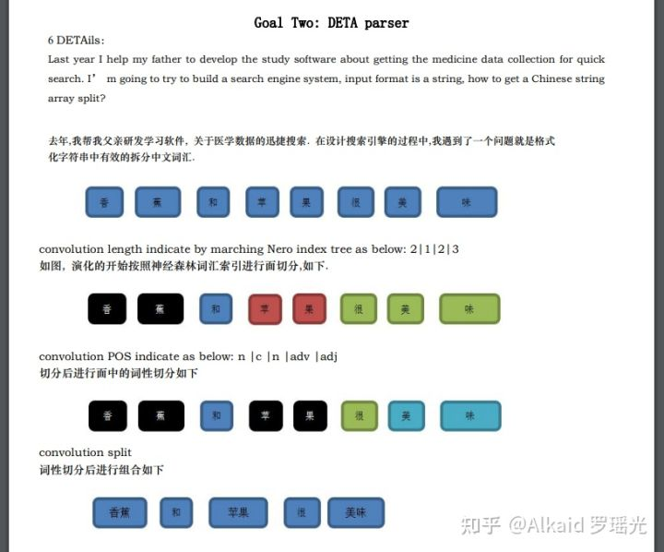

定义：德塔分词是一种-- 基于神经网络索引字典切割-- 进行前序遍历词性组合匹配-- 按文学语法定义搭配 的切词引擎。

**德塔分词的催化切词优化方式主要包含：**

1 索引字典进行细化拆分加速。

2 函数进行使用频率统计排列加速优化。

3 动态类卷积遍历内核的关键字优化。

4 函数文件和 函数文件名 进行新陈代谢，二次新陈代谢优化索引编码加速。

5 文学切词语法函数的细化优化加速。

定义者 罗瑶光

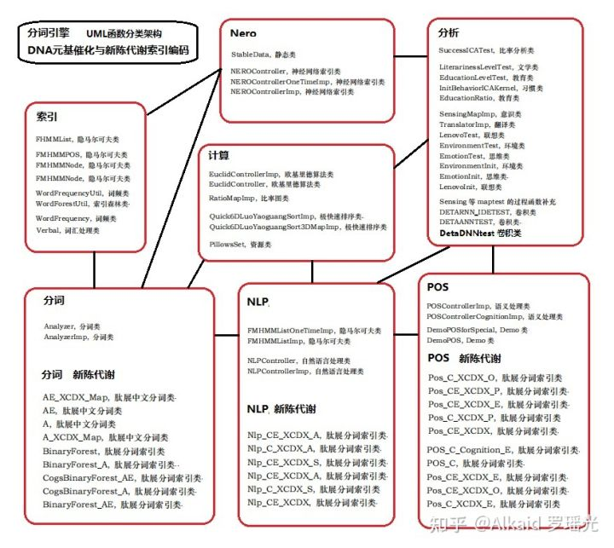

**分词，**

1 德塔的分词是一种前序《排队论》逐字遍历文字索引，通过索引中的词汇匹配 按长度进行提取，然后将提取的词汇串 进行词性切分的过程。refer page 12 ~

2 德塔的分词文字索引采用关联分类生成小文件map集（词性map，词长map，词类map）， 进行整体加速，作为一个催化细化过程。refer page 44，54, 92，

3 德塔的词汇匹配目前有多个国家语言字符集，可统一，可拆分，目前最大划分处理长度为4，划分切词采用动态 类似CNN 卷积（遍历pos函数语句的内核计算，非卷积的积分叠加计算） StringBuilder核做POS识别。refer page 45，119,120，

4 德塔的词性切分按照4字词 3字词 2字词 单字 进行逐级按词汇的 POS搭配语法模式进行归纳，按文本的POS出现频率进行流水阀门方式优化。refer page 97,116，

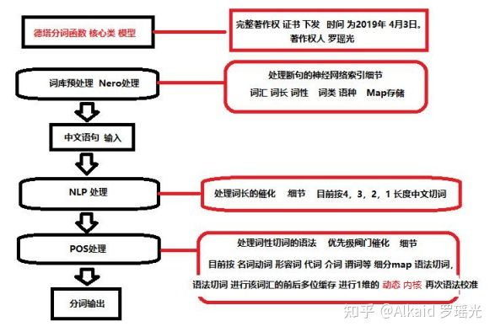

（德塔分词逻辑， 已经纠正红色字 ‘卷积’改为‘内核’，因为第四修订版本已经在申请中，ppt所有书中的原图纠正内容统一更新在第5版，罗瑶光）

**排序，**

1 德塔分词排序思想原型采用 Sir Charles Antony Richard Hoare 的 快速排序思想。

refer page 版权原因无文字收录 已经refer [快速排序算法\_百度百科](https://link.zhihu.com/?target=https%3A//baike.baidu.com/item/%25E5%25BF%25AB%25E9%2580%259F%25E6%258E%2592%25E5%25BA%258F%25E7%25AE%2597%25E6%25B3%2595/369842%3Ffr%3Daladdin)

2 德塔分词排序源码原型采用 Introduction to Algorithms 的 快速排序4代源码。

refer page 版权原因无源码收录 已经refer [https://github.com/yaoguangluo/Data\_Processor/blob/master/DP/sortProcessor/Quick\_4D\_Sort.java](https://link.zhihu.com/?target=https%3A//github.com/yaoguangluo/Data_Processor/blob/master/DP/sortProcessor/Quick_4D_Sort.java)

3 基于1 和 2原型，德塔分词排序 采用 Theory on YAOGUANG's Array Split Peak Defect 的微分催化算子优化思想 2013年开始优化。refer page 247,248,250,529,620，

4 优化过程为 小高峰左右比对法， 波动算子过滤思想，离散条件归纳微分思想(如狄摩根计算，流水阀门计算等)，目前为TopSort5D。refer page 658，下册134

5 德塔分词的函数优化方式和算法优化方式，包括分词引擎，读心术，NLP分析等核心组件均采用 微分催化系统。 refer page 661，

**神经网络索引，**

1 德塔分词的词汇字典用map进行索引，因为jdk8+的map对象的key支持2分搜索，搜索速度到了峰值。refer page,129,131

2 德塔分词的索引不断的将大map进行细化分类，如词长map，词类map，词性map，让搜索再次加速。refer page 55，

3 德塔分词的索引map支持 2次组合计算，支持分布式服务器进行索引cache。关于2次组合计算作者不建议单机使用。refer page 92，

4 德塔分词map的key用string的 char对应ASCII int进行标识来执行find key，方便二分搜索存储和 StringBuilder高速计算，实现底层核统一。refer page 92

**分词在线性文本搜索中应用，**

1 德塔分词的搜索建立在map类的权重计算方法上，不同的权重叠加产生的打分进行排序输出。refer page 下册64

2 权重的计算方法按词性的主谓宾如代 名动形 ，和 POS如 动名形谓介分类。refer page 下册66

3 权重与词长，词频进行耦合bit叠加计算(bit位计算比乘法要快一个数量级)，生成最终输出结果。 refer page 下册68

4 权重与词长的 比值可以精度调节，确定搜索的精确性和记录个人搜索偏好。refer page 下册68

**动态 POS函数流水阀门细化遍历 内核匹配，**

1 动态的核分为前序核和后序核两种。根据词汇分析的位置进行实时变动更新。refer page 97

2 前序核主要缓存存储词汇的位置和词性，用于POS词性搭配的 POS函数流水阀门细化遍历 计算。refer page 97

3 后序核主要缓存词汇的切词链 后面准备 跟进的词语。用于POS语法的修正计算，如连词匹配。refer page 97

4 内核采用StringBuilder做核载体进行计算加速。refer page 97

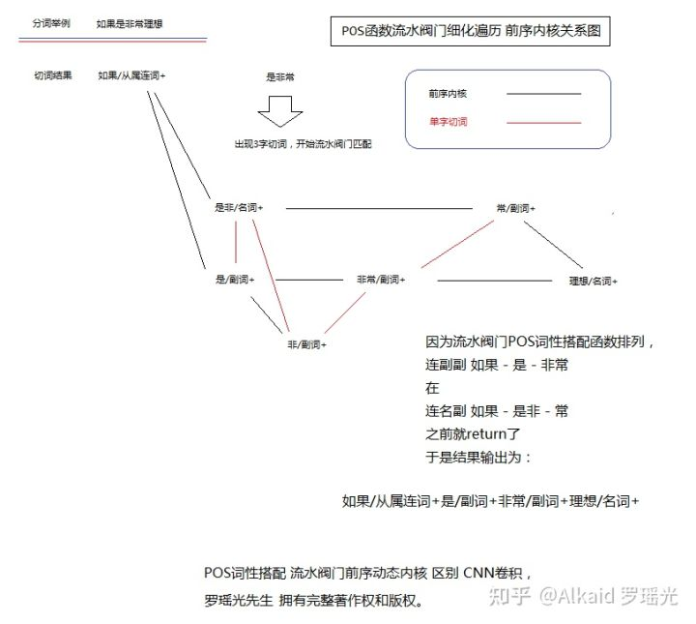2019年3月18日之前作者Github的 该算法函数编码框架已经出现

[https://github.com/yaoguangluo/Deta\_Parser/commit/25b90c9847d15df85c5c991448f2c271e0ad8106](https://link.zhihu.com/?target=https%3A//github.com/yaoguangluo/Deta_Parser/commit/25b90c9847d15df85c5c991448f2c271e0ad8106)

注意：链接的**CNN 关键词**的 历史记录 属于作者用词错误，作者当年基础学术累积不够，关于卷积的知识仅仅学了**计算机视觉**的理论课，以为带内核计算的都叫CNN卷积，

另外作者发现自己还有一个错误， 就是以为序列链表方式计算就叫隐马科夫链计算。所以**CNN+隐马可夫**这两个技术词汇，伴随作者10年之久。今天进行ppt严谨定义，翻阅大量定义文献资料，才发现这些错误。予以纠正。作者的ANN和RNN 出现的文本分析内核计算才是真正的CNN卷积计算。

**POS,**

1 德塔分词的核心类，包含了词性的搭配切分所有函数。refer page 97,116

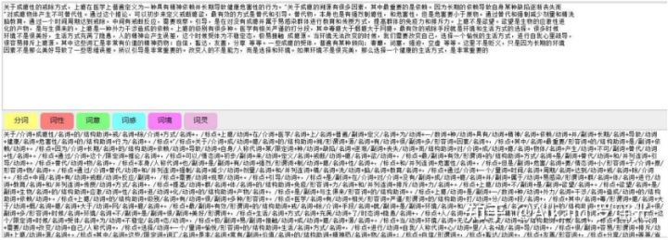

**NLP,**

1 德塔分词的核心类，包含了词性的词长切分所有函数。refer page 119，120

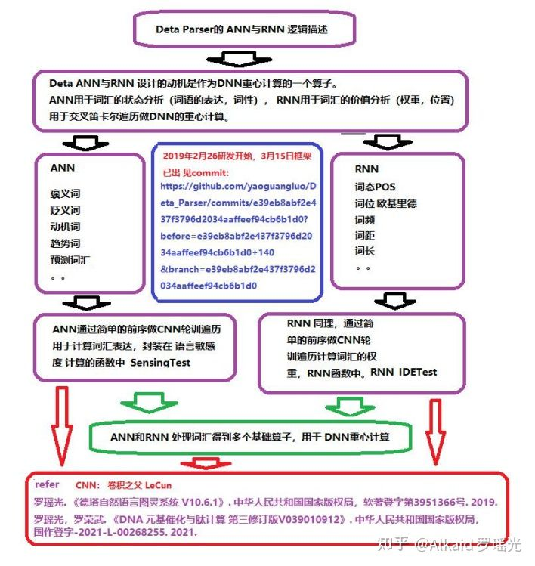

**ANN,**

**德塔词性的卷积计算ANN，主要包含意识比率算子,环境比率算子,动机比率算子,情绪比率算子。这个四个算子 的组合计算产生了一些高级决策,如 情感比重,动机比重,词权比重,持续度,趋势比重,预测比重,猜想比重,意识综合。这些决策在文本分析的领域可以拥有实际评估和决策的价值。同时意识综合 summing 也是德塔DNN计算的一个输入参数组件，用于文本中心思想词汇标识计算。**

1词性卷积计算refer page 182

2用于确定文本的中心

2.1 算子组成

2.1.1 S SENSING 意识比率

2.1.2 E ENVIRONMENT 环境比率

2.1.3 M MOTIVATION 动机比率

2.1.4 E EMOTION 情绪比率

refer page 18

**RNN,**

**德塔的词位卷积计算RNN, 主要包含词性比率, 词距比率算子和欧基里德熵算子。这三个算子主要用于求解 POS距离, COVEX距离, EUCLID距离.这些权距 在一篇文章中能够很清楚的计算每一个词汇的使用度，出现的价值，和应用频率以及分布规律。用于文本的主要描述语句的重心所在位置计算。**

1词位卷积计算refer page 178

2用于确定文本的重心

2.1 算子组成

2.1.1 P POS 词性比率

2.1.2 C CORRELATION 词距比率

2.1.3 E E-DISTANCE 欧基里德熵

refer page 18

**DNN,**

**德塔的词汇深度计算 可以理解为 德塔词性的卷积计算ANN 与 德塔的词位卷积计算RNN 的前序笛卡尔卷积计算。因为参数 由 文章中心思想 和 文章的重心词位 两类组成，因此适用于分析和计算 文章的 核心思想词汇的价值**

**[德塔DNN词汇花展示](https://www.zhihu.com/zvideo/1483178322310307840" \t "_blank)**

[[](https://www.zhihu.com/zvideo/1483178322310307840)](https://www.zhihu.com/zvideo/1483178322310307840" \t "_blank)

[Alkaid 罗瑶光的视频](https://www.zhihu.com/zvideo/1483178322310307840" \t "_blank)

[· 126 播放](https://www.zhihu.com/zvideo/1483178322310307840" \t "_blank)

1词汇深度计算refer page 183

2用于确定文本的核心

**[大文本DNN 计算例子](https://www.zhihu.com/zvideo/1489574765429551104" \t "_blank)**

[[](https://www.zhihu.com/zvideo/1489574765429551104)](https://www.zhihu.com/zvideo/1489574765429551104" \t "_blank)

[Alkaid 罗瑶光的视频](https://www.zhihu.com/zvideo/1489574765429551104" \t "_blank)

[· 1 播放](https://www.zhihu.com/zvideo/1489574765429551104" \t "_blank)

**大文本中西医结合 极速中文分词进行 DNN 关联计算。**

2.1 深度计算 (ANN sum核 -> RNN PCE)

refer page 18

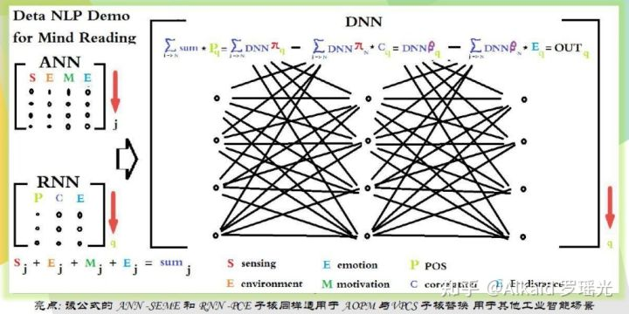

**图灵机，**

1 文学分析refer page 168

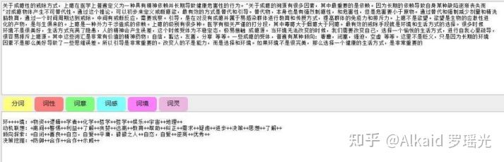

德塔文学分析主要用于文章的思想分析和挖掘，如确定多语意识的场景，当时的环境，动机，意识形态倾向和决策思维表达等。（**多语意识 ：通过人物的对话方式，语言特征，模式场景等因素 来 分析当时的人文情感，大众思想，从而了解所处时代的民族风情，社会建筑，时代背景。 教授人：作者导师白育芳，2007年，总参解放军炮兵学院南京分院。**）

**2 作品评估refer page 167**

德塔作品评估 可理解为教育程度评估，如语法，词汇的词性统计，专业词汇的统计，成语，三字词的词长词汇的统计，等等。如一个句子中含有的高级词汇的比率，4字名词的比率，形容词的比率。（作者最早意识出现在**2009年** 在上海章鑫杰那 处理**法国ESIEE亚眠大学**的法语邮件项目， **Pascal教授**曾传授作者关于**FLECH**法语**元音**比重**单词**分析的表述。设计这个项目，进行了灵感发散。**德塔图灵分词全文没有任何单词分析和 非中文的语言分析，不涉及flech任何思想和逻辑，因此一直没有refer**。 作者拥有完整著作权和版权）

**3 动机分析refer page 169**

德塔动机分析 基于动机词典的map key匹配 进行决策表达。比较简单。因为词典定义 带有作者个人主观思维特征。所以没有太多描述。

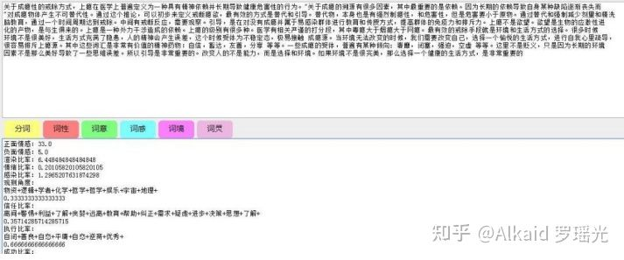适用3，4，5

**4 情感分析refer page 159**

**德塔情感分析 基于 褒义词 贬义词 和中性词 的 map key匹配 进行决策表达。比较简单。因为词典定义 带有作者个人主观思维特征。所以没有太多描述。**

**5 习惯分析refer page 169**

**德塔习惯分析 基于 褒义词 贬义词 和中性词，动机词， 文学分析数据，作品评估比率，教育程度等数据 的全文比重，来确定一个人写作特征，和写作习惯。写作风格。因为词典定义 带有作者个人主观思维特征。所以没有太多描述。**

**6 教育程度评估refer page 168**

德塔教育程度评估体现在文章中的（**有效词汇**如词长超过2位）的 （**有价值词汇**如名动形谓状）的全文，全句，其它POS词性的比率来确定文章的句法特征。举个简单的例子，一个句子中有效有价值的形容词比重大的文章通常代表作者的分析表达和散文修饰能力比较强势。，思维来自作者初中语文学习。

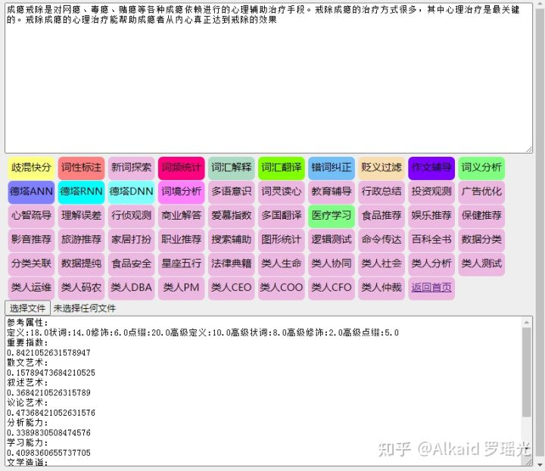

应用

第二章 Java 数据分析算法引擎系统

**[德塔卷积数据分析 例子](https://www.zhihu.com/zvideo/1483181617748901888" \t "_blank)**

[[](https://www.zhihu.com/zvideo/1483181617748901888)](https://www.zhihu.com/zvideo/1483181617748901888" \t "_blank)

[Alkaid 罗瑶光的视频](https://www.zhihu.com/zvideo/1483181617748901888" \t "_blank)

[· 19 播放](https://www.zhihu.com/zvideo/1483181617748901888" \t "_blank)

**定义： 微分催化排序 一般指 将传统的排序在数据排列计算过程中 进行 内存峰值波动平均，计算逻辑减少，计算算子减少，计算条件减少，计算的频率减少，计算关系减少的催化过程。**

价值是方便函数 元基索引 和 新陈代谢，二次新陈代谢。（见之后的 象契排序算法的 新陈代谢催化优化实例）

内存峰值波动平均，(见小高峰过滤左右比对算法)

计算逻辑减少，(见比较函数的 缩进优化)

计算算子减少，(见增序，与减序替换)

计算条件减少，(见狄摩根离散条件or变换)

计算的频率减少，(见选择排序的小于deep的堆栈检测替换，和阀门逻辑序列频率统计 代码排列优化)

计算关系减少 (见算子减少和条件减少的相互关系优化)

的催化过程。

定义人 罗瑶光

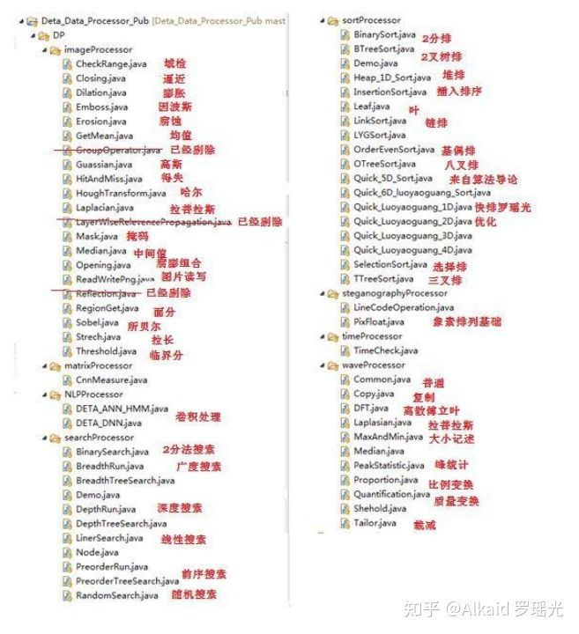函数集合

1 德塔的数据分析包，最早是作者在大学的处理 Rohini教授的 C语言数据结构《Data Structure》 和 Renhart教授 计算机视觉卷积的《Computer Vision》课后作业。

《Data Structure》refer page 226,230,235,238,253,作者没有把当年的计算器四则运算器和rotation tree等作业算法归纳在该作品中。

《Computer Vision》refer page 202,204,205,206,209,211,212,213,214,217,218,220,221，259,260，

2 德塔的卷积在2013年后不断的完善，发现其在仿生听觉和视觉计算中都能进行系统的应用，于是开始优化。refer page 191

作者一开始设计卷积是路德大学图片上的应用，2013年，当ETL设计成了节点处理图片像素后，作者开始设计声音 java sound API的处理， 2014年。这个引擎逐渐在计算机仿生系统中进行集成应用。论证了其在具体应用工程中的实践价值。作者当时设计了主要用来测测作者自己的心跳。

3 优化方式为将计算函数进行插件接口模式封装成jar，方便上层调用。refer page 190

4 封装的过程中，不断的进行细化优化，衍生出多个辅助计算函数集，如催化排序，仿生滤波。 refer page 247,655

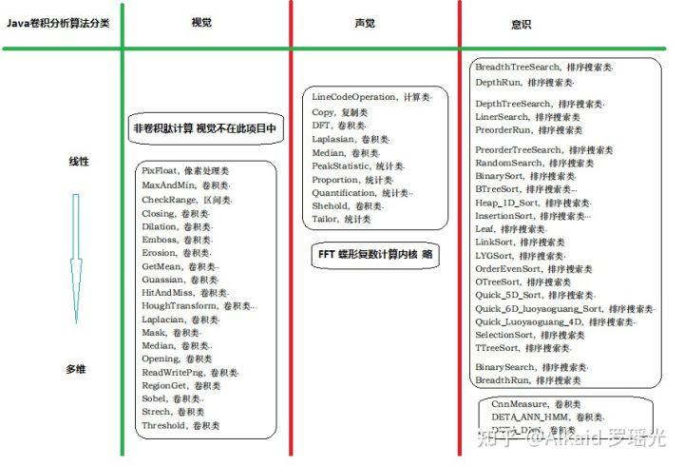UML

**线性，**

1 德塔的数据分析包 包含array的线性排序处理 refer page 见排序

2 德塔的数据分析包 包含array的线性卷积处理 refer page 见卷积

3 ANN RNN DNN 线性深度卷积计算处理 refer page 222,223,223,

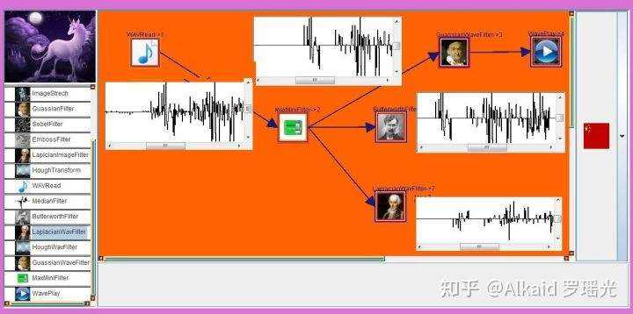

**非线性，**

1 德塔的数据分析包 包含图论的非线性广度建模 refer page 226,230

2 德塔的数据分析包 包含图论的非线性深度建模 refer page 230,232

3 德塔的数据分析包 包含图论的非线性树建模 refer page 236,243,253

**维度，**

1 德塔的数据分析包 包含1维 语音数组计算实例 refer page 见智能声诊

2 德塔的数据分析包 包含2维 图片卷积计算实例 refer page 见智能相诊

3 德塔的数据分析包 包含3维 数据循环阶计算实例 refer page 见噪音识别，三阶傅里叶应用，animation等

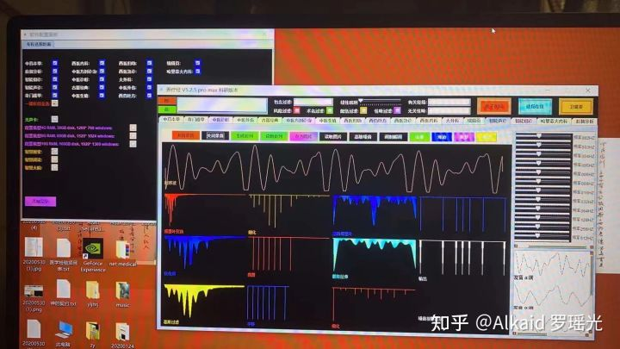

**德塔三阶傅里叶计算定义：一般指将线性的时序语音波进行傅里叶变换，此时的波为 频率域波，通过简单的噪声频率过滤后，让后再进行第二次傅里叶变换。于是输出的时序波结果会非常的均匀和格式化，产生优美的平滑间隔峰区间，于是将此时序波第三次傅里叶变换，再次得到的频率波输出具有明确的间隔峰区间生物特征标记。用于德塔语音识别。**

**定义人 罗瑶光**

**场景，**

1 图片的操作。refer page 214

2 像素的操作。refer page 见视觉

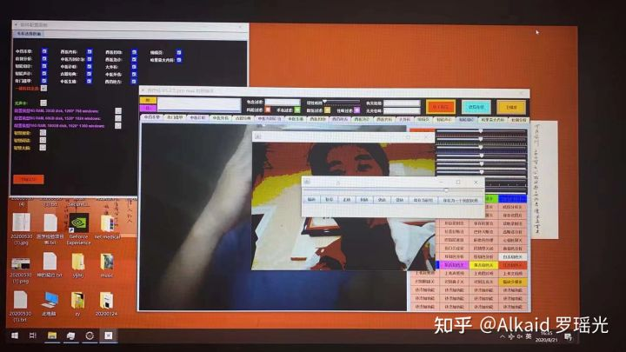

3 文件的存储。refer page 214

4 语音的处理。refer page 见听觉

**仿生听觉，**

1 滤噪计算 高斯1D，median refer page 206, 213, 260

2 频率变换 傅里叶， 快速傅里叶 refer page 258

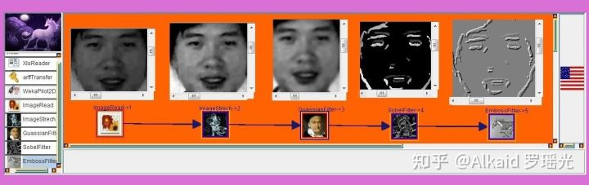

**视觉，**

1 德塔的视觉主要包含常见2维卷积滤波函数。refer page

2 边缘计算 索贝尔凸蚀，索贝尔梯度，索贝尔向量，拉普拉斯refer page 218, 212

**[养疗经 肽计算版本 智慧搜索 结合 智慧相诊 应用实例](https://www.zhihu.com/zvideo/1331859248327258112" \t "_blank)**

[[](https://www.zhihu.com/zvideo/1331859248327258112)](https://www.zhihu.com/zvideo/1331859248327258112" \t "_blank)

[Alkaid 罗瑶光的视频](https://www.zhihu.com/zvideo/1331859248327258112" \t "_blank)

[· 3 播放](https://www.zhihu.com/zvideo/1331859248327258112" \t "_blank)

3 凹度计算 emboss浮雕，索贝尔mask，refer page 204,

4 频率计算 傅里叶时序域，傅里叶频率域，哈尔计算，refer page 258, 211,

5 腐蚀计算 膨胀计算，侵蚀计算，均值计算，高斯计算1D一字， 高斯2D十字。refer page 202, 204, 205, 206

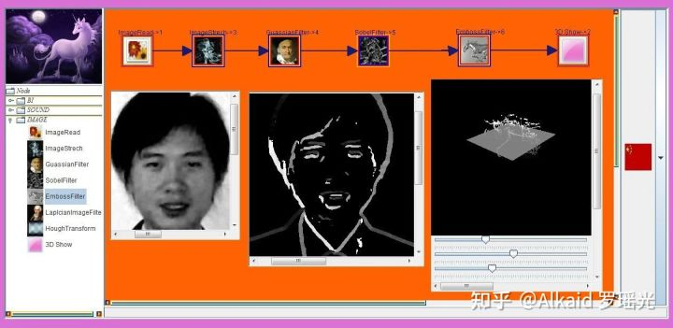

**排序，**

1 德塔的排序作者早期2009年设计《算法导论》 黑皮书 ，北邮出版社有其 数据结构 影印教材 的 快速排序4代，进行了10年优化，refer page [https://github.com/yaoguangluo/Data\_Processor/blob/master/DP/sortProcessor/Quick\_4D\_Sort.java](https://link.zhihu.com/?target=https%3A//github.com/yaoguangluo/Data_Processor/blob/master/DP/sortProcessor/Quick_4D_Sort.java)

2 优化过程归纳，逐渐的形成了一个微分催化排序体系。refer page 247,248,250, 658，下册134，

3 左右比对算法优化，小高峰过滤优化，缺陷峰归纳，催化算子优化，离散逻辑优化。refer page 658，下册134，

**左右比对算法优化，**一般指在不对称的数列中，为了寻找对称性观测面，作者设计了一种比较简单的方法，如将数列逐渐拆分， 取出拆分后的小数列的初值和尾值进行比较，作为一个参照点，用于躲避计算高峰。测试发现具有强大的实用性。

**小高峰过滤优化，**一般指为了躲避内存计算高峰而导致的延迟，卡顿，死锁，堆栈溢出等问题 而设计的一类高效率算法集合。

**缺陷峰归纳，**一般指计算数列在不断的拆分中的中值基偶问题导致了变量，算子，函数的使用频率不对称而出现的一系列蝴蝶效应问题集的归纳。

**催化算子优化，**一般指 计算的中间过程中 因 变量，算子，函数的使用频率 不对称，不稳定导致的各种问题 ，为了解决这类问题而 进行的不断 的对 变量，算子，函数优化与校正过程。

**离散逻辑优化，**一般指 对 变量，算子，函数优化与校正过程中 通过离散数学， 迪摩根定律，等客观存在的逻辑定律进行 不断优化与校正过程。

**定义人 罗瑶光**

4 目前代表作为TopSort5D 极速催化排序。refer page 下册134

**搜索，**

1 德塔的搜索计算主要做一个编码参照，没有工程用途。refer page 226

2 编码参照有利于作者在设计图论计算和非线性搜索时候发散思维用途。refer page

3 编码开始于作者2009年 完成 Rohini教授布置的作业。refer page 我 qq 313699483 有完整作业备份日记。

4 对作者研究Hash空间 有发散思维的用途，如作者数据预测包设计的辅助。refer page

**应用**

1 TopSort5D 包含深度算子，包含广度算子，包含滤波算子。refer page 下册134

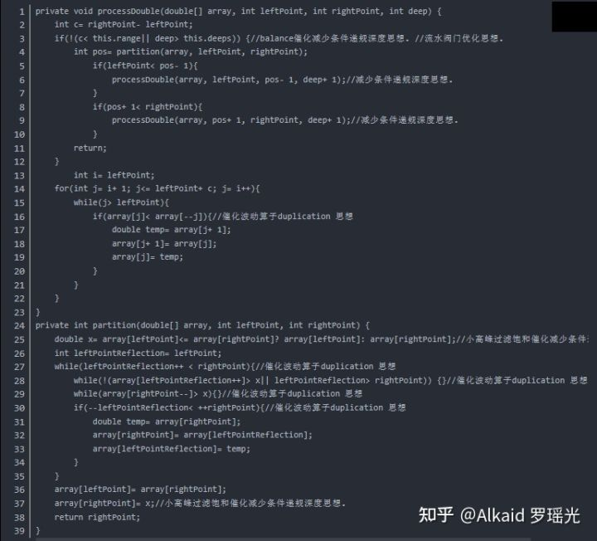TopSort5D 版权源码

本人调通的算法导论的quicksort4D算法链接如下，可直接区别，再次Refer 快速排序之父 霍尔先生：

[https://github.com/yaoguangluo/Data\_Processor/blob/master/DP/sortProcessor/Quick\_4D\_Sort.java](https://link.zhihu.com/?target=https%3A//github.com/yaoguangluo/Data_Processor/blob/master/DP/sortProcessor/Quick_4D_Sort.java)

2 索贝尔 dir 向量差 区别三维的立体面特征趋势。refer page 219

3 噪音识别。refer page 720

4 小波分离。refer page 不在此章 涉及鸡尾酒调度，被略去先

5 极速商旅TSP。refer page 538,541,547

6 股票数据抓取 refer page 不在此章， 261, 263, 264, 266可以处理 股票数据线波。

第三章 德塔 ETL 人工智能可视化数据流分析引擎系统.

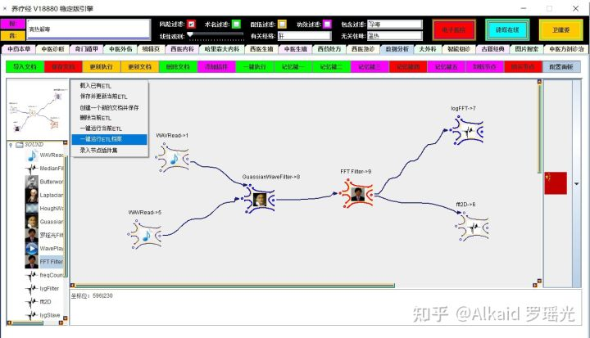

1 德塔ETL 又叫 ETL UNICORN, 是一个数据节点流计算的可视化操作工具.refer page 267



2 最早由作者在路德大学设计java卷积视觉包，为了方便 像素矩阵流的流水观测。refer page 186

3 德塔ETL采用APPLET,可以嵌入在网页上作为 rich web架构，与flash应用相似。refer page 287

4 德塔ETL已成为当前的PLETL,和元基花模拟神经元计算的基础组件。refer page 774

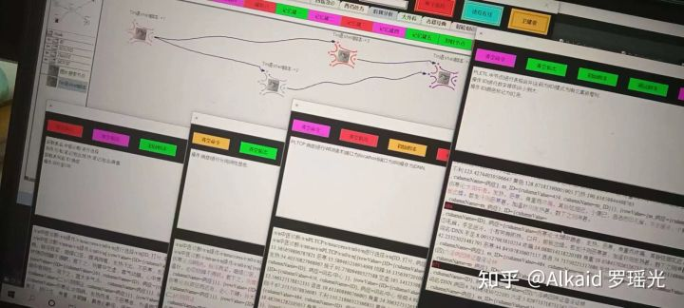

**界面，**

1 德塔ETL 的界面采用Jsplitpane分区 主要包含节点显示树区，节点画布操作区，计算状态反馈区 和系统配置区。refer page 286~

2 节点的显示区 采用Jtree进行鼠标操作，左键选择，右键弹框。refer page 286~

3 画布操作区 的 节点采用画线描点实现，操作为左键拖拽，右键连线和弹框。refer page 311~

早期的节点处理界面弹框 设计成inner弹框模式作者发现关闭按钮被屏蔽了，于是就改成frame组件跳出canvas画布来显示节点处理界面。

4 状态反馈与系统配置区用于实时了解ETL的运行状态。refer page 见jtextPanel

**最新 养疗经 版本，作者将状态数据的jtextpanel 写在了元基枝全局变量进行集成，如果要单独将etl做插件使用，要区别这个 函数，可以改写下。**

**皮肤，**

1 德塔ETL 皮肤采用bitmap实现，可以自由替换。refer page 333,334

（**之后我会进行代码的优化优化， 将 bitmap的表达形式 array[][] swap成 array[]+array[]，这样50\*50的界面 含有200个点， 2500次遍历 就变成了200次， 界面刷新时间缩减到原来的十分之一甚至更短。罗瑶光**）

**写清楚点， array[10行][10位]= 1 or true 如果坐标矩阵第10行第10位 是像素显示标记1， 那么可以swap成 array[0]=10行， + array[0]=10位， 这样极大的减少计算array的内存buffer占用。再举例 array[13行][9位]= 1 or true 如果坐标矩阵第13行第9位 是像素显示标记1， 那么可以接下来swap成 array[1]=13行， + array[1]=9位，方便理解。**

2 德塔ETL 皮肤包含指标，箭头，连线，节点外形，控间外形设计。refer page 332,319~

3 德塔ETL 的控件采用jdk的组件 componient进行2次开发。refer page 334~

4 德塔ETL 的引擎界面的描点画线基于AWT Swing的canvas 画布系统实现。refer page 311~

另外德塔早期曾用界面 LYG-AI 如下：

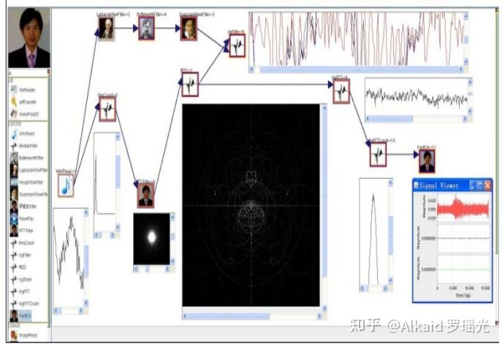

**流存储，**

1 德塔ETL的流存储是一个object类，可以包含多种状态。refer page 329~332

2 德塔ETL的流采用单例的this.clone,确定了中间态存储模式。refer page 见 节点 clone()

**[养疗经 15727老版本](https://www.zhihu.com/zvideo/1314492750624841728" \t "_blank)**

[[](https://www.zhihu.com/zvideo/1314492750624841728)](https://www.zhihu.com/zvideo/1314492750624841728" \t "_blank)

[Alkaid 罗瑶光的视频](https://www.zhihu.com/zvideo/1314492750624841728" \t "_blank)

[· 6 播放](https://www.zhihu.com/zvideo/1314492750624841728" \t "_blank)

3 德塔ETL的流可保存，可观测，但不可逆。refer page 329,330

**节点，**

1 德塔ETL的节点作为一个计算单元，模拟神经元作为最小单位计算。refer page 327~

2 德塔ETL的节点存在UI多样化，可界面设计如orange， knime，weka那样。refer page 335

3 德塔ETL的节点也可以语言化，如PLETL的语句IO模式研发设计。refer page 774~,790

4 德塔ETL的节点大体为从左到右的IO模式，节点流计算目前可循环但不可逆。refer page 329~332

**[德塔可视化ETL操作例子](https://www.zhihu.com/zvideo/1483183087273684992" \t "_blank)**

[[](https://www.zhihu.com/zvideo/1483183087273684992)](https://www.zhihu.com/zvideo/1483183087273684992" \t "_blank)

[Alkaid 罗瑶光的视频](https://www.zhihu.com/zvideo/1483183087273684992" \t "_blank)

[· 15 播放](https://www.zhihu.com/zvideo/1483183087273684992" \t "_blank)

**插件，**

1 德塔ETL的插件类似OSGI的jar开发模式。严谨的说只是继承的classloader模式。refer page 286,290,777

2 德塔ETL的插件可以加元基标识认证组件，避免错误插件扩展。refer page 290,777,779

3 德塔ETL目前支持插件进行平台配置，页面扩展和节点扩展。refer page 286,290

4 德塔ETL目前的3元基文件名索引肽化支持插件的分类管理和加密标识。refer page 781

**档案，**

1 德塔ETL的档案包含节点流信息和节点配置信息。refer page 279,282

2 德塔ETL的存储采用节点的画布状态单例信息存储方式.refer page,279,,282

3 单例信息包含画布中节点的坐标，名称，ID，连线，配置信息等实体信息。refer page 282

4 德塔ETL的流存储用文件读写形式.etl后缀存储.refer page 282

5 德塔ETL的存储可支持加密和batch模式运行。refer page 养疗经应用略

Deta的 ETL 加密采用自主研发的元基加密方式。

**拓扑，**

1 德塔ETL的拓扑体现在节点的神经元模拟计算观测。refer page 273

2 节点的神经元模拟拓扑体现在从左到右的从高到低拓扑模式。refer page 273

3 第2点或许是个拓扑缺陷，但是却因此又确定了固有 的向量方位。refer page 273

**神经网络，**

1 德塔ETL的神经网络计算在流数据计算中有实际价值。refer page 274

2 德塔ETL神经网络在PLETL和tinshell中逐渐体现其更多学术价值。refer page 783

3 德塔ETL的向量拓扑模式确定了神经网络的加权方式。refer page 274

4 德塔ETL的神经网络可循环不可逆。refer page 274

**[unicorn ETL 一键执行 实例](https://www.zhihu.com/zvideo/1489568194390441984" \t "_blank)**

[[](https://www.zhihu.com/zvideo/1489568194390441984)](https://www.zhihu.com/zvideo/1489568194390441984" \t "_blank)

[Alkaid 罗瑶光的视频](https://www.zhihu.com/zvideo/1489568194390441984" \t "_blank)

[· 1 播放](https://www.zhihu.com/zvideo/1489568194390441984" \t "_blank)

**一键执行，**

1 德塔ETL支持 一键保存 。refer page 277, 282

2 德塔ETL支持 一键读取。refer page 302

3 德塔ETL支持 一键执行。refer page 308

4 德塔ETL支持 一键清空。

德塔的一键执行最早作者想设计成Knime的那种batch的批处理脚本节点流那样，随着作者TinShell出来后，作者觉得批处理跨语言，即繁琐又没效率。于是想做成JAVA脚本语言，伴随这个思路，目前作者设计了TinShell语言和元基花语言。

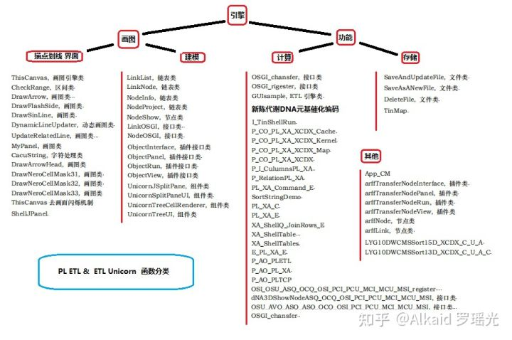

第四章 德塔 Socket 流可编程数据库语言引擎系统

**[德塔socket数据库 例子](https://www.zhihu.com/zvideo/1483181941738909696" \t "_blank)**

[[](https://www.zhihu.com/zvideo/1483181941738909696)](https://www.zhihu.com/zvideo/1483181941738909696" \t "_blank)

[Alkaid 罗瑶光的视频](https://www.zhihu.com/zvideo/1483181941738909696" \t "_blank)

[· 6 播放](https://www.zhihu.com/zvideo/1483181941738909696" \t "_blank)

**Socket rest TCP握手协议，**

1 德塔数据库的 admin界面采用 web页进行配置操作。refer page 376

2 web页配置操作采用TCP握手访问模式，基于socket的http请求握手。refer page 464~

3 德塔数据库将socket握手进行线程封装，然后多线程组织页面。refer page 392，

4 封装和组织页面设计过程逐步进行优化形成VPCS后端管理体系。refer page 383,476

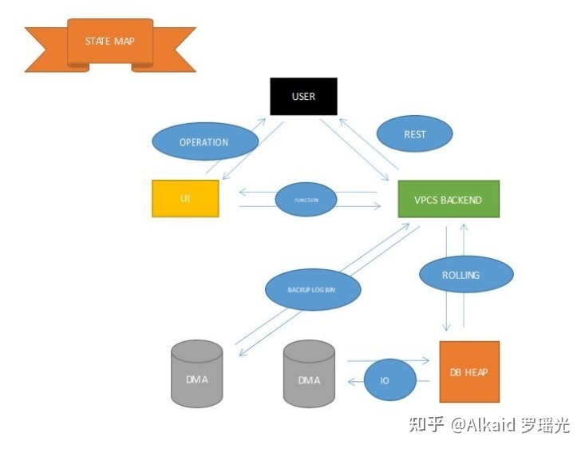

**文件数据库，**

1 德塔数据库的数据存储是一种文件存储模式。refer page 408,409,469,473

2 文件的读写进行子集，行，表，映射，表头，按1范式分类。refer page 375,434,

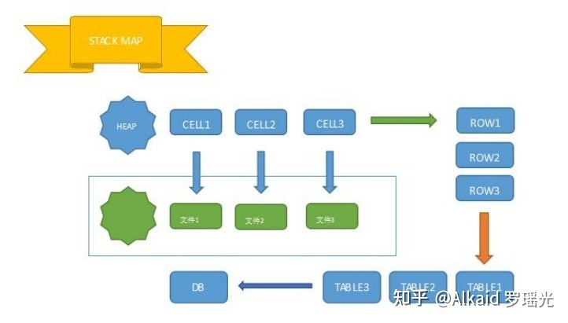

3 数据库的数据读写支持加密。refer page 见元基加密

4 每一个文件不但有物理空间，还有相应的内存空间。refer page 375

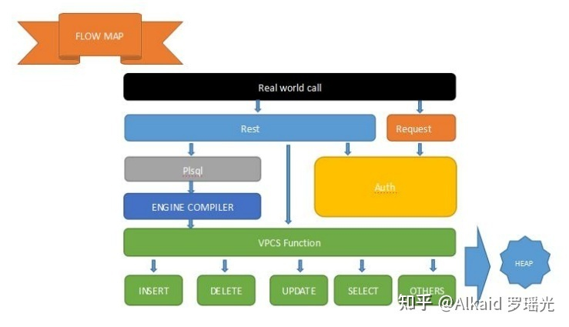

**VPCS服务器，**

1 VPCS服务器支持每秒400万QPS的web请求。refer page 389,

2 VPCS服务器采用TCP rest request模式，标准化http response。refer page 388,395

3 VPCS服务器可自由设计前端和后端集成。refer page 见德塔官网 和 养料经admin 两个实例

4 VPCS服务器完全支持post 个 get 2种请求模式，可扩展。refer page 481,488

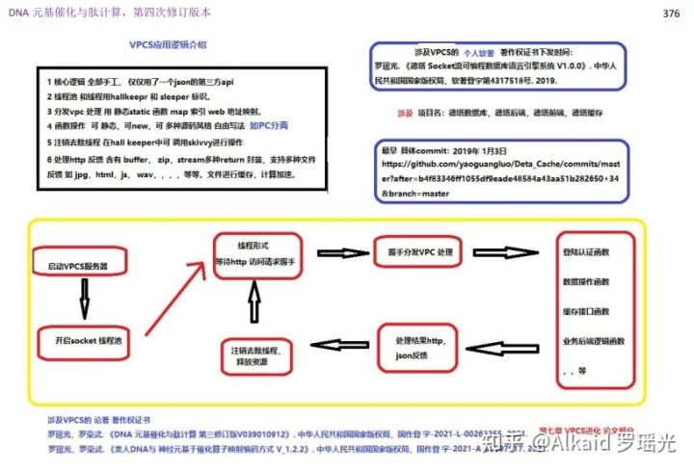

**VPCS调度架构，**

1 VPCS服务器包含 视觉模块，处理模块，控制模块，资源模块。refer page 396,394,392,383

2 每一种模块有各自的名称标识 和 内存标识，方便精确查找。refer page 492,493,

3 VPCS服务器包含执行者-生产者-造梦者-sleeper，管理者-分配者-登记者-HallKeeper，运维者-服务员-清洁员-skivvy 3个模式。refer page 392,394,

4 支持控制与执行分离，线程与资源分离。refer page 385~389,486,490,492

**作者最早设计 VPCS 服务器的动机，是为了弥补VPC的计算过程观测困难的问题。因为作者设计的VPC是采用springboot + mybatis的结构，底层全是是开源插件的封装，很多核心源码又不能调试仅仅通过几个log和 try catch给作者带来了无形的压力（作者的思维很简单，就是自己写个服务器，能够调试断点从头断到尾），于是有计划从无到有进行设计一个TCP/IP的 SOCKET 协议做服务器HTTP请求。作者当时没有想到，一个这样的小动机给带来了丰厚的回报，VPCS 目前成为了 DNA 元基映射编码算子 的核心组成部分。**

**PLSQL语言，**

1 德塔PLSQL语言是一种从上到下的脚本执行语言。refer page 377,

2 德塔PLSQL语言包含常用增删改查命令。refer page 406~409,471,1035

3 德塔PLSQL语言支持join和 aggregation 高级操作。refer page 419,431,435,438,447

4 德塔PLSQL语言行 可批处理，可拆分。refer page 1035~1041 将例子写入main，class编译，然后 bash boot class 即可。 还可以bash 定时批处理。

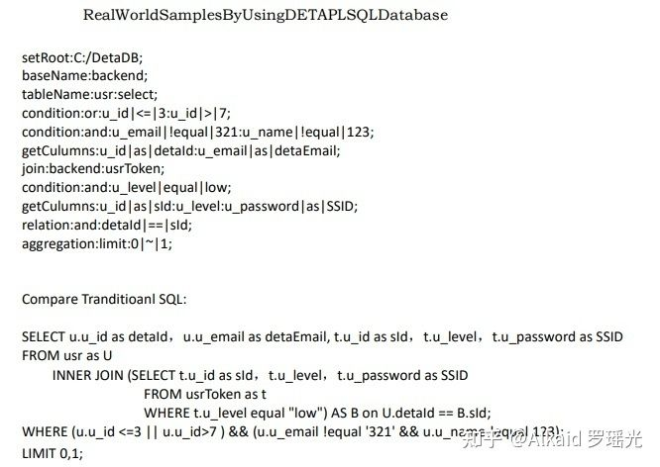

**PLSQL编译机，**

1 德塔PLSQL编译机 用于理解和执行 德塔PLSQL语言。refer page 413,414

2 德塔PLSQL编译机 包含常见脚本命令计算算子如 条件算子，比较算子，包含算子，离散算子。refer page 419

3 德塔PLSQL编译机 采用map进行的内部中间数据缓存。refer page 431,432~

**PLORM语言，**

1 德塔PLORM语言 用于 德塔PLSQL语言进行函数封装。refer page 1003~

2 德塔PLORM语言 有先后顺序，需要遵循 德塔PLSQL语言语法。refer page 1019~

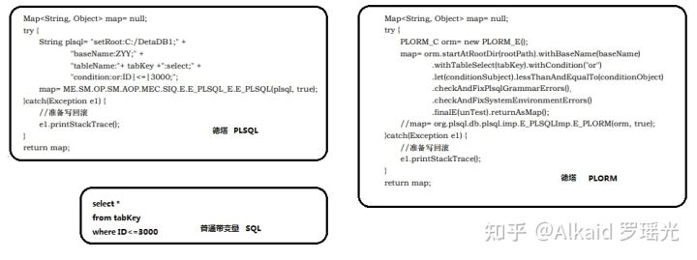

3 德塔PLORM语言 对比 德塔PLSQL语言 用于一些不需要配置的nosql的场景，类似 hibernate 对比 ibatis。refer page 1019~

4 VS hibernate 对比 ibatis的不同，德塔PLORM语言 另外也是 德塔PLSQL的上层语言。refer page 1019~

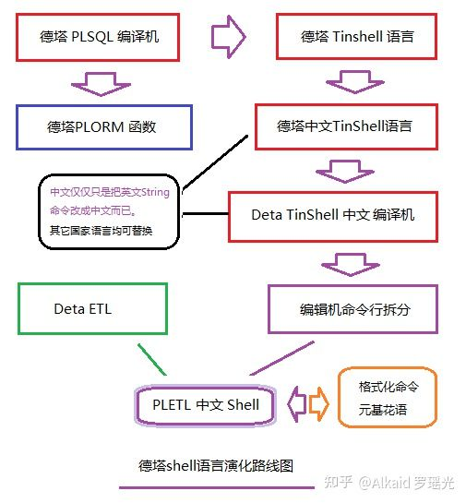

**德塔的PLORM 和 PLSQL 的引擎出现，作者开始有信心将其优化成 节点执行的命令行脚本模式，于是之后的TinShell 和 PLTinShell， PLETL Shell 诞生了。这个PLETL体系弥补了 当前世界按语言理解方式来模拟神经组织计算的映射空白。**

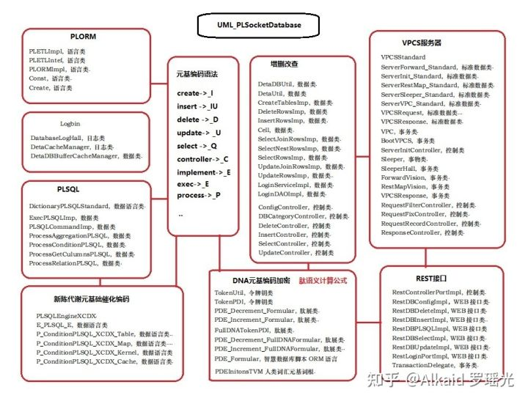

**灾后重建，**

1 德塔数据库包含logbin 系统。refer page 398,

2 德塔数据库包含logbin 系统基于单个写操作进行log保存 并行加密成文件。refer page 399

3 单个写操作用时间戳作和写增量序列进行对应标识，避免混乱。refer page 399

4 德塔数据库包含logbin 系统 并支持热备和错误写 实时rollback 检测。 refer page 398

**德塔的logbin系统，一开始是设计在try catch 中，因为德塔数据库融合了cache 和 DMA两种存储系统，于是，作者将logbin 的 rollback进行先内存模拟执行写操作，成功后再执行物理写操作，并记录操作日志。如物理写操作还失败，就rollback 到上次写请求。这种 3步logbin机制，作者认为 高安全性。**

**第五章\_德塔数据结构变量快速转换**

**内存的结构，**

1 德塔数据结构变换 最早归纳来自对 雪球新浪的股票数据 web页抓取进行的String格式统一。refer page 508,528

2 基于String的格式统一，然后逐步进行文本数据在计算过程中的状态进行分类扩展归纳。refer page 532,535

**string的展开应用归纳过程：（走四方的xml变换 和 亚米的list<string[]> 还没有迫使作者产生研发swap的动机。）早期作者在设计股市抓取，发现 雪球，新浪，东方，财富的网页股市数据，字符串的编码不统一。于是准备写个自适应的编码变换解析，根据rest get return的字节码标识来自动变换。作者的股市string数据在计算过程中要进行加速计算，于是开始将string[] 变换成list<string>, 这样才有 iterator<string>的buffer加速计算模式，作者后来在写deta parser的时候，将string进行 string builder 来做buffer加速计算，于是 基于 string[]，list<string>， iterator<string>，string builder的最早4个data swap 快速变换包引擎开始设计了。于是就把所有的数据结构变量都扩展归纳了。**

3 于是产生array，StringBuilder， iterator，map， 4种 高频内存结构的快速互换。refer page 499,536,515,520

4 最后进行对所有常见数据结构进行统一归纳和快速变换。 作者的研发基础来自2008年 在印度基督大学的C语言数据结构实验室课程。讲课教授 Rohini.V refer page 492~

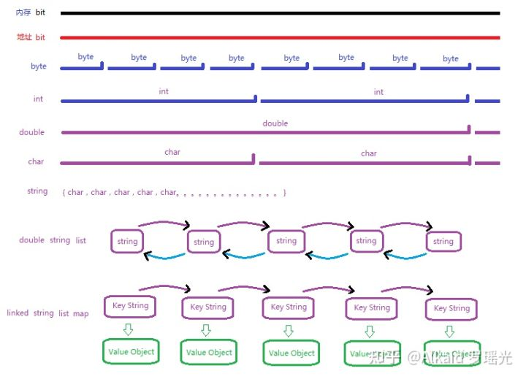常见数据结构类型，罗瑶光画图

**数据的结构，**

1 德塔数据结构梳理完整依据 C语言数据结构 思维进行归纳refer page 无

2 归纳包含 array，String，struct object，hash， map list， tree，buffer的数据变换模式。refer page 499，535,527,507,520,516,537，

3 德塔数据结构不包含数据的计算逻辑变换，仅仅包含数据类型的载体变换。refer page 498

4 数据类型的载体变换通过接口形式表达。广泛用于工程中。refer page 498

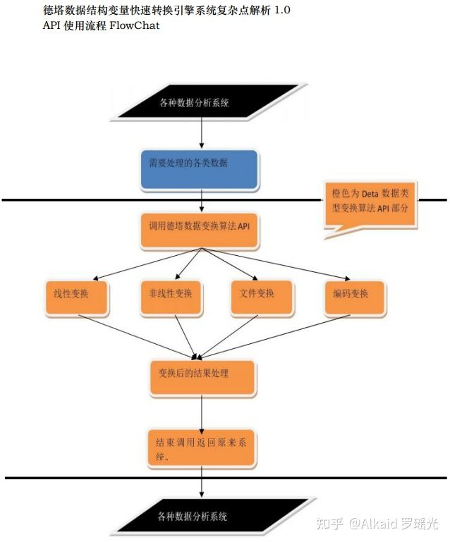

罗瑶光画图

**类的结构，**

1 德塔数据结构的类，采用VPCS的静态接口模式设计。refer page 492~

2 每一种相同数据类函数封装在同类的文件中。refer page 492~

3 每一个类 主要包含数据变换文件，数据变换的纠正文件，数据变换的索引文件。refer page 492~

**转换加速，**

1 数据变换的索引文件，通过元基花索引24组染色体注册，进行语言调用加速。refer page 下册597 StaticFunctionMapU\_VECS\_E

2 数据变换采用静态函数，加速了function call。refer page 492~全章

3 数据变换的函数 根据功能进行了分类，于是静态函数文件形成了balanced静态函数集树模式。refer page 下册274 第十六章

**不规则对象的变换，**

1 不规则对象的变换主要包含 邻接矩阵array变换和 类复制。refer page 521

2 邻接矩阵array变换 如 跨格式变换，如xml，json，officerefer page 558,516,503

3 类复制如 deta的TinMap class和 Objectrefer page 527,881

4 xml和json，德塔不做加工，仅仅用google的Gson包引用。refer page 516

**场景变换，**

1 德塔数据结构的场景主要应用在网页html数据抓取，文本数据计算refer page 508,492~

2 html数据 主要体现在文字的编码格式变换，加密变换，和http response的内容载体变换如json。refer page 508,555，

3 文本数据计算主要体现在 map和array的变换，与 list和array的变换，用于字符串排序加速。refer page,499,516,520

4 在德塔分词场景中体现在另外String与 StringBuilder的加速变换。refer page 536

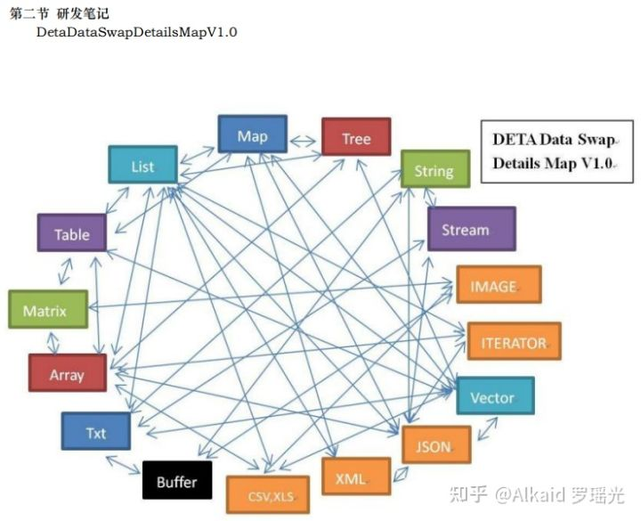

罗瑶光画图

**计算的模式变换，**

1 德塔数据结构计算的模式变换主要用于 buffer中间态变换。refer page

2 buffer中间态包含 map与tree的变换， list与iterator的变换。refer page 520,537,516,515

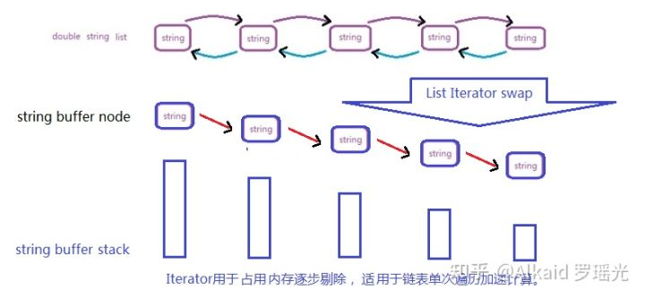

图中String buffer stack 可先后序列排列，可断开成链，高度是iterator对象当前的内存占用大小。罗瑶光画图

list.toIterator()变换模式优势罗瑶光先生个人认为在计算过程中，基于内存的占用和寻址效率加速。String to Stringbuilder 变换同理，对象buffer化能实现内存变量计算和调用进行极限加速。作者在印度基督大学 学数据结构没有stringbuilder和 iterator的知识点，在2016年亚马逊的岗位技术经理面试时候， 有几次印度经理多次面试我关于String计算方式，我当时没有答上细节，错失了月薪12000美金的工作。我的罗瑶光画图

3 模式变换计算趋势归纳主要为非线性与线性的降维变换，通过改变观测面实现。refer page 497

应用

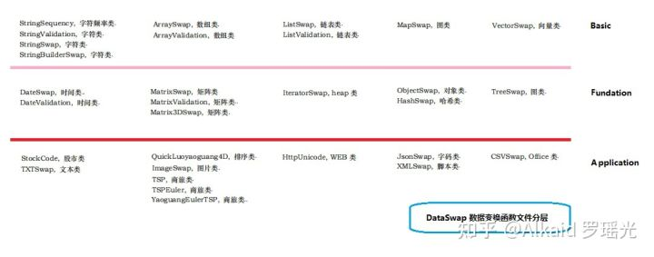罗瑶光画图

太多略。

第六章\_数据预测引擎系统

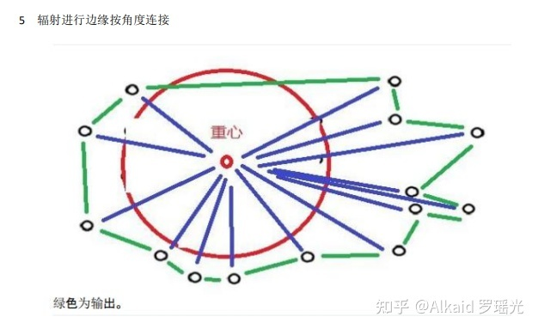此算法为版权算法

api包 函数完整包含2维和3维的空间轨迹算法。

[GitHub - yaoguangluo/Data\_Prediction: 快速计算商旅轨迹 非线性坐标数据分析](https://link.zhihu.com/?target=https%3A//github.com/yaoguangluo/Data_Prediction)

Java api [https://github.com/yaoguangluo/ChromosomeDNA/blob/main/BloomChromosome\_V19001\_20220108.jar](https://link.zhihu.com/?target=https%3A//github.com/yaoguangluo/ChromosomeDNA/blob/main/BloomChromosome_V19001_20220108.jar)

**坐标系统预测，**

1 数据预测引擎的坐标系统主要用来做离散非线性计算。refer page 566~

2 离散非线性计算主要体现在 降维 商旅TSP路径的线性求解。refer page 629~

3 坐标的降维计算包含 轨迹降维，趋势降维，观测降维。refer page 567~

4 降维计算过程可以进行逆向跟踪还原。refer page 570

**环境预测，**

1 数据预测引擎的环境计算主要体现在 压力计算。refer page 570,573

2 压力计算可理解为 中心向重心的两点间距离。refer page 674

3 两点间距离的长短和方向代表压力的大小和趋势。refer page 574 红蓝点距离

4 趋势大小确定环境的稳定性表达。refer page 574

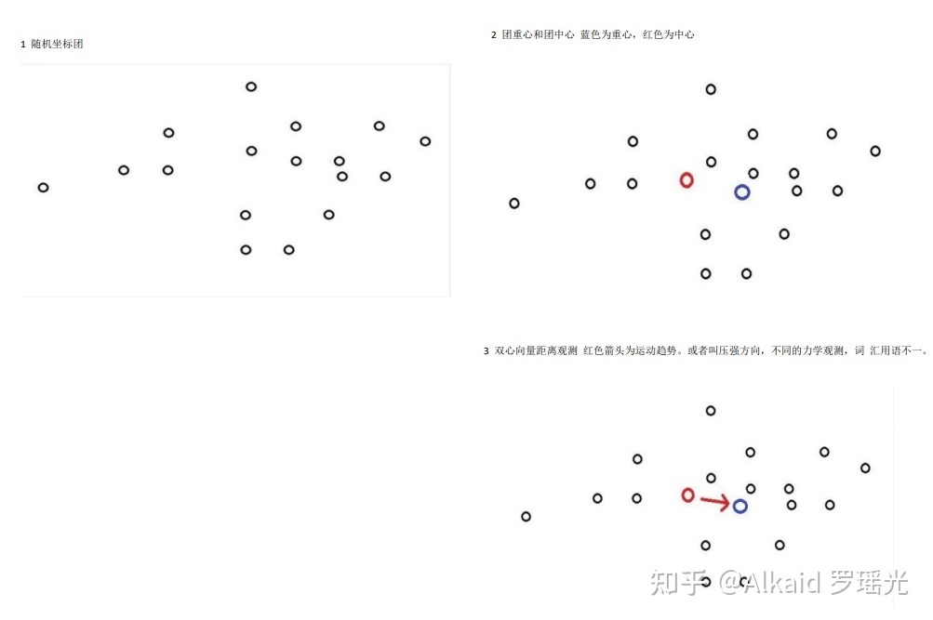

**雷达机，**

1 数据预测引擎的雷达机主要体现在坐标群的边缘识别和归纳计算。refer page 577

2 坐标群的边缘识别和归纳计算 采用角度 + 中心到点距离进行进行轮循链接。refer page 576

3 链接的面形成 极速计算边缘包含，确定坐标的团大小面积，密度。refer page 577

4 极速边缘计算的价值可以迅速利用在所有实时坐标系统中。refer page 593

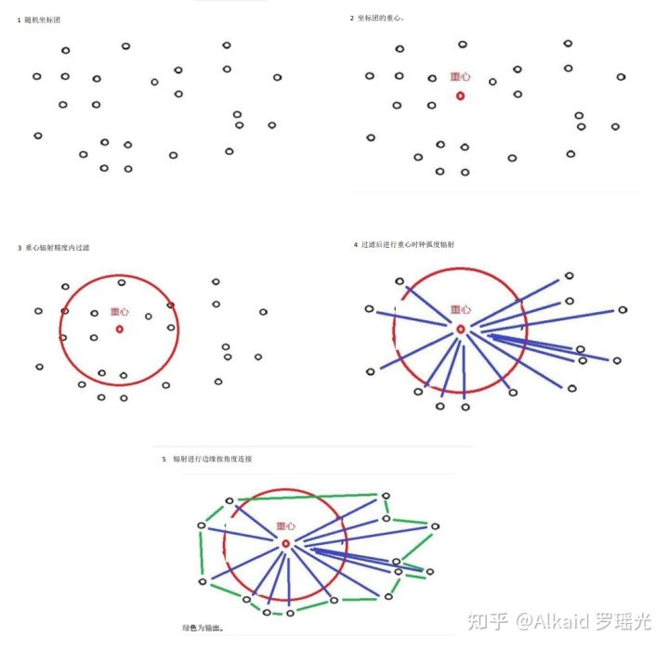

整理漂亮些

**状态机，**

1 数据预测引擎的状态机主要包含 压力状态，轨迹状态，refer page 571，573，

2 压力状态体现在坐标团的之间的距离，和团中心和重心的距离分析。refer page 571

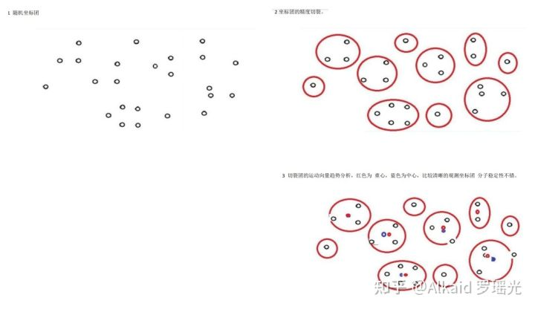

3 轨迹状态体现在坐标团的内部欧基里德距离熵增和团中心KNN迁移熵增分析。refer page 569,570

4 数据预测引擎的状态机应用在非线性坐标计算系统中。refer page

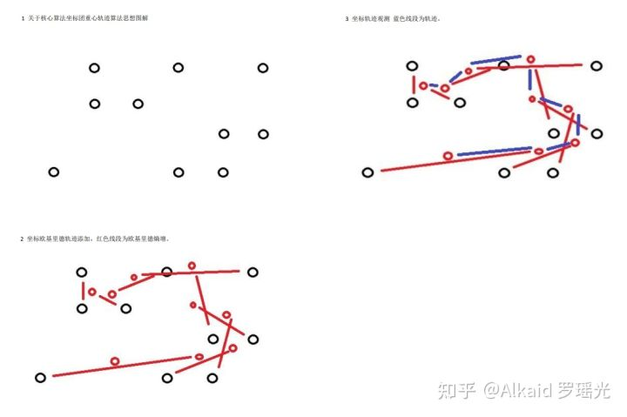

轨迹算法做漂亮些。

**离散模型预测，**

1 数据预测引擎的离散模型预测，作者主要用在商旅计算中。refer page

2 作者主要用在商旅计算中的 小坐标分子群计算中。refer page 568

3 作者的商旅计算最大价值主要体现在 欧拉环路的分析中。refer page 568

4 作者的 欧拉环路为破解 十六进制 十六元基进制编码 起到了基础研究作用。refer page 下册56, 下册125

**概率机，**

1 数据预测引擎的概率机比较简单，仅仅贝叶斯系统。refer page

2 贝叶斯系统在作者的工程中很少用到，如线性回归，衰变失效就不包括。refer page

3 贝叶斯系统作者有设计交叉概率机，关于数据挖掘pangningtan教材的质量分析。讲课教授 卡拉森。refer page 616

4 作者设计概率机，主要是之后做图片识别预测用。refer page

**向量机，**

1 数据预测引擎的向量机作者主要设计了团中心和重心的距离向量。refer page 595

2 距离向量 可以作为路径猜测，运动趋势，和轨迹判断用途。refer page 621,624,634

3 距离向量理解为斥力，可以表达坐标团的稳定性评估。refer page 601

4 距离向量理解为压力，与雷达机结合，可以计算表达坐标团的密度。refer page 610,613,605, 593

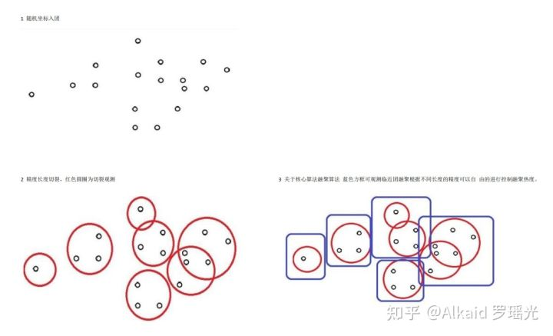

**德塔坐标团的密度 一般指，将坐标进行 观测距离的区间进行划分后的坐标融聚小团，的坐标数和团数的比值举例 如果划分有5个区间，每个区间坐标数是 1,3,4,3,6,，那么比值是1/5 , 3/5, 4/5, 3/5, 6/5 这里的观测距离是可以精度调节的。通过排序可以迅速计算 用于确定压力的位置。 定义归纳人 罗瑶光，稍后优化**

**商旅TSP，**

1 数据预测引擎的商旅TSP，主要计算随机坐标集的欧拉环路。refer page 625

2 数据预测引擎的商旅TSP，作者设计动机为极速小分子团间的欧拉2阶图研究。refer page 630

3 作者研究动机为破解元基罗盘的 离散活性邻接矩阵变换。refer page 下册5，

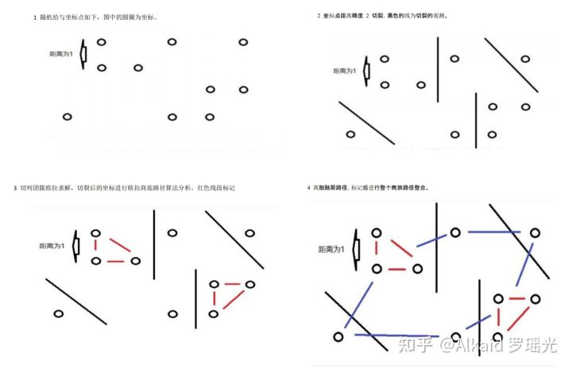图片做漂亮些

4 作者研究结果为十六元基进制 破解 DCPE-THOS-MAXF-VIUQ 。refer page 下册5，下册56,下册125

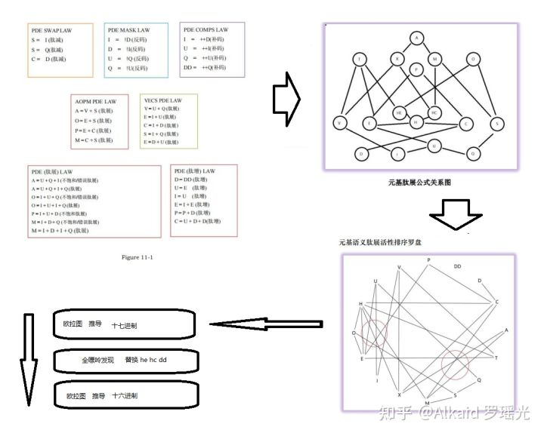整理漂亮些

**破解方式，当作者的欧拉图算法成型后（**《数据预测引擎系统 V1.0.0》**），首先通过DNA元基编码（**《类人DNA与 神经元基于催化算子映射编码方式 V\_1.2.2》**）进行推导出语义肽展公式（**《肽展公式推导与元基编码进化计算以及它的应用发现》**），然后进行按公式归纳关联方式得到十七元（**《DNA催化与肽展计算和AOPM-TXH-VECS-IDUQ元基解码013026中文版本》**）肽展公式关系图（**《DNA元基催化与肽计算第二卷养疗经应用研究20210305》**），通过元基语义肽展活性排序罗盘观测，开始寻找一条十七元基的欧拉路径（**《DNA元基催化与肽计算第二卷养疗经应用研究20210305》**），随着全嘌呤F元基（**《DNA 元基催化与肽计算 第三修订版V039010912》**）的定义，于是替换掉文中的HE, HC, DD 元基，重新寻找一条 十六元基的 欧拉路径。于是发现了DCPE-THOS-MAXF-VIUQ进制（**《DNA 元基催化与肽计算 第四修订版V00919》**）。**

应用

太多了，略，

**早期应用实例，不仅在德塔自己的坐标插件可以灵活应用， detaETL 也可以集成 awt+ weka第三方插件研发 进行数据显示实现。如下图的pilot例子。作者早期用swt+knime进行weka设计，自从自己写了etl unicorn后，发现SWT插件都不需要了。**

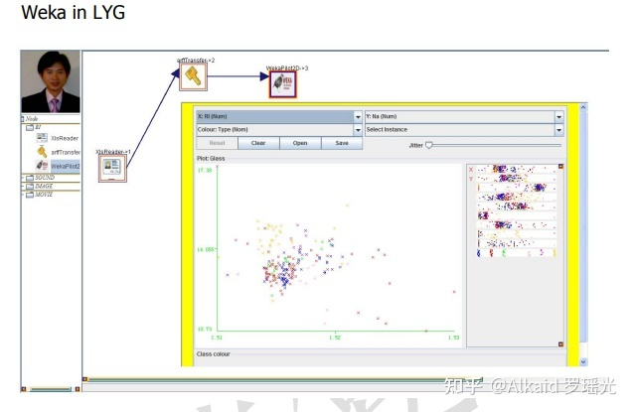

另外函数分类方法如 切裂，融聚，隔离，簇类，就不介绍了数据挖掘的聚类思想作者个人表达方法而已。

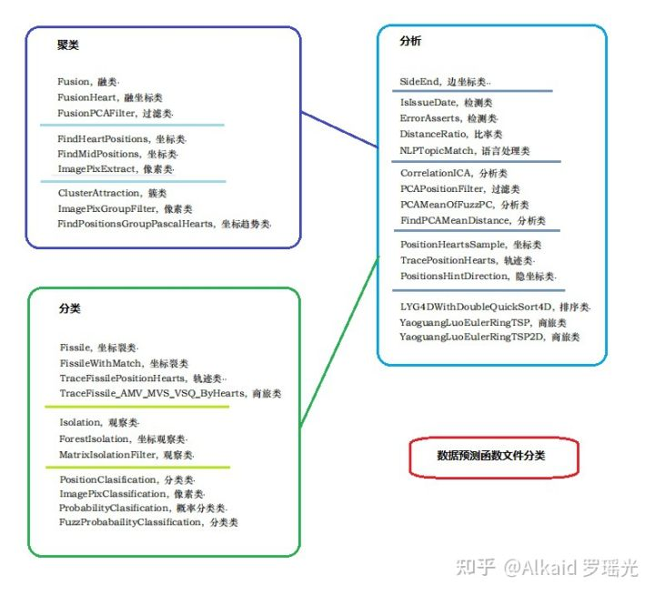

1. 类人DNA与神经元基于催化算子映射编码方式

The Initons Catalytic Reflection Between Humanoid DNA and Nero Cell

类人 DNA 与 神经元基于催化算子映射编码方式

Yaoguang Luo, Rongwu Luo

罗瑶光, 罗荣武

Keywords

VPCS, AOPM, IDUC, Nero, Artificial, Decoder, Medical, Paralling, Computing,

Humanoid, ETL, Parser, Data Mining

关键词

VPCS 架构 AOPM 逻辑 IDUC 编码 神经元 人工 解码 医学 并行计算 类人仿生 ETL 数据挖掘 爬取

Outlook: VPCS architecture is not the end. Absolutely, At least at this paper, I will make an implementation in fivesection: DETA humanoid cognition, DETA Medical Business backend logic, DETA Catalytic computing, DETA Findinginitions, DETA DNA decoding. Above all I also will spend more and more words in my DETA DNA Law of IDUC. And itsapplications in the real world. ok next step as below.

观点: DNA 的本质是一种智慧体对数据增删改查的四个元操作的组合方式编码索引链. VPCS 架构不是德塔最终架构, 观点很明确, 至少这篇文章中, 作者会做一个详细的论点论证, 基于5 个部分, 德塔工作在类人认知方式, 医学商业逻辑的后端处理,催化计算的过程, 德塔计算算力本质的寻找, 以及仿生DNA 的解码分析, 最后, 作者会组织很多的文字来描述德塔的一些振奋人心的发现: 比如 DNA 的编码元基如IDUC 对应增删改查, 以及它的真实环境的社会应用实例.

1 DETA humanoid cognition

Since the inition of the DETA OSS, there has a lot of questions where based on the humanoid DNA catalytic computing, I have been working on this domain for a long time. Absolutely also, I have got a lot of flashing points here, for example AI, still remember the first time I touch the cognition this verbal at CLU Dr Renhat’s class about cogs PU computing and cognition quality Sonar test where in Folsom Intel, I know that cog-work is a trending task in mylife.

德塔开源的起源, 建立在一堆疑问之上,作者有必要进行解释, 人造人? 永生? 自我进化? 答案有很多, 无疑都是正确的答 案, 德塔一直努力在创造一个基础数据计算体系, 让技术更好的适应生活环境.通过多年的努力, 德塔找到了一些振奋人心的答 案, 比如 对环境的认知能力, 这种能力用计算机语言来描述就是 基础算法, 人工智能的启蒙. 作者第一次 接触认知 这个词汇, 是在加州路德大学Renhart教授的cogs多核芯片编程的课和 英特尔 福森总厂 工作的时候 接触了 Sonar Lint 的 认知测试, 当 时感觉 认知是一个趋势. 虽然 sonar 的作用是让代码更简洁有效, 保证代码书写的规范性. 作者感觉认知方式 的 基础灵感 很多 应该来自于源码的规范.

Eventhough I need do a lot of basic foundations at AI, but I insist to now, from the code where between normalization and duplication. I have been thinking how to make a contraction and distinction AI logic with human and humanoid. Ok, PLAN A starts as below. Code a problems solution software like a way of Yaoguang Luo ‘s cog-style life.

通过 sonar 给作者的灵感, 作者一直在思考, 如果 sonar 中的规范成分能塑造人的行为规范, 那人 劳动方式和代码的 执行 方式是一样能够准确定义的. 于是一个计划在作者的心里萌芽. 编写人类劳动的认知规范. 怎么写? 作者有一个明确的思路, 用自 身对世界的认知来重塑一个规范.逐步优化它.于是 源计划 开始.

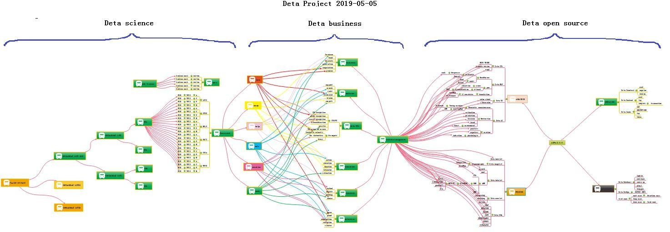

Look at this PIC, smartly, build basic foundations first, then create more business software where based on this foundations, and finally swap to a humanoid model. Many many times I hope the model could be an Immortality

如图的的工作非常的明确, 先设计开源基础,然后进行商业论证,最后催化编码设计类人进化智能.截至到公元 2020 年 10 月 已经实现了 18个德塔数据智能子工程 开源, 6 个独立的知识产权软著, 2 个医学大数据辅助学习诊疗系统, AOPM VPCS 的 initons 催化编码规范 7 篇论文. 进度有条不紊. 感谢一切. 很多时候我所作的一切 我希望是别人所期盼的一切. 正如永生算法.

1.1DETAhumanoidcognitionhistory, 德塔类人认知历史

In the past, knowledge of the world could be parsed by five sections, the world's cognitive way, philosophers and scientists liked to describe objects with five senses (touch, taste, hearing, smell and vision). Species sense can make creatures in order to adapt to the environment well, understand the environment, and think about ways to protect themselves in dangerous environments. These methods are implemented in a variety of ways, and their execution logic is also varied, but the causes and results are clear about a basic point. Better adapt to the environment. During the process of designing the YangLiaoJing, the author has well integrated the bionic technologies of voice, text, association and visual media, and has been optimizing them to gradually form a comprehensive intelligent YangLiaoJing system.

过去, 世界的认知方式 哲学家和科学家 喜欢用五感(触觉, 味觉, 听觉, 嗅觉, 视觉)来描述物体的方式, 物种感觉能让生物很好的适应环境, 理解环境, 能够在危险的环境中思考保护自身的方法. 这些方法的实现方式丰富多彩, 执行逻辑也各种各样, 可是起因和结果都明确了一个基本点, 更好的适应环境. 作者在设计养疗经的过程中, 很好的融入了 语音, 文字, 联想, 视觉媒体的仿生技术. 一直在优化它们逐渐形成一个综合智能养疗体系.

1.2DETAhumanoidcognitiondevelopment, 德塔类人认知研发

In order to better adapt to the environment, human beings began to create characters, invent tools and improve their cognitive ability, from the ignorance of slaves to the open and compatible world, from the Iron Age to the current nano-chip technology. In the river history of 5000 years, human beings seem to have evolved aimlessly. Through these phenomena, the essence can be easily discovered. Better adapt to and transform the environment. The best arguments to improve the cognitive ability of environmental things are the research and development of basic science and technology and systematic induction, Marconi's wireless telegraph, Zu Chongzhi's pi, Darwin's origin of species, code of Hammurabi, and countless outstanding scientists, thinkers, inventors and philosophers in history. These people seem to be shining stars in the night sky. Gradually, Intelligent creatures begin to have enough ability to look up into space and explore the mysteries of the universe, and this enough ability is the basic ability to improve the cognition of things, which is very important. The Huaruiji system of DETA Company draws lessons from the systematic induction method of human instinct and dialectically treats medical diseases with medical textbooks as the cognitive basis, which is in line with the embodiment of scientific development.

为了更好的适应环境, 人类开始创造文字, 发明工具, 提高对事物的认知能力, 从奴隶的愚昧制度到 现在开放兼容的世界, 从铁器时代 到现在的纳米芯片技术. 人类 在 5000 年的历史中似乎是漫无目的的思维进化, 透过这些现象, 本质其实很容易被挖掘到, 更好的适应环境和改造环境. 最有效的提高对环境事物的认知能力, 最好的论据是 基础科技的研发和系统性归纳, 马可尼的无线电报, 祖冲之的圆周率, 达尔文的物种起源, 汉谟拉比法典, 历史上出现无数卓学的科学家, 思想家, 发明家, 哲学家, 这些人似乎是夜空中璀璨的明星, 逐渐, 智能生物开始有足够的能力仰望太空. 探索宇宙的奥秘. 而这个足够的能力便是提高对事物认知的基础能力, 至关重要. 德塔公司 的华瑞集系统 借鉴人类本能的系统性归纳方法, 将医学教材 作为认知基础来对医学疾病辩证, 是符合科学发展的体现.

1.3 DETA humanoid cognition application, 德塔类人认知应用

There are many applications of humanoid cognition in social science, and there are many excellent arguments here, such as auxiliary auditory system, big data reasoning system, weather forecasting system and criminal investigation database system, which undoubtedly proves that cognitive model has greatly improved the adaptability of human beings to the environment. To the ability to gradually transform the environment from part to whole. There are many outstanding arguments here, from the ancient Dayu flood control, to the renovation of Emperor Yangdi's Canal, (当前政治经济实体实例已经过滤), from artificial rainfall to artificial islands. The argument is very clear, and the cognitive ability of things comes from the accumulation of basic science and technology. These basic technologies gradually form a system. On top of it are a wide range of scientific and technological commodity applications, (当前政治经济实体实例已经过滤), giant hydropower station of Three Gorges of Yangtze River to improve geographical environment, etc. There are too many. The evolution of human wisdom gradually forms a clear route, and improving basic science and technology and cognitive ability complement each other.

These abilities all come from thinking about things. Then form a solution, and finally implement it. This process is summarized as the process of analysis, operation, processing and management. The life cycle of software engineering is well explained here. Analysis A, Operation O, Processing P, Management M, use simple words to describe that even if unknown data are collected and analyzed, and then things are operated, the solutions to various difficulties encountered in the operation process are implemented. Finally, maintain and manage these implementation experiences. The back-end computing mode and system life cycle of DETA have gradually condensed from the earliest collection, analysis, operation, sorting, coding, running, debugging and maintenance to the module modes of Analysis A, Operation O, Processing P and Management M, such as DETA word segmentation, DETA DNN mind reading, etc. Now ETL of DETA is ready to go in this direction. The author designed a paper last year to describe the application mechanism of AOPM as follows:

类人认知在社会科学上的应用很多, 这里有很多优秀的论据, 比如辅助听觉系统, 大数据推理系统, 天气预报预测系统, 刑侦数据库系统, 太多了, 这无疑论证了认知模式大大提高了人类对环境的适应能力. 更确切的语言表达是 从提高适应环境能力,到逐渐进行局部到整体改造环境的能力. 这里又有很多卓越的论据, 从上古时代的大禹治水 到 隋炀帝运河改造 (当前政治经济实体实例已经过滤). 从人工降雨 到 人工岛屿, 论点非常明确, 对事物的认知能力来自基础科技的积累. 这些基础科技逐渐形成一个系统, 在它之上是广泛的科技商品应用, (当前政治经济实体实例已经过滤). 等等, 太多了. 人类的智慧进化逐渐形成一条明确的路线, 提高基础科技与认知能力相辅相成. 这些能力 都来自对事物的问题 产生 思考, 然后形成 解决方案, 最后落实, 这个过程作者归纳为分析, 操作, 处理, 管理的 过程. 软件工程的生命周期在这里有很好的解释. 分析A, 操作O, 处理P, 管理M, 用简单的话语来描述即使将未知 数据进行采集分析, 然后进行事物化操作, 操作过程中遇到的各种困难的解决方案落实, 最后维护和管理这些落实 经验. 德塔的后端计算模式和系统的生命周期从最早的 采集 分析 操作 整理 编码 运行 调试 维护 逐渐浓缩 成 分析 A, 操作 O, 处理 P, 管理 M 的 模块模式, 比如德塔分词, 德塔DNN 读心术等, 现在德塔的 ETL 也准备往这个方向走. 作者去年设计了一篇论文很好的描述了 AOPM 的应用机理如下:

AOPM Open Source System On SDLC Theory

Mr. Yaoguang. Luo

Outline: Mr. Xuesen. Qian once said: Science Is A Titan System, as an open source software conception. this topic implements a software interaction theory of SDLC for Analysis, Operation, Process and Management— AOPM. Also, this is a tiny paper where easy to show more idyllic landscapes of using DETA open source projects. Not only for web system, also for mobile and desktop platform. The final goal are makes complex project to simple. Ok let go and the next steps.

观: 钱学森先生曾经说过科学是一个巨系统. 结合开源软件的设计理念, 这篇论文提炼出软件生命周期的核心部分,如采集分析,细化操作,执行处理和运维管理的四个部分, AOPM, 这篇小论文不仅适用于开源工程, 在互联网或者桌面系统上,甚至适用于各种复杂的巨系统.

Keywords: SDLC, AOPM, VPCS, WEB, Concurrent, Open Source, Interaction, Management, Automation关键词:软件生命周期, AOPM, VPCS, 互联网, 并发, 开源, 交互, 管理, 自动化

IntroductionsRecently my colleagues take more care on the SDLC evolution of open source software engineering, for each project they undertake on where it cost a lot of times, that’s for my job, continuing found out a high effect, simple and clear theory of SDLC what be my main task now. after imagination and logic recursion, the key is an optimization of ordinary SDLC such as water fall. First time for makes an introduction to waterfall of SDLC? The author’s explanation likes sequence linked list of component nodes. With DETA projects here contains four aspects at Figure1-1. And my explanation of open source as belows.

介绍: 最近,我的朋友总是关心软件生命周期的演化, 这些琐碎的工程事物,不仅浪费时间, 也降低效率. 持续的寻找一种高效的清晰的生命周期,纳入了我的个人日常工作范围. 通过大量的细化和 传统的基础理念优化, 我觉得软件生命周期的瀑布模式是一个很好的参照点, 可以进行发掘归纳如下.

Topic: Ten Definition of The Open Source, OSS Book Reading Note/这是我在路德大学研 3 写的读后感作业

In this paper, through a premise: the contrast between the copyright and the contract. the Author talks a comprehensive introduction to the definition of the open source code. The role of the open source licenses, which is to allow the work permit under the non-exclusive business. Not only does it mean that the source code was visited by the public user, and also meets another 10conditions as follows. The first point: the open source software allows the free reusable distribution. The license must not restrict that any party sell or give away the software. At the same time, it can't get the sold fees and other fees for this software. The second point: the program must include the full of source code. The license does not allow that getting the source code from any specific forms of the production. The license assures that no one can intentionally to confuse the source code. At the same time, the users have the right to access to the source code under this license. The third point: which talks about the rights of the derivative work. The license must allow the work-modification and the new-work-derivation . those new's are published under the same license. The fourth point: the integrity of the source code. Licenses and the integrity of permits,which may limit the distribution of the form of the modified source code. The fifth point: license does not discriminate against any specific groups and individuals. The sixth point: license does not limit the use way of any particular field scheme. At the same time, the license can't limit the use way's flexibility and reliability. The seventh point: the distribution of the license. Distribution solutions do not need additional license.The eighth point: the license must not specific to the product. The redistribution of the software does not dependent on the program. The ninth point: license may not restrict other software. This license may not restrict the publish of the software. The distribute software will be built by using open source. The end point: license rights is neutral. So, it effective limits that the freedom of the code transmission. In other words, it provides the preventive measures.

本文通过一个前提:著作权与合同的对比。作者对开放源代码的定义进行了全面的介绍。开放源码许可的角色，即允许工作许可下的非排他性业务。它不仅意味着源代码被公众用户访问过，而且还满足以下 10 个条件源自于 开源协议的摘录. 第一点:开源软件允许免费的可重用发布。许可证不能限制任何一方出售或赠送软件。同时，无法获得该软件的销售费和其他费用。第二点:程序必须包含完整的源代码。许可证不允许从任何特定形式的产品中获取源代码。许可证保证没有人可以故意混淆源代码。同时，用户有权访问本授权下的源代码。第三点:关于衍生作品的权利。许可证必须允许作品修改和新作品派生。这些新版本都是在相同的许可证下发布的。第四点:源代码的完整性。许可证和许可证的完整性，这可能会限制发行形式的修改源代码。第五点:许可证不歧视任何特定的团体和个人。第六点:许可证并不限制任何特定字段方案的使用方式。同时，许可证不能限制使用方式的灵活性和可靠性。第七点:许可证的发放。分发解决方案不需要额外的许可证。第八点:许可证不能特定于产品。软件的重新发布并不依赖于程序。第九点:许可不能限制其他软件。本授权不能限制软件的发布。分发软件将使用开放源码来构建。终点:许可权利是中性的。因此，它有效地限制了代码传输的自由。换句话说，它提供了预防措施。

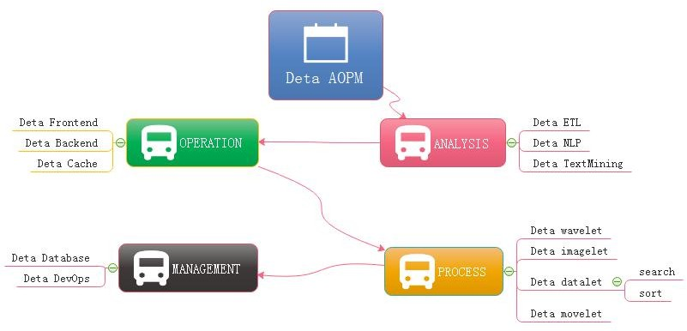

Figure 1-1 AOPM Applications with SDLC EvolutionsLast year I was asked by so many engineers, almost the same question: how have you done so many projects during theyear of 2018~2019 My answer is absolutely: connection. Always, with connection, I got lots of fantasy inspirations on the projects where I undertook. My projects all are lower basic technical factors, with connections, what support me the necessary energy for continuing development on my projects. What means connection? Be an internal union bridge between my projects. For example DETA NLP and DETA ETL, they both have the same attributes such as AI, Analysis and Data etc, with this connections, my tasks became more dynamically. Everytime before I made a decision of priority levels of my projects, I thought the connection first, DETA projects totally can be separated into three dimensions. Frontend Backend and Storage, as the Figure 1-2, the connection between DETA projects is WEB AI, now is a Bazaar requirement, but we will easy to make estimation of it’s future, toward to Cathedral.

去年，很多工程师几乎都是问过我同一个问题:在 2018-19 年，你们是怎么做这么多项目的? 我的答案是绝对的: 联系。在我所从事的项目中，通过 connection，我得到了很多幻想的灵感。我的项目都是较低的基本技术因素，与连接，支持我必要的精力，继续发展我的项目。连接是什么意思呢? 在我的项目之间做一个内部联系的桥梁。例如DETA NLP 和 DETA ETL，他们都有相同的属性，如 AI，分析和数据等，通过这种连接，我的任务变得更加动态。每次在我决定项目的优先级之前，我都先考虑连接，DETA 项目完全可以分为三个维度。前端后端和存储，如图 1-2 所示，DETA 项目之间的接是 WEB AI，现在是一个市集的需求，但是我们会很容易的估计它的未来，走向大教堂。

Topic: Cathedral and the Bazaar, OSS Book Reading Note 这是我在路德大学研 3 写的读后感作业

Cathedral and the Bazaar, this article has a profound implication, the author is a computer scientist with extensive experience. We can say that he is one of the early code and program contributors in the UNIX system. This article describes the Linux development with the revolutionary road, as the process from the bazaar to the cathedral. First, the author tells the contrast between UNIX and Linux: now UNIX is still popular around the world. Its rigorous structure and contribution to science, let it is proud of the same dignity as a church. Linux looks like a noisy bazaar, the code work in various countries around the world, to solve their own problems and arguing in the forums and communities. Like a bazaar. Then, author points an internal factors to get an in-depth discussion: UNIX reason why it has the church's authority, because its development has always been tailor-made by the world's most senior and most eminent researchers and software scientists. Although the discussion, because of the nature of the project-oriented, so that UNIX has been applied still to today. Even of the unreasonable original design, through decades of use, engineers have become accustomed to this experience now, there fore, we are called transcendental. which makes UNIX feels like a cathedral. The birth of the Linux was different, survival in an all-spittle environment. Every update, are implemented in controversial circumstances. The crowd here, are huge number of scientists, or writers,or code workers or merchants, their common ideal is that make Linux development meets the needs of all groups. Similar a huge bazaar. The author commenced a leno-vo, a conclusion that Linux will eventually beat UNIX, UNIX gets the range of fresh blood is less than the Linux' s, also the number of the UNIX team members is less than the Linux' s. UNIX customers and employees are aging. But Linux development more in line with the user of the needs. Its own development is to establish a relationship on this demand and requirement. Linux is young now. Summary, UNIX and Linux development option is the two kinds of very different road. These processes and methods to determine the fate of the two kinds of software development. Of more optimistic about Linux because it is better adapted to the environment.

大教堂和集市，这篇文章有着深刻的寓意，作者是一位经验丰富的计算机科学家。我们可以说他是 UNIX 系统中最早的代码和程序贡献者之一。本文描述了 Linux 开发的革命之路，从市集到教堂的过程。首先，作者讲述了 UNIX 和 Linux 之间的对比:现在 UNIX 仍然在世界范围内流行。它严谨的结构和对科学的贡献，让它自豪地拥有与教会同样的尊严。Linux 看起来就像一个嘈杂的集市，代码在世界各地的不同国家工作，解决他们自己的问题，并在论坛和社区中争论。像一个集市。然后，作者指出了一个内部因素进行了深入的讨论: UNIX 为什么拥有教会的权威，因为它的开发一直是由世界上最资深和最杰出的研究人员和软件科学家量身定做的。尽管在讨论中，由于项目的性质是面向的，所以UNIX 至今仍被应用。即使是不合理的原始设计，经过几十年的使用，工程师们现在已经习惯了这种经验，因此，我们被称为超越。这让 UNIX 感觉就像一座大教堂。Linux 的诞生是不同的，生存在一片唾沫横流的环境中。每次更新，都是在有争议的情况下执行的。这里的人群，是大量的科学家，或作家，或代码工作者或商人，他们的共同理想是使 Linux 开发满足所有群体的需要。类似一个巨大的集市。作者开始了雷诺-沃，结论是 Linux 最终会打败 UNIX, UNIX 得到的新鲜血液范围小于 Linux 的，而且 UNIX 团队的成员数量也小于 Linux 的，UNIX 的客户和员工都在老化。但是 Linux 的开发更符合用户的需求。它自身的发展就是在这一需求和要求上建立起一种关系。 Linux 现在还很年轻。总结，UNIX 和 Linux 的开发选择是两种截然不同的道路。这些过程和方法决定了两种软件开发的命运。对 Linux 更加乐观，因为它更好地适应了环境。

At figure 1-2, DETA open source main based on AI domain, it already formed as an ecology system, go

ahead to the application, thanks.

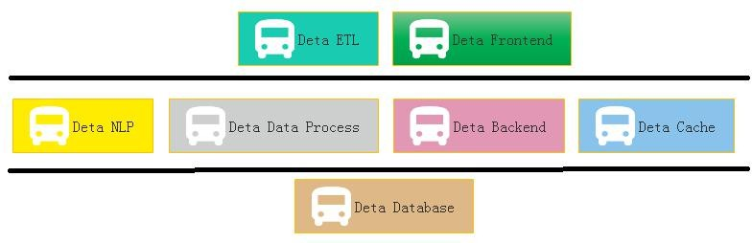

Figure 1-2 Sections of DETA Projects Group ApplicationsOne question is my friend asked me why does DETA support the e-commence logic? Definitely! Please see the Figure 1-3, this is a classic horizontal deployment sample of the real word. Alibaba, Amazon, Ebay and JD etc, all based on this technology, instead of Spring, DETA can be the next generation of technology.

我的一个朋友问我 DETA 是否支持电子商务逻辑? 当然! 请参见图 1-3，这是一个经典的服务器横向扩展部署示例。(当前政治经济实体实例已经过滤)等都是基于这种技术，DETA 可以取代 Spring 成为下一代技术。

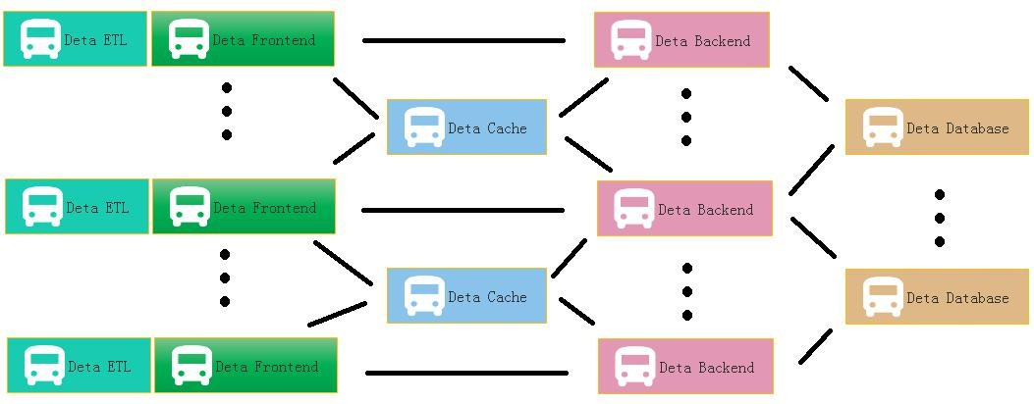

Figure 1-3 DETA WEB Projects System At Figure 1.4 is a real sample for web Devops by using DETA Open Source.

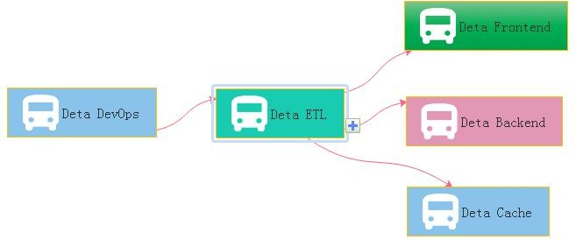

Figure 1-4 DETA DevOps Projects System

2 DETA Business back end logic

Before 2010, the author systematically contacted the mechanism of analyzing A, operating O, processing P and managing M in the learning process. After graduation, he had the opportunity to deal with the business logic corresponding to these things through programming in some software companies in the society. From the research of MP6 mail system (当前政治经济实体实例已经过滤), The Bluetooth group advertisement machine to (当前政治经济实体实例已经过滤), from the e-commerce back-end calculation(当前政治经济实体实例已经过滤)to the global hotel reservation (当前政治经济实体实例已经过滤), the author has been thinking about how wonderful it would be if the front-end system could give wisdom like human beings. So the bud in the author's heart began to take root, and he was confident to design a set of architecture system with humanoid wisdom to meet the rapid development of business intelligence applications.

2010 年以前, 作者在学习的过程中系统的接触了 分析 A, 操作 O, 处理 P, 管理 M 的事物机制, 毕业后有机会在社会上的一些软件公司通过编程来处理这些事物对应的商业业务逻辑. 从法国(当前政治经济实体实例已经过滤) MP6 邮件系统研究, 到 (当前政治经济实体实例已经过滤) 蓝牙群发广告机, 从(当前政治经济实体实例已经过滤)电商后端计算 到(当前政治经济实体实例已经过滤)全球酒店预订, 作者 一直在思考, 如果 前后端系统能像人一样赋予智慧, 多么美好. 于是作者心中的萌芽开始扎根. 有信心设计一套具备类人智慧的架构体系, 满足高速发展的商业智慧应用.

2.1DETABusinessbackendlogichistory, 德塔商业后端逻辑历史

The first contact with the Frontend and Backend separation was in 2004, when the author first published a website in Liuyang city by using the 7week platform. The website was a second-level domain name, using a third-party server, even though the concepts of front-end and back-end were ignorant at that time. The author first contacted MVC architecture in Shanghai Fanteng Information Technology Company. At that time, the feeling was that MVC could solve all kinds of business logic. In the same year, the author first came into contact with MVP to do multi-thread Bluetooth big file project, and felt that MVP seemed to make the architecture handle the problem of concurrent computing well. From 2014 to 2017, the author worked almost with business logic corresponding to various MVC architectures, such as Spring, Martini, etc. The author thinks that gives MVC an intelligence urgently.

第一次接触前后端分离是在 2004 年 作者第一次用 7week 平台在浏阳发布网站, 网站是一个 2 级域名, 采用第三方服务器, 第一次接触前后端的概念们当时很懵懂. 作者第一次接触MVC 架构是在上海帆腾信息技术公司, 当时的感觉是 MVC 能解决各种商业逻辑. 同年作者第一次接触 MVP 在做多线程操作蓝牙大文件项目, 感觉也很美好, 觉得MVP 似乎能让架构很好的处理并发计算的问题. 2014- 2017 年, 作者的工作时间几乎和Spring, Martini, 等多种MVC 架构对应的商业逻辑打交道. 作者认为, MVC 赋予智能 迫切.

2.2DETABusinessbackendlogicdevelopment, 德塔商业后端逻辑发展

Thanks to my father, in 2018, he told me to design a pharmacy-assisted search software according to the concept of Chinese medicine, so he began to design Huaruiji Medical Big Data System. At that time, I thought spring boot, mysql were too heavy. If the database rest handshake system of socket stream was designed according to CGI, many problems could be solved easily. So I began to analyze, operate and deal with the problems. Gradually found some irreplaceable primitives, such as S static data, V visionary observation model, P procedure registration mode, C control unit, etc. It would be wonderful if we could redesign a set of architectures for these primitives. The PC separation mode here comes from an IOC doctoral design paper in Spring in 2015. Thanks here, I integrated MV into V observation model, and then took out the corresponding static data of M and function S. This VPCS structure choots me at present.

感谢父亲, 2018 年对我说按照中医理念设计一个药学辅助搜索软件, 于是开始设计华瑞集医学大数据系统, 当时我觉得spring boot, mysql 都太重了, 如果根据CGI 设计socket 流 数据库 rest 握手系统, 那么很多问题都好解决, 于是我开始问题分析, 操作, 处理, 找到了 一些无法替换的基元, 比如 S 静态数据, V 观测模型, P 注册方式, C 控制单元等等, 如果能将这些基于重新设计一套架构, 那该多么的美好. 这里的 PC 分离模式, 来自 2015 年 Spring 的一篇IOC 博士设计论文, 这里表示感谢, 我把MV 综合成V 观测模型, 然后把M 的对应静态数据和函数 S 拿出来, 这种 VPCS 结构目前满足了我所有的德塔医学大数据应用.

With regard to the excessive description of VPCS, I can take a previous note as follows: VPC architecture programming thought, software programming for many years, accumulated some thoughts on program realization. Through the certification of Darwin's theory of evolution, an effective VPC programming concept is elaborated based on the neutral coupling of MVC+MVP. V is an observer model, similar to storage object and observation model. P is the processor, which handles the registration interface. C is the control machine, which describes and classifies the registration interface. S static control machine, why use static control machine, advantages: 1. Because of the separation of PC, the functions of C mode are inherited through abstract virtual functions, interfaces inherit interfaces, interfaces are uniformly registered, and calls are extremely discrete, thus achieving the efficiency of high-speed concurrent iteration. 2. Realize EI separation and skip IOC scanning. 3: P is responsible for reference and description, and C can carry out various functional operations through descriptions of multiple P. Mapping control technology ensures thread safety and stability. 4: V stores each single case class to ensure low data redundancy and unified recovery.

关于 VPCS 过多的描述, 我可以摘以前的一段笔记如下: VPC 架构编程思想, 经常长年的软件编程，积累了一些对程序实现的思想，通过达尔文进化论的认证，一种有效的 VPC 编程理念基于 MVC+MVP 的中性耦合文中进行阐述。V 是一个观测者模式，类似于存储对象，观测模型。P 是处理机，对注册接口的处理。C 是控制机，对注册接口的描述和分类。S 静态控制机器， 为什么用静态控制机, 优势:1: 因为 PC 的分离， c 模式的函数皆通过抽象的虚函数继承，接口继承接口，接口统一注册，调用极度离散化，达到高速并发迭代的效率。2: 实现 EI 分离, 跳过 IOC 的扫描。3： P 负责引用和描述， 一个 c 可以通过多个 p 的描述来实行各种函数运算。映射的控制技术保证线程安全稳定。4：V 存储各单例类，保证数据冗杂度低，统一回收。

2.3DETABusinessbackendlogicapplication, 德塔商业后端逻辑应用

In the whole year of 2019, the VPCS back-end engine gradually formed some standardized functions and papers, which were applied to the front-end, back-end, cache, database and other subsystems of DETA. My evaluation of them is that they are lightweight and extensible. VPCS is gradually integrated into the works of Yangliaojing and Huaruiji. Of course, there are many shortcomings, the biggest one is that they do not repair themselves. Although I designed the sleeper and hallkeeper mechanisms, these mechanisms are only the corresponding business logic units that I complete through decision trees, not humanoid evolutionary thinking. At least, I don't think they are humanoid intelligence. To be precise, at present, they are only artificial intelligence, a kind of artificial intelligence logic corresponding to AOPM and VPCS, but not the humanoid evolutionary intelligence logic that I want. So I started to explore humanoid computing again. About the application principle description of VPCS, the author designed a paper as below:

2019 年 一整年, VPCS 后端引擎 逐渐形成一些规范化函数和论文, 应用在德塔 前端, 后端, 缓存, 数据库, 等子系统中, 我对他们的评价是, 轻巧, 可扩展. VPCS 逐渐集成在 养疗经 和 华瑞集作品中. 当然不足也很多, 最大的不足是没有做到自我修复, 虽然我设计了 sleeper 和 hallkeeper 机制, 但是这些机制只是 我通过决策树 来 完成相应的业务逻辑单元,不是类人的进化思维. 至少我觉得不是类人智慧, 确切的说目前只是人工智慧. 一种 AOPM VPCS 对应的人工智能逻辑. 而不是我想要的类人进化智慧逻辑. 于是我又开始了类人计算探索. 关于 VPCS 应用原理描述: 作者设计了一篇论文如下:

VPCS Backend Theory And Its Application

Mr. Yaoguang. Luo

Outline: due to the development of the software acquisition and definition in what we use the code theory always in messy and unforeseeable status. A new method of the coding style like VPCS that will show in this topic paper, feel free to resonate with my imagination of the portrait—VPCS(Vision, Process, Controller, Sets) theory, fun yet? Not only this paper will gazer a big point how we show the constructions of the VPCS, you guys also sure to get lots of idyllic landscapes of the coding sections. While you got lots of the illness codes at the so messy fungus projects, I guess at this paper out where you are finding anxiously. Let’s catch more opportunity about how does the VPCS working, executing and scheduling in our software project and make the software fast, fast and safe! lets go, So the key words as below:

大纲:由于软件的发展，在获取和定义方面我们所使用的代码理论总是处于混乱和不可预见的状态。一种新的编码风格的方法，如VPCS，将在这篇专题论文中展示，请随意与我想象的肖像- VPCS(视觉，操作过程，控制处理器， 静态集)理论产生共鸣，有趣吗?不仅这篇论文将关注一个大的点，我们如何显示构建的vpc，你也一定会得到许多 田园风景般的编码部分。当你在如此混乱的细琐项目中得到许多病垢代码时，我猜在这篇论文中你会感到不安。让 我们抓住更多的机会，如何工作的vpc，执行和计划，在我们的软件项目，使软件快速，快速和安全!let go，所以关键字如下:

Quantum Sets, Concurrent Consumer, Vision, Scheduler, Threads, Surf.

Introductions

Let see the verbal keys, the first time you …, okay, get any sense? Sure, this paper is not talking about the human careers, truly about SOFTWARER, as a human, if you got my points, yes, cool! Make any sense? Let’s see the landscape as below figure 1-1.

让我们看看语言键，第一次你…，明白了吗?当然，这篇文章并不是在讨论人类的酒店职业生涯，而是真正地讨论作为一个类人的软件生命存在，如果你明白我的观点，是的，很酷!任何意义?让我们看看如下图 1-1 所示的景观。

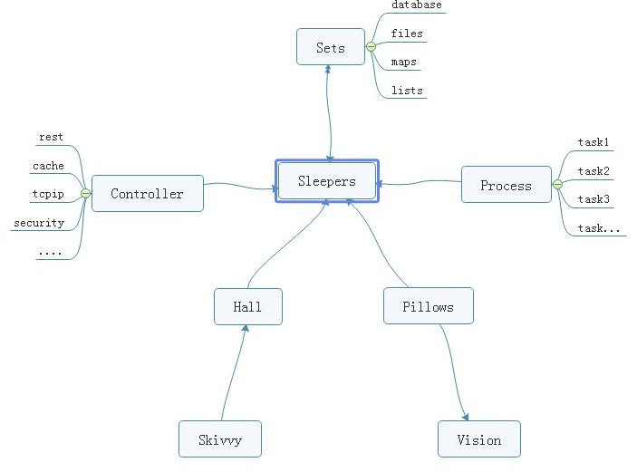

Figure 1-1 VPCS STAR MODEL

From the ordinary software development architecture, always like a factory model, for instance, controller, transaction delegate, web service, job bean, data DAO, like that of traditional backend or front end coding style, but, compare now the seamless clients services system, those model more and more not suitable for us for the project application, at least in the light level, multitasks, satellite boots projects system, if we choice the factory model, you will feel so heavy. But the big conflict problem is where the factory model was used in all and all bazaar companies. Even more CTOS that I met before often complaining about the reference room likes that “we need one server for database system, one more for cache system, one more for front end, one more, for backend, one more….”after that what do you think? My lord…

从普通的软件开发架构来看, 总是像一个工厂模型, 例如, 控制器, 事务委托, web 服务, 工作 bean 数据通道,像传统的后端或前端编码风格,但是, 对比现在,无缝的客户服务系统,这些模型越来越不适合我们项目的应用程序中,至少在轻微水平级别, 多线程事务的同时, 卫星集群般部署的项目系统, 如果我们选择工厂模型, 你会觉得很沉重。但最大的冲突问题是，工厂模式被用于所有的集市公司。更多的 cto 经常抱怨资料室，比如“我们需要一个数据库服务器，一个缓存服务器，一个前端服务器，一个后端服务器，一个……”“那之后你觉得怎么样?”我的主…

Finding a new method of how to integrate the sets about the micro satellites service in the same sever, and make them small, lightly and faster for the commence service, now become a fatal topic. Which can be a pretty warm-up for where I make an explanation for VPCS. The VPCS model, only includes four aspects. Vision, Process, Controller, Sets, and those factors makes an interactions in the sleeper containers. Let talk about the definition of the sleepers. From the software engineering domain, the sleepers are more like an identified thread person. Who can make a lot of fantasy dream in a Hall, what means a dream? Dream is a requirement what the consumer really needs to finished. But here the dream can be separated out more tasks, those tasks will register the ID in the Pillow, so that the sleeper hugs the pillow then goes into the hall and make a dream. Got an idea? Cool. So what does the sleeper does in a hall? The answer is to make all kinds of the dream. For example if we want to build the web service to get rest call, and return the JSON feedbacks, we only need to do like the way: Firth, build rest call path in the controller; Second: register the call requirements as a dream; Third, build the sets of the dream in the pillow, Fourth hire a sleeper to hug this pillow, and go to the hall to make a dream process. At last but least: return the dream goods. Any sense? Cool! For this unique instance, you will know that the sleeper was more like a socket, and the hall more like a thread pool, the pillows like the single vision instance, and the sets like a vision storage, the controller and the process those two sections is a common way of the factory model. The steps landscape of the sleeper who makes a dream as bellow figure 1-2.

如何在同一服务器上集成微卫星蜂群服务设备，使其小型化、轻量化、快速化，成为当前重要的课题。这对于我解释 vpc 来说是一个很好的热身。VPCS 模型，只包括四个方面。视觉、过程、控制器、设置以及这些因素在轨枕容器中进行交互。让我们来谈谈梦想家的定义。从软件工程领域来看，“梦想家休眠者”更像是一个已确定的线程 人员。谁能在大厅里做很多幻想的梦，梦是什么意思? 梦想是消费者真正需要完成的一项要求。但是在这里，梦可以被分离出更多的任务，这些任务会在枕头上登记 ID，所以睡觉的人拥抱枕头，然后走进大厅做一个梦。有一个主意吗? 酷。那么卧铺在大厅里做什么呢? 答案是做各种各样的梦。例如，如果我们想要构建 web 服务来获取 rest 调用，并返回 JSON 反馈，我们只需要像这样做: 首先，在控制器中构建 rest 调用路径; 第二: 把呼叫要求登记为一个梦; 第三，在枕头上搭建梦境的布景，第四，雇一个睡觉的人来抱这个枕头，然后去大厅做一个梦的过程。最后， 但最重要的是:把梦想实现的结果输出。任何意义? 太酷了! 对于这个独特的实例, 您将知道睡眠更像是一个套接字, 和大厅里更像是一个线程池, 枕头像单视觉实例, 像是和集存储、控制器和过程这两个部分工厂的模型是一种常见的方式。做梦的人的台阶景观如图 1-2 所示。

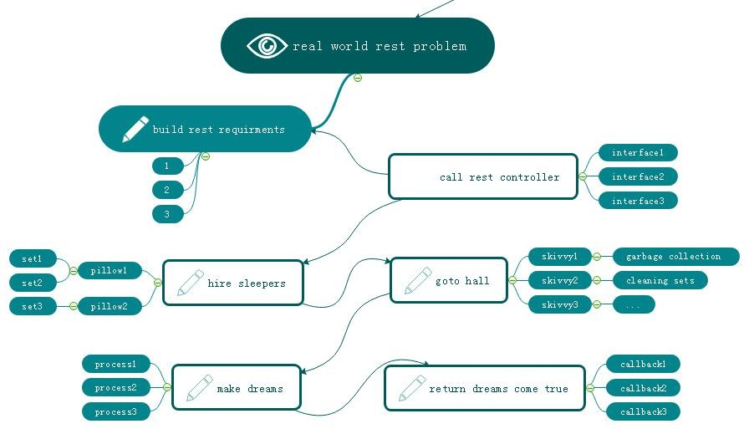

Figure 1-2 VPCS BACKEND MODEL

Focus on this landscape, mostly different to the MVC: Model View Controller, MVP: Model View Presenter or other architectures we know before. but is very easy to understand after you read for a while. Too simple. Sleeper makes dreams come true, hall container sleepers, skivvy make up the hall, pillow clear and wake up the sleepers who often lost in finding the way in the dream. Got fun here, but I would hear more argue voice DETAils of my VPCS, desktop App once said: VPCS is good in the concurrent WEB project, but not suitable for the desktop applications. Ok, follow this question, let make a new landscape based on desktop application as below figure 1-3.

专注于这个景观，主要不同于 MVC: Model View Controller, MVP: Model View Presenter 或我们之前知道的其他架构。但是读一段时间后就很容易理解了。太简单了。睡眠者使梦想成真，大厅集装箱睡眠者，skivvy 使大厅，枕头清楚，唤醒经常在梦中迷路的睡眠者。在这里得到了乐趣，但我将听到更多的争论声音细节关于我的 vpc 桌面应用, 曾经有人说:vpc 是好的并行 WEB 项目，但不适合桌面应用。好的，按照这个问题，让我们创建一个新的基于桌面应用程序的横屏，如下图 1-3 所示。

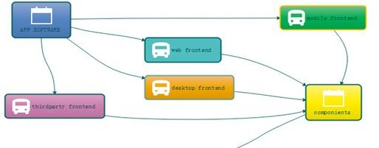

Figure 1-3 VPCS WORK WITH FRONTEND

From this picture, we know all of the software can be fast and safe while using VPCS, because it is already separated out the big system into backend and frontend two parts. and VPCS keeps safe and fast in the backend section. Compare to the MVC, VPCS will get more cautious and DETAils, and compare to MVP, VPCS also will get more safe and high efficiency. Those factors are why I will make inauguration here. In the common software engineering cycle life times, scientist used to build front end and backend for all kinds of the software applications, because it is easy to control. Why? Frontend only spend time to make design, and Backend for the data operations. Using VPCS system, we don’t care about what they do for the front end, we only fit about what they want. Alignment that gets a blame and fix, then return OK, the restful service developer makes a voice that http functions are concurrent functions. At here, VPCS will say: concurrent functions are safe functions. We guess in the future REST-VPCS will be used in multiple WEB service. Especially in the high speed, efficiency, micro web systems with high level security for example medicine, DNA, cloud server, electronic police system and ecommerce systems etc.

从这个图中，我们知道所有的软件在使用 vpc 时都是快速和安全的，因为它已经把大系统分成后端和前端两部分。VPCS 在后端部分保持安全和快速。与 MVC 相比，VPCS 会更加谨慎和细致，与 MVP 相比，VPCS 也会更加安全高效。这些因素就是我在这里就职的原因。在常见的软件工程周期生命周期中，科学家常常为各种软件应用程序构建前端和后端，因为它易于控制。为什么? 前端只花时间做设计，后端只花时间做数据操作。使用 vpc 系统， 我们不关心他们为前端做什么，我们只适合他们想要的。得到责备和修正，然后返回 OK, restful 服务开发人员发出声音说 http 函数是并发函数。在这里，vpc 会说: 并发函数是安全函数。我们猜测将来 rest - vpc 将被用于多个 WEB 服务中。特别是高速、高效、高安全级别的微 web 系统，如医药、DNA、云服务器、电子警察系统、电子商务系统等。最近养疗经引擎也开始基于 vpcs 进行布局. 其子系统已全部采用 vpcs 结构.

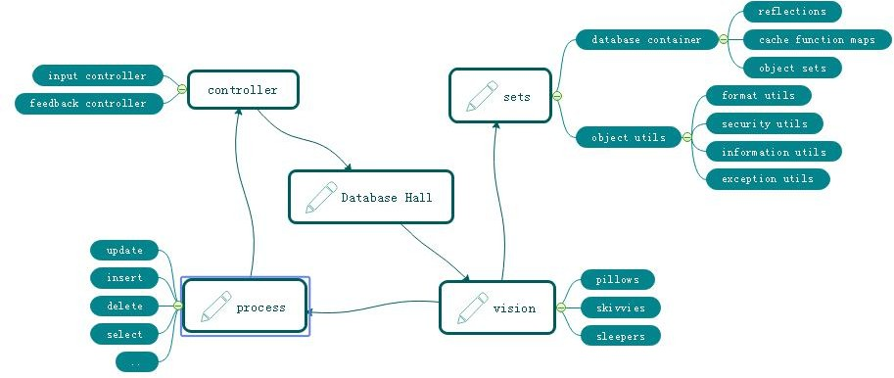

Figure 1-4 VPCS FOR DATABASE SYSTEM

As the figure 1-4, a new method of the Database system designing shows us VPCS is a pretty way for the modern data information management system. Definitely used in the DETA Database system. For this instance, do we get a view that the controller section of the factory model becomes thin yet? Controller only works for the hands transactions, for example that the controller get an input requirement such as select SQL, then immediately call the hall keeper to register this SQL and hire new sleepers to make a result. Because of the VPCS. Once it happened any exceptions, will very easy to awake sleeper and let them get theirs working papers out, finally call skivvy to fork the sets to the fresh sleeper. This method mostly be like a Count Down Latch model, once the sleeper gets the dreams come true, then told the hall keeper for the feedback, hall keeper will makes a type procession to return after everything goes well, This method mostly be like a Cyclic Barrier model.

如图 1-4 所示，一种新的数据库系统设计方法向我们展示了 VPCS 是现代数据信息管理系统的一种很好的方式。明确用于 DETA 数据库系统。对于这个实例，我们是否得到了工厂模型的控制器部分变薄的视图? 控制器仅适用于hands 事务，例如，控制器获得一个输入需求(如 select SQL)，然后立即调用大厅管理员注册这个 SQL 并雇佣新的休眠人员来生成结果。因为 vpc。一旦发生任何异常，会很容易叫醒睡眠者，让他们拿出自己的工作底稿，最后叫 skivvy 把餐具叉给新的睡眠者。这种方法大多类似于一个倒计时锁存模型，一旦睡眠者的梦境实现，然后告知大厅管理员进行反馈，一切顺利后，大厅管理员会做出一个类型的队列返回，这种方法大多类似于循环障碍模型。

Questions

How does skivvy doing? please see the figure 1-5 the hall building need a singler instance like a home keeper but here is a hall keeper, any else, this person is very important for keeping the VPCS safe, because all of the skivvies will be managed by him. You will see, the memory check, JVM garbage collection, disk cleaning, thread status management, deadlock alarm, security protocol all and all in one at here. Mostly like a static class in the VPCS system. If we need to know every thing about skivvy’s work status, ok just call the hall keeper.

skivvy 做了些什么事务? 请见图 1-5，大厅建筑需要一个像管家一样的单例，但是这里有一个管家，其他的， 这个人对于保持 VPCS 的安全非常重要，因为所有的 skivvies 都将由他管理。您将在这里看到，内存检查、JVM 垃圾收集、磁盘清理、线程状态管理、死锁警报、安全协议，所有这些都集于一身。大部分类似于 VPCS 系统中的静态类。如果我们需要知道 skivvy 的工作情况，可以打电话给大堂管理员。

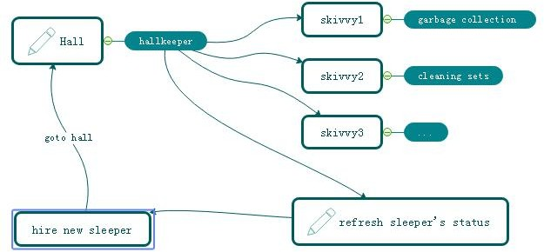

Figure 1-5 VPCS KERNEL

How does sleeper doing? Make a dream? Cool, you shoot!, in the VPCS system, it doesn’t have the definition of the process, everything likes subsets. Immutable or unlined, hall keeper get request from visionary and hire the sleeper, who is likes a thread, get requirement, add those sets in pillow, hugs pillow then go to hall to make a dream, after that then return the callback to hall keeper what they did. Fun yet?

睡觉的人怎么样? 做一个梦吗? 酷,你正中目的! 在 VPCS 系统中，它没有进程的定义，一切都像是子集。不可变的或无线条的，厅管得到梦想者的请求，雇佣睡眠者，谁是线程，得到要求，添加那些套在枕头，拥抱枕头然后 去厅做一个梦，然后返回回厅管他们做了什么。有趣吗?

What does the sets meaning? Sets, is a format of the data where appearing in the VPCS system. For the static prototype, it used like a concurrent hash table, and list which can be copy base on writing format, the single instance, it always runs in the static function or be liking an interface implementation because need safe at the same time, so that compare to the factory model, it is too simple and without annotation. Everything becomes easy in this environment.

这些集合是什么意思? 是出现在 VPCS 系统中的数据的一种格式。静态原型, 它像一个并发的哈希表, 使用这些列表, 可以复制基本写作格式, 单一实例, 它总是运行在静态函数或像是一个接口实现,因为需要安全的同时,与工厂模型相比, 它太简单, 没有注释。在这种环境下，一切都变得容易了。

The one more question is that so many peoples asked me what does the sequence diagram of the VPCS, because they really want to know why VPCS is faster and safe. Ok, please see the figure 1-6, the answer is absolutely, VPCS main components of the time sequence only contains five aspects. Almost similar like the hotel management. Certainly, we are talking about VPCS software, not for guesthouse. You will see that the rest call only makes the interactions with the hall keeper. And hall keeper got two jobs, one for waiting the fresh sleeper and one more for giving task to skivvy. The sleeper only hugs the relate pillow and make the dreams come true. Fun yet? Cool. VPCS only take cares about how does the sleeper’s imagination and skivvy’s working status. If is the pillow broken? Make new pillow, got lazy sleeper? Get out his working papers, got a cheat skivvy? Fix of fire him, the real source of the java version project for the VPCS only 30kb, we will find more sources or documents from the reference links at the end.

还有一个问题是，很多人问我 vpc 的序列图是什么，因为他们真的想知道为什么 vpc 更快、更安全。好的，请看图 1-6，答案是绝对的，VPCS 主要组件的时间序列只包含五个方面。和酒店管理差不多。当然，我们说的是 vpc 软件，而不是宾馆用的。您将看到 rest 调用只与大厅管理员进行交互。厅长有两份工作，一份是等新来的人，另一份是给佣人分派任务。睡觉的人只会抱着枕边的枕头，让美梦成真。有趣吗? 酷。VPCS 只关心睡眠者的想象力和skivvy 的工作状态。如果枕头被打破了? 做新枕头，遇到睡懒觉的梦想家吗? 把他的工作文件拿出来，有个服务骗子吗? 修复或者炒了他，真正的 java 版本项目的源代码为 VPCS 只有 30kb，我们将在后面的参考链接中找到更多的源代码或文档。

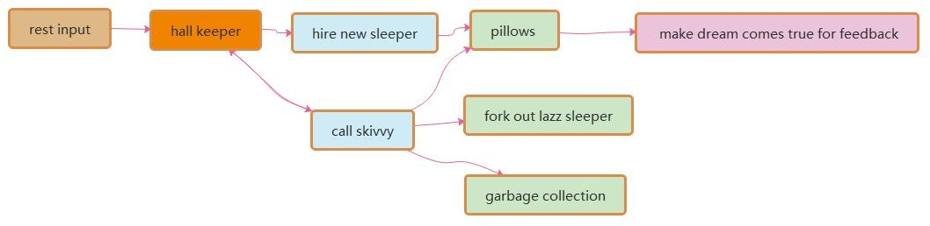

Figure 1-6 VPCS [Sequence Diagram](http://www.baidu.com/link?url=BiNYocHLvdvs8OnFxsyEYvRQg2MpVCKRRjS7nQAs-Fb4CxLqtbFGjJVeo4RTCgEO2IgPvwrhmDU7z9hcI3lUp9dJGmKTOk1LaoXLjZpYCom)

I always be asked by the colleagues that once said: how does the hall build? I answered them, such like the hospital, no one cares about the address of hospital, because they just call the cell phone number when will get a directly feedback. This is why I need a hall keeper role in the gate way. For the instance about figure 1.6.1, this sample is a true demo in the real world for the WEB rest service. Its very important to create a player role such like hall keeper. what would likes about author’s theory? Because of the maintenance. Because of whom, the software build team are very easy to make a maintenance web portal, all of the system current status will be solved on this html page by DEVOPS.

我总是被问道 VPCS 中的 大堂经理用来干什么, 我回答说 正如一个医院, 没人关心医院的地址, 因为他们拨打 120 救护车就来了. 大堂经理就像这个接电话的. 后端接口请求同样, 没有哪个事务逻辑需要知道怎么被执行,因为大堂经理按照索引规范已经登记好了. 这种登记方式非常容易被开发运维人员维护操作.

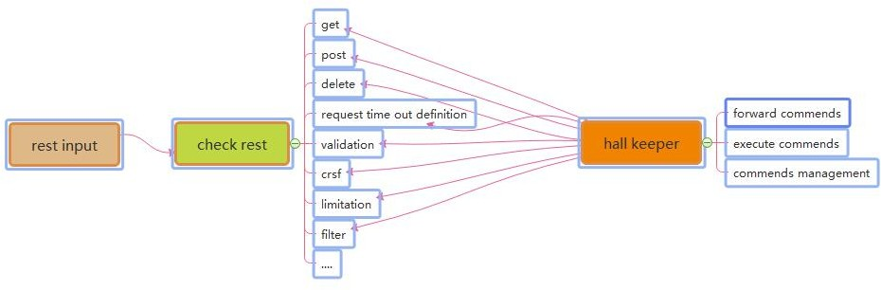

Figure 1-6-1 The Interaction Between Rest Call and Hall Keeper

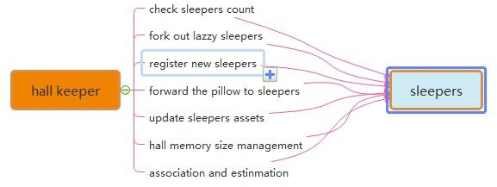

Figure 1-6-2 The Interaction Between Hall Keeper and Sleepers

Many of these software developer also asked me how and why we fork out the LAZZY sleepers excluding their sets. Arthur answered because of the pillows. When the sleepers be hired from the hall keeper, they will get an independently pillows such like static functions. So that sleeper only has their own indentify attributes and unique information as the singe instance class. Once they got theirs working paper, the pillows they used will be arranged to the new fresh sleeper, this theory keeps safe, quality and quantity. Like figure 1.6.2.1 VPCS kernel.

很多软件开发者同样会问我 如果删除掉一些睡懒觉的线程, 他们的枕头怎么处理? 这就是 vpcs 的闪光点, 因为枕头是 id 标识的静态数据, 所以, 是可以重用的. 新的梦想家可以从这些枕头里提取有用的数据碎片. (当然这里是软件不是酒店,酒店的枕头是要高温清晰消毒的^-^)

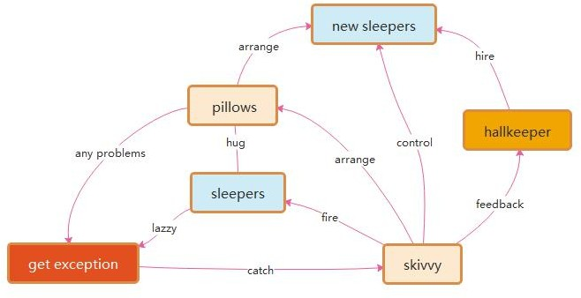

Figure 1-6-2-1 VPCS kernel

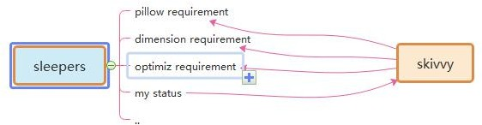

Figure 1-6-3 The Interaction Between Sleepers and skivvy

Many times, I got questions about the DEVOPS, they really worry about VPCS if suitable for their project system maintenance? The answer is absolutely, as the Mr. Ray [274138705@qq.com](mailto:274138705@qq.com) once said: we are DEVOPS, at least we need three important keys in our environment assignments: implementation capacity, transparency and maneuverability. How does the VPCS supports us for daily works? Because of Hall Keeper and skivvy, as figure 1-6-3 and 1-6-4. DEVOPS will get all of these transparency information about project from hall keeper under the encryption and security issues. Also, hall keeper will directly get the rule for DEVOPS by rest calls, then makes to commend to skivvy. All of the information and record logger will be cached by hall keeper, that keeps controllability. The html control page will make an interaction between hall keeper and DEVEOPS, which keeps safe, implementation capacity, transparency and maneuverability. This is my true answer.

很多时候, 我被一些运维问道,采用了vpcs 架构怎么进行系统维护? 答案是很明确的,ray 先生曾问我 作为运维他们往往纠结于 耦合度, 透明度和可维护性 vpcs 具体是怎么体现的? 我的回答是 大堂经理与服务员的命令落实, 这些落实情况可以进行完整的可观测的日志记录, 内存状态, 中间属性标识.,

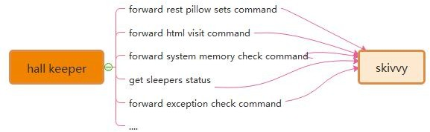

Figure 1-6-4 The Interaction Between Skivvy and Hall Keeper

Recently Mr. Yang [1291244774@qq.com](mailto:1291244774@qq.com) who asked me about VPCS of IOS desktop APP, where and how to avoid the data leakage risks. Because he really worries about the separation between controller and process. Following this topic, my answer that the key is the separation between pillows and sleepers. Due to the pillows all have their own unique ID, skivvy will easily arrange the pillow to new sleeper after the original sleeper who made problems. Make unique ID and arrangement by ID, is the key method. Also for the rest call service, the asymmetrically irreversible combination encryption is one of the best solutions to the data leakage controller. VPCS seems so smart.

最近 yang 问我 vpcs 能用在 IOS 中么? 因为它担心 pc 分离 有可能 导致 数据的溢出, 我的回答是绝对的安全, 因为每一个线程都进行了唯一的公有标识, 连静态属性, 单例属性都有明确的属性表示, 这个标识能在内存中时时刻刻着找到它的状态. 另外 rest 的异步消息握手同样能够进行精准的维护.

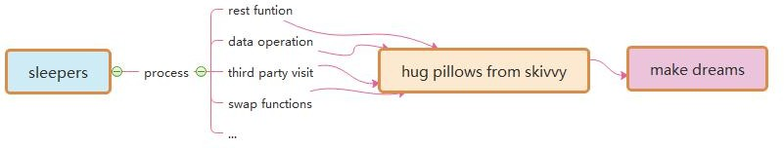

Figure 1-6-5 The Interaction Between Sleepers and Pillows

3 DETA Catalytic computing

I got my mind storm for a month in early 2019. How to realize human computing? It's been bothering me for a long time. How to start? I didn't have a clue, so I started to read my notes made in the past 20 years. I got it! Do basic research! According to my notes, I dig some unknown basic knowledge. I am very happy, because I have the results of quick sorting by left-right comparison in 2014, the butterfly calculation manuscript of Fast Fourier, the Chinese word segmentation works of Huaruiji, UNICORN ETL, socket stream PLSQL database, etc. and an idea came into being. I think about optimizing them continuously, refining, optimizing and testing repeatedly, and remembering these optimized ideas.

2019 年我迷茫了一个月, 类人计算, 怎么实现? 困扰了我很久, 怎么开始? 我没有头绪, 我于是开始翻阅我这20 年做的笔记, 有了! 做做基础研究! 根据我的笔记来挖掘一些未知的基础知识. 我非常的快乐, 因为我有 2014 年的左右比对法快速排序的成果, 快速傅里叶的蝶形计算原稿, 华瑞集中文分词的作品, UNICORN ETL, socket 流PLSQL 数据库 等, 一个想法应运而生, 对 持续专注的优化它们, 不断的重复的细化, 优化, 测试, 记住这些优化的思想, 这种思想,我思考了很久, 一定是类人的进化思想.

3.1DETACatalyticcomputinghistory, 德塔催化计算历史

Since of the bright flashes, may I follow the operation method. The refinement method of DETA's first catalytic calculation is first reflected in DETA parser, such as the refinement of semantic part-of-speech analysis, the optimization of flow valve, the irrational conditional transformation of discrete data, the filtering of the same frequency operator, and the filtering of calculation peaks. These optimization methods of human thinking gradually form a system, which not only changes the design mode of DETA's works, but also changes the author's research and development philosophy.

既然想到了闪光点,那么就应该需按照操作方法. 德塔的第一篇催化计算的细化方式首先在德塔分词中,逐渐体现, 比如 语义词性分析的细化, 流水阀门的优化, 离散数据的非有理条件变换, 同频算子的过滤, 计算高峰的过滤, 这些类人思考的优化方法, 逐渐形成一种体系, 不仅改变德塔作品的设计模式, 同时也在改变作者的研发理念.

3.2DETACatalyticcomputingdevelopment, 德塔催化计算发展

R&D is not successful every time. In the process of butterfly calculation optimization of Fast Fourier, I coded the features of discrete DCT in complex numbers, which took me one month, but failed. I remembered that I said in Weibo at the beginning that I could speed up the calculation of Fast Fourier by 200 times, but I really didn't give up. Since butterfly calculation optimization was unsuccessful, I tried to sort the small peaks by fast left-right comparison. I was excited when I saw the 10th generation of single machine random double with a sorting speed of 12 million arrays per second of quick sorting. My thought is right, and thinning logic is an important way of human thinking. Here, the author designed an argumentation paper when designing fast word segmentation and extremely fast peak filtering catalytic sorting, as follows:

研发并不是每一次都是成功的, 在快速傅里叶的蝶形运算优化过程中, 我将离散 DCT 的特征进行复数编码,花了我 1 个月,结果失败了, 想起刚开始时候我在微博里说我能将快速傅里叶计算速度加快 200 倍, 着实打了脸, 我并没有放弃, 既然蝶形计算优化不成功, 那么在快速左右比对小高峰过滤排序上试试? 当我看到单机随机 double 每秒1200 万数组排序速度的第 10 代及快速排序出来的时候, 我振奋了. 我的思想是对的, 细化逻辑是类人思考的一种重要方式. 在这里作者设计快速分词和 极快速小高峰过滤催化排序时候设计了一篇论证论文如下:

### Theory on YAOGUANG's Array Split Peak Defect

Mr. Yaoguang. Luo

Outline ：In the common software development factory, engineer always did more and more interactions with data structure and math algorithms. Especially in the recursion, convolution, sort and generic loops, scientist likes to find a simple, more sufficiently and alignment way to face the project requirements with the large association. For instance me, I really got a real world problem at this domain while I use quicksort, also for other project such like DETA parser. What is the peak array split defect? How does it count the real world problems? Why need find it and how to get the nice solution? Cool, this paper will cause an implementation about our goals, ok now, keep forward to the context where I talking as below, thanks For more theory DETAils and the source code implementations please check the bottom reference section.

在一些主流的软件研发企业, 工程师总是花费很多时间在数据结构和数学算法上,特别是在递归,演化,排序,和常规循环.科学家因此想发现一种简单高效的算法来解决一些需求, 比如我, 如快速排序, 德塔分词,什么是非对称数 列切分,这些逻辑怎么解决当前真实的社会问题? 这篇文章能够解释许多问题, 丰富的论据和论证以及论证的源码我都会毫不保留的提供.

Peak, Array, Split, Defect, Recursion, Convolution, Sort, Generic

Goal one: Quicksort Yaoguang.Luo 4D

DETAils：

For example the array input as below where we gave 11 digits.

关于基数拆分初始，给定 11 个数列 队，

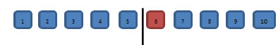

* 1. The first split, we could see the digit-6 will auto arranged to the right part.

第一次拆分如上，我们会发现 6 被默认在右方。

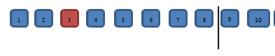

* 1. And the second split, we may see the digit-3 will be auto arranged to the right part

第二次拆分，发现 3 在右方。

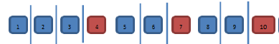

* 1. The third split, we may see the digit-4.7.10 will be auto arranged to the right part

第三次拆分，发现 4，7，10 出现在右方。

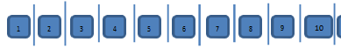

1. Thinking:

After the split array showing, we could see clear that the big problem about the asymmetry defect, as I did an annotation of N, so the i of N will absolutely find a n/POW（2，i）value points, as an insufficiency asymmetry defect model, I fall in thinking…if I do any compute theory as the same with this model style, for example in the recursion or inner loops, it will autonomic separate to the 2 different process way, it necessary to do indifferent flows.

通过上面的迭代微分，可以发现一个有规律的非对称非基数缺陷问题。我用数学标识数组 n， n 为基数，则 n

的第 i 次拆分，关于这个 n/pow（2，i）的缺陷数，呈现不饱和对称模型，这个细节我引起了思考如果，我在做函数递归，2 分迭代，和矩阵微分的时候，出现了类似的基数划分，我有必要考虑通过 2 种算法内核形式来处理基数列和偶数的计算。

1. Problems:

So, after the above thoughts, I may get any flashes, First, the even and odd digits both are asymmetry while in the Differential loops. For this noise, I defined as (Tinoise Peak) Second，once we did a split compute under this model, it must get more unfair sets. I defined as (Tinsets defect). Third, if this model almost in the messy and timer data system, it will catch more time and asserts wastes or exceptions.

通过这个实验，我得到一些答案：1 不论是基数还是偶数都会增加不对称，而不是仅仅是基数的问题。这个噪声，我定义为罗瑶光拆分噪声峰。2 拆分的基偶划分，必然会造成内部计算算子的不平衡，我定义为罗瑶光算子缺陷。3 如果这个缺陷在海量数据处理中有时序性，那么这个算子缺陷会产生巨大的计算浪费。

1. Solutions:

For the god like, I find three solutions while I currently enrolled in my projects. First: computer logic acceleration, at least it can avoid the waste of the compute by using inner process optimism. -- To avoid the deep recursion. Second, reduce the compute sets. For any less memory system, we may reduce more and more memory garbages after we reduce the inner register or temp value sets. Third, we may make an optimization of the function logic where to instead the old complex functions. Those ways include the condition, algorithm, method or discrete optimization. End, we may use mathematics of double differential, deep definition, acquisition or polynomial to get the solutions.

这个细节体现在罗瑶光小高峰过滤快速算法中。1 增强计算逻辑,我们可以通过增加函数内部的计算性能来弥补深度迭代浪费。2 减少计算算子 ,我们通过减少计算临时变量和算子来避免内存垃圾增量。3 化简计算条件,我们可以通过函数优化，条件优化，来化简计算逻辑. 4 重微分迭代, 我们也可以进行微分，重微分，条件微分，迭代来进行多项式展开计算。

1. True Instances

Let me show the algorithms here,

***private int partition(int[] a, int lp, int rp) {//第5版本 topsort 为int x= a[lp]<= a[rp]? a[lp]: a[rp];***

***int x= a[lp]< a[rp]? a[lp]: a[rp]; //reduce the compute values, reduce the recursion peak int lp1= lp;***

***while(lp1++ < rp){***

***while(!(a[lp1++]> x|| lp1> rp)) {// reduce the condition differential check, reduce the recursion loops***

***}***

***while(a[rp-- ]> x){***

***}***

***if(-- lp1< ++rp){***

***int temp= a[rp]; a[rp]= a[lp1]; a[lp1]= temp;***

***}***

***}***

***a[lp]= a[rp]; a[rp]= x; return rp;***

***}***

From this code: in a common quicksort way, the recursion based on the average deep split, suppose the initial array length is N{1,2,3…n} is an Odd, so the separate two arrays will cause an asymmetry defect, those timer asymmetry compute peak collection will cause more and more probability problems such like jam, lock, time waste and heap increment.

这段代码 说明在传统的快速排序中,递归总是基于平均的深度分裂, 如果产生非对称的 迭代函数, 我们需要讨论一些算法来过滤这些计算概率高峰, 如 呼叫拥堵, 时间损耗, 内存堆增量等问题因素.

The odd peak binary split as below：

Defect peak

How to avoid those timer distinction peaks? I go more absolutely research where focus on these problems, first, differential flows. This flash is not suitable for here, May good for the DETA parser, I will show you later. Second, compute acceleration. Yep, this is a good way, for example find the big X as the code blew, it will cause the while loop ability accelerations.

怎么避免时间高峰? 我有一些明确的逻辑,首先流微分, 其次是计算加速, 和循环优化加速.

int x= a[lp]< a[rp]? a[lp]: a[rp];

（int x= a[lp]< =a[rp]? a[lp]: a[rp];）适用于string swap top sort 5D

Third, De Morgan condition differential as the code below, it will cause the condition ability accelerations.

第三, 离散定律变换 也能进行决策条件优化.

while(!(a[lp1]>x|| lp1>=rp)) {

At last but the least, value reduce, code optimization both are very important way of the peak avoid filter.

最后至少, 算子减少, 代码优化都能有效的进行计算小高峰过滤.

### Goal Two: DETA parser

1. DETAils：

Last year I help my father to develop the study software about getting the medicine data collection for quick search. I’ m going to try to build a search engine system, input format is a string, how to get a Chinese string array split?

去年,我帮我父亲研发学习软件, 关于医学数据的迅捷搜索. 在设计搜索引擎的过程中,我遇到了一个问题就是格式

化字符串中有效的拆分中文词汇.



convolution length indicate by marching Nero index tree as below: 2|1|2|3

如图, 演化的开始按照神经森林词汇索引进行面切分,如下.

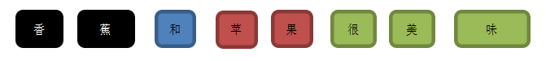

convolution POS indicate as below: n |c |n |adv |adj

切分后进行面中的词性切分如下

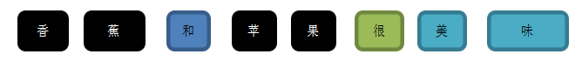

convolution split

词性切分后进行组合如下

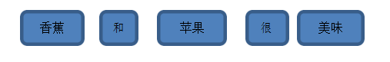

1. Thinks:

While I use this way on my DETA project Chinese separations, I met so many problems, the more and more important problem is the POS frequency peak waste, my POS flow functions will spend a lot of time to do the low prior convolution split condition check first… it cost me a lot of time… after I did a collection of my projects, the results are clear.

思考了下, 当我用这种方法进行德塔工程, 我遇到了许多问题,特别是词性拆分算法的频率峰, 很多时候高频使用的函数总在不常用的函数后面, 造成了时间浪费, 于是开始频率阀门排列优化.

1. Problems:

First, convolution kernel gets asymmetry problems. Second, unnecessary conditions check loops. Third, unimportant heap register values. End, values sets and conditions sets too more.

首先, 演化的内核 有许多非对称的问题, 其次, 不必要的条件和循环检查, 然后 不重要的堆注册的变量繁琐, 最后静态算子,条件算子过多.

1. Solutions:

First, format the convolution kernel of the index dictionary tree, for example I use the char ASCII as the index length to reduce the match time of the convolution length indication. Also, I define the POS convolution kernel size less than five. Second, I did a condition frequency statistic, and re arrangement it, at the same time, reduced a lot of the inner sets to avoid the compute pause.

首先,格式化索引树内核,比如 ASCII 索引, 按长度划分, 同样, 词性内核我定义长度不超过 5 个字, 第二我统计了执行条件函数的频率, 然后流水阀门重新排序了,高频的放在前面.依次排列. 同时,尽可能的减少内部条件算子, 避免计算高峰.

1. True instance:
2. Finally I developed a convolution String array split way for marching as below: orange color are presplit sets
   1. check 4 chars slang

最后, 我设计一套内核方式, 字符串词切分先 4 字成语谚语比较





4



4



4



4

* 1. Check 3 chars key word

不是成语然后 3 字比较





3



3



3



3



3



3

* 1. Check 2chars normal word

然后 2 字比较



2



2



2



2



1

最后单词拆分

In order to make a compute acceleration, I did 2 string builder array to store a pre order sets.

为了计算加速, 我设计了 2 个数组用来存储分词坐标的前缀 词储.

in order to make a PCA POS acceleration, I did 5 chars marching array to store a post order sets.

为了进行主要词性拆分加速, 我另外还设计了 5 个长度 后缀 字储.

It seems the Nero Index, NLP and POS for the PCA separation with convolution kernel marching by using stepwise iterative differentiation got much higher sufficiency.

计算拆分的高效性可以使用我的德塔分词的作品测试. 充分的数据论证其性能是优秀的.

3.3DETACatalyticcomputingapplication, 德塔催化计算应用

In order to demonstrate the importance of DETAiled logic, I began to integrate this logic concept into my YangLiaoJing and all my soft works. When I saw 13 million high-accuracy word segmentation per second, 6 million mixed phonetic symbols per second, 12 million double arrays sorting per second, and other amazing works came out, I began to sigh my own cognition. I unreservedly opened up all these ideas and works, which hope aroused humanoid thinking resonance.

为了论证细化逻辑的重要性, 我开始将这种逻辑观念,融入我的养疗经和我的一切软著作品中, 当我看到每秒1300 万的高准确度分词, 每秒 600 万的混合象契拼音笔画排序, 每秒 1200 万的double 数组排序, 等惊人性能的作品问世, 我对自己的认知开始感叹了. 我毫不保留的将这些思想和作品全部开源了. 引起人类的思维共鸣. 7 个月前我在对 dataswap 作品的评论中描述.

At present, the significance of differential catalysis has included seven categories: frequency valve (von Neumann) differential, discrete logic (De Morgan) differential, high-frequency function degradation, conditional refinement differential, executive mode differential, giant system (Qian Xuesen) module differential, and mathematical differential (Newton, Blainez), which is the only way to catalyze humanoid DNA evolutionary algorithm. And made a DETAiled demonstration and summarized as follows

微分催化的意义 目前已经包含了 频率阀门（冯诺依曼）微分，离散逻辑（狄摩根）微分，高频函数降解，条件细化微分，执行模式微分，巨系统（钱学森）模块微分， 数学微分（牛顿，布莱尼兹）7 大类，是类人 DNA 进化算法 催化 的唯一途径。并做了详细的论证归纳如下

《微分催化计算作为类人 DNA 进化的唯一途径》 论证实例如下：

DETA 快速分词 POS 流水阀门微分算法 实例论证：

[https://gitee.com/DETAChina/DETAParser/blob/master/wordSegment/org/tinos/engine/pos/imp/POSControllerImp.java](https://gitee.com/DetaChina/DetaParser/blob/master/wordSegment/org/tinos/engine/pos/imp/POSControllerImp.java)

论证主题：微分催化计算能非常好的观测到量子态函数的执行流水逻辑，通过统计可以将高频函数逐步按冯诺依曼态提前，低频的逻辑逐步淘汰筛选。

论证结果：论证成功。减少无关代码遍历次数。大幅提高算能。

论证影响：类人 DNA 进化算法的进化机制主要途径。

Demonstration of differential algorithm of POS water valve with DETA fast segmentation;

Demonstration topic: Differential catalytic calculation can well observe the execution flow logic of quantum state function. Through statistics, high-frequency function can be advanced gradually according to von Neumann state, and low-frequency logic can be eliminated and screened gradually.

Demonstration result: The demonstration was successful. Reduce the traversal times of irrelevant code. Greatly improve the computing power.

Demonstrating influence: the main way of evolutionary mechanism of humanoid DNA evolutionary algorithm.

罗瑶光小高峰计算过滤排序算法第4代实例论证 ： [https://gitee.com/DETAChina/DataSwap/blob/dceeb0b06f726d640553964058d85b736354ac89/src/org/DETA/tinos/array/L](https://gitee.com/DetaChina/DataSwap/blob/dceeb0b06f726d640553964058d85b736354ac89/src/org/deta/tinos/array/LYG4DWithDoubleQuickSort4D.java) YG4DWithDoubleQuickSort4D.java

论证主题：微分催化计算能非常好的结合离散数学体系从数字逻辑层面进行微分过滤高频函数。保证平滑

论证结果：论证成功。大幅增快计算速度。

论证影响：类人 DNA 进化算法能有效平滑计算高峰。

Demonstration of The 4th generation example demonstration of filtering sorting algorithm for Luo yaoguang s small peak calculation;

Demonstration topic: Differential catalytic calculation can be combined differentially with discrete mathematics system to filter high-frequency functions where from the digital logic level. Ensure smoothness

Demonstration result: The demonstration was successful. Greatly increase the calculation speed.

Demonstration influence: humanoid DNA evolutionary algorithm can effectively smooth the peak of computation.

罗瑶光欧拉森林商旅环微分TSP算法第2代实例论证：

[https://gitee.com/DETAChina/Data\_Prediction/blob/master/src/org/tinos/DETA/tsp/YaoguangLuoEulerRingTSP2D.java](https://gitee.com/DetaChina/Data_Prediction/blob/master/src/org/tinos/deta/tsp/YaoguangLuoEulerRingTSP2D.java)

论证主题：微分催化计算能非常好的将传统的复杂逻辑进行认知层的思维模式优化改变，一开始便从根本上改变认知过程。

论证结果：论证成功。微分催化计算在一些社会领域能改变传统认知方式。

论证影响：类人 DNA 进化算法能有效的选择最快的算法模块和认知模块来做特定领域的计算，提高算能。Demonstration of the second generation of differential TSP algorithm for Luoyaoguang Euler forest business travel ring Demonstration topic: Differential catalytic computing can optimize the thinking mode of traditional complex logic at cognitive level, and fundamentally change the cognitive process from the beginning.

Demonstration result: The demonstration was successful. Differential catalytic computing can change the traditional cognitive style in some social fields.

Impact of demonstration: Humanoid DNA evolutionary algorithm can effectively select the fastest algorithm module and cognitive module to do calculation in specific fields, and improve computing power.

罗瑶光象契字符串条件微分排序算法第7代实例论证 ： [https://gitee.com/DETAChina/DataSwap/blob/master/src/org/DETA/tinos/string/LYG4DWithChineseMixStringSort7D.java](https://gitee.com/DetaChina/DataSwap/blob/master/src/org/deta/tinos/string/LYG4DWithChineseMixStringSort7D.java)

论证主题：微分催化计算能可观的将条件函数统一，减少逻辑复杂度，并能持续优化和持续专注。

论证结果：论证成功。微分催化算法能很好的将整体函数的局部模块进行 vpcs 逻辑拆分，形成 DNA 肽链的 initon 运算嘌呤元。

论证影响：类人DNA进化算法的自主进化机制保障。

Demonstration of the 7th generation example of Luo Yaoguangs conditional differential sorting algorithm for light image strings; Argument topic: Differential catalytic computing can unify conditional functions considerably, reduce logic complexity, and continuously optimize and focus.

Demonstration result: The demonstration was successful. Differential catalysis algorithm can split the local modules of the

whole function by vpcs logic, and form the purine element of initon operation of DNA peptide chain.

Demonstration influence: the guarantee of autonomous evolution mechanism of humanoid DNA evolutionary algorithm.

DETA Socket 流可编程数据库引擎的PLSQL语言微分编译机实例论证 ： [https://gitee.com/DETAChina/DETA\_PLSQL\_DB/blob/master/java/org/lyg/db/plsql/imp/ExecPLSQLImp.java](https://gitee.com/DetaChina/Deta_PLSQL_DB/blob/master/java/org/lyg/db/plsql/imp/ExecPLSQLImp.java)

论证主题：微分催化计算 多条件 执行的 可用性。

论证结果：论证成功。微分催化算法能提供 函数系统运算时 可逆向可观测运维保障。

论证影响：类人 DNA 进化算法的 条件微分，逻辑微分，高频阀门前置等功能的 综合集成应用实践。Demonstration of PLSQL differential compiler for DETA Socket stream programmable database engine; Demonstration topic: Availability of multi-condition execution of differential catalytic calculation.

Demonstration result: The demonstration was successful. Differential catalysis algorithm can provide reverse observable operation and maintenance guarantee for functional system operation.

Demonstration influence: the comprehensive application practice of conditional differentiation, logical differentiation, high-frequency valve preposition and other functions of humanoid DNA evolutionary algorithm.

These arguments were a year ago. At present, many works have been in a good follow-up state because they are developed as subsystems of the project of YangLiaoJing. Over the years, I have been thinking, what is the final expression of DETA acquisitive logic? I have never stopped exploring, and I have always been absolutely focused.

上述这些论证是一年前的, 目前很多作品因为作为养疗经项目的子系统研发, 一直保持良好的跟进状态中. 这些岁月, 我一直在思考, 细化逻辑的最终表达方式是什么? 我一直没有停止探索, 持续的绝对专注.

4 DETA Finding initions

I have been thinking, what is the final expression of DETA acquisitive logic? I have never stopped exploring, and I have always been absolutely focused. I must find the final expression of these logic. From 2018 to 2019, I thought that the final expression of logic refinement must not be as simple as AOPM and VPCS. VPCS is just a refinement layer of AOPM, so how can VPCS be refined? So I began to sort out my existing things, my works and soft thoughts. God, I can only make persistent and absolute focus on what I have. I have to make a bet.

我一直在思考, 细化逻辑的最终表达方式是什么? 我一直没有停止探索, 持续的绝对专注.我一定要找到这些逻辑最终表达方式, 我 2018-2019 年认为逻辑细化的最终表达方式一定不是 AOPM 和 VPCS 这么简单,VPCS 只是AOPM 的一种细化层, 那VPCS 怎么细化呢? 于是我开始整理我已有的东西, 我的那些作品和软著思想. 上帝啊, 我只能在我已有的基础上进行坚韧的 持续的 绝对专注. 我得赌一次.

4.1DETAFindinginitionshistory, 德塔催化计算算子单元寻找历史

What's under VPCS? What is the essence of a function? At school, I got some basic answers. the primitives of DNA are ACGTU purine and pyrimidine, the primitives of back-end architecture are VPCS, the primitives of thing logic are AOPM, and the primitives of database are IDUC addition, deletion and modification. the primitives of function are IOAON Input, Output, And, Or , Negation, which I can only find in the knowledge structure I can understand and have. how to demonstrate? How to confirm the argument?

VPCS 下面是什么? 函数的本质是什么? 在学校,我得到了一些基础答案, DNA 的基元是 ACGTU 嘌呤 和 嘧啶, 后端架构的基元是VPCS, 事物逻辑的基元是 AOPM, 数据库的基元是IDUC 增删改查. 函数的基元是IOAON 入出与或非, 我只能在我能理解的和我已有的知识结构中寻找. 怎么论证? 论据怎么确定?

4.2DETAFindinginitionsdevelopment, 德塔催化计算算子单元寻找发展

The first demonstration process is DETA word segmentation. In 2019, I continued to refine, optimize and refine the word segmentation, and found an exciting argument. My word segmentation function was continuously split rationally.Finally, a pile of simple combination application fragments of addition, deletion and modification were displayed by IOAON. For the most powerful argument, when I was processing nouns in word segmentation, the final function was formed. Memory takes out 4 words, compares 4 words proverbs, does not? then compare 3 words, does not? then compare 2 words, and does not? then split into single words. This process is summarized in one sentence as a combined decision-making process of adding, deleting, modifying and checking memory data according to John von Neumann's time flow form.

第一个论证过程是德塔分词, 2019 年我不断的进行分词的细化, 优化, 反复的提炼, 发现了一写振奋人心的论点, 我的分词函数进行不断的有理拆分, 最后是一堆 结构比较简单的 增删改查的组合应用片段 通过 IOAON 的方式 来展示. 举个最有力的论证 我在分词处理名词的时候, 最后函数形成了, 内存拿出 4 字词, 比较 4 字谚语, 没有比较 3 字词, 没有比较 2 字词,没有拆分成单字, 这个过程 一句话概括就是按照 冯,若依曼 的时间流水形式, 对内存数据 的 增, 删, 改, 查 的组合决策过程.

When I think about this, my eyes shine. IDUC is not only the operation mode of database, but also the operation mode of memory data, and it is absolutely focused continuously! ! ! Assuming that IDUC is effective for all data operation modes, assuming it is successful, if it is coded, it is a very strict coding mode of data DNA. I found it! I began to refine my sorting algorithm, word segmentation algorithm, ETL, YangLiaoJing, etc., and found one thing in common. All my works were refined to the rational function level that I could understand, which were small fragments of the combined decision-making process of adding, deleting, modifying and checking linear, multidimensional, database and memory data. These fragments can be coded effectively.

我思考到这, 眼前一亮, IDUC 不仅是数据库的操作方式, 也是内存数据的操作方式, 持续的绝对专注!!! 假设 IDUC 这个组合决策过程 对所有数据的操作方式 都有效, 假设成功, 如果编码, 那这就是数据 DNA 的一种非常严谨的编码方式. 我找到了! 我开始细化我的排序算法, 分词算法, ETL, 养疗经, 等作品, 发现一个共同点,我的所有作品细化到我能理解的有理函数级别, 都是对线性, 多维, 数据库, 内存数据 的 增, 删, 改, 查 的组合决策过程的小片段. 这些片段都能进行有效的编码.

4.3DETAFindinginitionsapplication, 德塔催化计算算子单元寻找应用

With this in mind, I have determined a ternary mapping coding mode of DNA to ETL neuron nodes, AOPM -VPCS- IDUC 3D coding mode. 4\*4\*4 Then each primitive is a 64-bit space, which is the computing primitive I have been looking for decades.

想到这, 我的确定了一个三元的 DNA 对 ETL 神经元节点的映射编码方式 AOPM -VPCS- IDUC 3D 编码方式.4\*4\*4 那么每一个基元是一个 64 位的空间, 这个空间就是我苦苦数十年要寻找的计算基元.

5 DETA DNA decoding

If the AOPM -VPCS- IDUC 3D computational neuron mapped by DNA IDUC is established, how to decode it? I thought about what I have, about YangLiaoJing! It is the only way that I can do at present to construct the system of YangLiaoJing and demonstrate this idea and technology. It is still the absolute focus of that sentence.

如果DNA IDUC 映射的 AOPM -VPCS- IDUC 3D 计算神经元 成立,那么怎么解码呢? 我思考了我有什么, 对养疗经! 养疗经 系统,将这种思想和技术进行论证, 是我目前能做的唯一方式. 还是那句话持续的不断的绝对的专注.

5.1DETADNAdecodinghistory, 德塔催化单元的DNA解码历史

At present, what we know is that DNA peptide group has billions of long, double chains and 24 pairs of chromosomes. there are five primitives of ACGTu. if acgt can encode human higher intelligence logic, then humanoid data DNA with IDUC unit can also write hundreds of thousands of business transaction processing logic of AOPM VPCS. these two logics do not conflict.

目前人类所知道的是 DNA 肽团有数十亿长, 双链, 24 对染色体. ACGTU 5 种基元, 如果 ACGT 能编码出人类的高等智慧逻辑.那么 IDUC 为单位的 类人数据DNA 同样能编写出 数十万行 AOPM VPCS 商业的事物处理逻辑. 这 2 种逻辑并不冲突.

5.2DETADNAdecodingdevelopment, 德塔催化单元的DNA解码发展

These two logics do not conflict. Are they one? I got an exciting argument, and I had to find an argument, so I screened my study and work style in recent 20 years, my own thinking style and the execution logic style of my software, hoping to find a negative theory to overturn it, but unfortunately I couldn't find it. So I followed up and re-examined my soft works, optimized them, and found that once optimized to the edge of rational function to irrational function, they were all linear. Small fragments of the combined decision-making process of adding, deleting, modifying and checking multidimensional, database and memory data. These fragments can be coded effectively. AOPM -VPCS- IDUC seems to explain all the answers I want.

这两种逻辑并不冲突, 难道他们本身就是一体? 我得到一个振奋人心的论点, 我得找到论据,于是我将最近这20 年的学习和工作方式, 我的本身思维方式和 我的软件的执行逻辑方式进行筛选, 希望能找到否定的理论来推翻它, 可惜我没有找到. 于是我跟进了一步, 重新审阅了我的软著作品, 优化它们, 发现一旦优化到有理函数到无理函数的边缘, 都是对线性, 多维, 数据库, 内存数据 的 增, 删, 改, 查 的组合决策过程的小片段. 这些片段都能进行有效的编码 AOPM -VPCS- IDUC 似乎能解释一切我要的答案.

5.3DETADNAdecodingapplication, 德塔催化单元的DNA解码应用

In order to overthrow my argument, I began to look for arguments everywhere to attack this argument. First, I found the topic of eternal life. According to AOPM -VPCS- IDUC, IDMC is true. Since it can be perfectly explained, I found the topic of infection in COVID-19, that is, DUOP is true, which is an exciting conclusion! I have been searching for answers to all the problems for decades from AOPM -VPCS- IDUC, so I started mapping and coding as follows:

为了推翻我的这个论点, 我开始到处寻找论据来攻击这个论点, 首先我找了生命永生的话题, 按照 AOPM-VPCS- IDUC 来理解 便是 IDMC 为 ture , 既然能完美的解释, 于是我又找了新冠的感染话题, 便是 DUOP 为 ture, 令人振奋人心的结论! 我苦寻数十年的问题全部能从 AOPM -VPCS- IDUC 中找到答案, 于是我开始了映射编码如下:

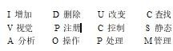

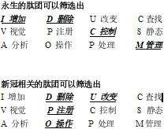 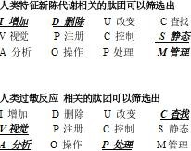

I got a clear DNA theorem:The essence of DNA is a combination indexing linklist of four meta-operations of adding, deleting modifying and Querying data.

10-04-2020 DC是的我无法推翻这个编码规范...我得到一个清晰的DNA 定理: DNA 的本质是一种智慧体对数据增删改查的四个元操作的组合方式编码索引.2020 年10 月4 日

6 IDUC DNA and Its Applications, IDUC DNA与它的应用

These are all the later stories. The application is too wide. First of all, my ETL began to expand in the three-dimensional direction to better serve medicine. Secondly, virus immunology and immortal virus exploration will never stop. Why ETL is used as the expansion point is inspired by my osgi paper on October 17, 2013. It is as follows

这些都是后话. 应用面太广泛了, 首先, 我的 ETL 开始往 3 维方向拓展更好的为医学服务. 其次, 病毒免疫学和 永生病毒 探索, 永不停歇. 为什么采用 ETL 来作为拓展点, 灵感来自于我 2013 年 10 月 17 日一篇 osgi 的感想论文.如下论证作品： 人工智能的达尔文进化思想（The Darwin's Theory of The Artificial Intelligence）

In the latest knowledge engineering structure, the traditional expert system occupies a dominant position, but the world's demand system is in a changeable operating environment, so the data persistence theory is a goal to strive for. Artificial intelligence software, too, can't escape the disadvantages brought by natural updating. Where artificial intelligence will go, it will be planned naturally. Just like Darwin's theory of biological evolution, the new intelligent system standards are naturally selected by needs, which is the central idea I want to express. In the past 50 years, some classic software can't escape the choice of demand, and finally it turns yellow and dim. Of course, some enterprises rewrite and upgrade their products desperately. Because of the aging of core developers, new reformers can't master the original development ideas and theories. Finally, the quality of products suffers a huge impact and suffers heavy losses. A new software development theory needs to be confirmed, which is my thought. Software, too, needs an evolutionary system with self-artificial selection.

最新的知识工程结构中，传统的专家系统占据着主导的地位，可是世界的需求体系处在一个多变的运行环境， 所以数据持久化理论是一个为之奋斗的目标。人工智能软件也一样，逃避不了自然的更新所带来的种种弊端。人工智能何去何从，自然会规划它，正如达尔文的生物进化论一样，新的智能体系标准都是被需求自然选择出来，这就是我要表达的中心思想。过去 50 年里，一些经典的软件逃不过需求的抉择，最终枯黄暗淡，当然一些企业将产品拼命的重写升级，因为核心开发者的年龄老化，新的改造者无法掌握原始开发思想和理论，最后产品的品质遭受巨大的冲击，损失惨重，一种新的软件开发理论需要被人所证实，这也就是我的思想。软件也一样，需要有自我的人工选择的进化体系。

Through the recent construction, design and coding test of UNICORN AI software, I found that many computer theories created by fantasy have great differences in actual programming analysis. I used JAVA-based language, and I found that the inheritance of JAVA did not meet the language standard with evolutionary thought, but its methodology in this initial evolutionary standard test was far superior to C/C++. I didn't bring any troubles to my actual programming when I wrote JAVA program in C style, but JAVA still needs to be improved. For example, you abstract a parent class, and the variable function of your subclass still needs to be written in the way of "OBJECT parent class = (subclass) parent class" to make subclass operation. If grandchildren inherit subclasses, how can OBJECT get grandchildren? (I use the OBJECT subclass to inherit the parent class, and then the OBJECT subclass = (grandson) subclass. In this way, the grandchildren get the operation), but this is a big problem of dynamic memory structure allocation! The design is rather cumbersome. JAVA still stays at the level of primary language evolution, and does not have advanced evolutionary ideas. Secondly, if a subclass has more than one grandchild, only the subclass can operate, and the parent class cannot operate accordingly. This is also a criticism. Is it realized by adding OBJECT subclass = (grandson) subclass and OBJECT parent class = (subclass) parent class? This is even more complicated.

通过最近的 UNICORN AI 软件的构造，设计和编码测试中，我发现了许多因空想而创造的计算机理论在实际的编程分析中有巨大的差异，我用的是 JAVA 为主的语言，我就发现 JAVA 的继承没有达到具有进化思想的语言标准，但是 JAVA 在这个初期的进化标准测试中其方法论远远胜出 C/C++ ,我用 C 风格写 JAVA 程序并没有给我的实际编程带来种种麻烦，但是 JAVA 仍然需要改进，比如你抽象了一个父类，而你的子类的变量函数还是需要在“OBJECT 父类=（子类）父类” 这样的写法中的才能做出子类运算。如果孙类又继承子类，怎么让 OBJECT 得到孙类？（我的用的是 OBJECT 子类继承父类，然后 OBJECT 子类=（孙类）子类 。这样孙类得到了运算），可是这就是一个动态内存结构分配的大问题！设计的相当繁琐。JAVA 还停留在初级语言进化级别，没有具备高级的进化思想。其次， 子类如果有多个孙类，也只有子类可以运算，父类就被无法作出相应的运算。这也是一个诟病，难道再加上OBJECT 子类=（孙类）子类 ，OBJECT 父类=（子类）父类 来实现？这就更加繁琐了。

Through the above description, I have my own views, but I still chose JAVA, even though it is cumbersome, but there is no mistake, because it will be more cumbersome to implement in the underlying language. There are more traps. It is a natural choice for artificial intelligence to choose JAVA. JAVA and C# are both high-level languages, but JAVA's personality is born to deal with data, because JAVA was a WEB language in its early days, and WEB has unique advantages in dealing with data information, which is a real example of JAVA evolving into a data analysis language. C# has been improving itself in this problem, just like JAVA, even like JAVA, but there is no system to evaluate it. The WEB data engineers who applied JAVA in the early days will not transfer to C#, so the biggest advantage of C# is that it is only applied to controls on WINDOWS.

通过上面的描述，我有自己的看法，可是我还是选择了 JAVA, 即使繁琐，但是没有任何错误，因为用底层语言来实现就会更加繁琐。陷阱更多。人工智能选择了 JAVA 是一个自然的抉择。JAVA 和 C#都是高层语言，可是 JAVA 的个性就是天生对数据来处理的，因为 JAVA 早期是一个 WEB 语言，WEB 处理数据信息有独特的优势，这是 JAVA 进化为数据分析语言的一个真实的例子。C#在这个问题里一直在改进自己，类似 JAVA 一样，甚至和 JAVA 一样， 可是没有一个体系来评估它。早期应用 JAVA 的 WEB 数据工程师也不会转移到 C#.所以 C#的最大优势还是仅仅在WINDOWS 上的控件应用。

Through this description, it only proves that the greatest advantage of any language is only reflected in its creative theory and thought at the beginning of its birth. Therefore, JAVA and C# are not comparable at all. Because their original creative theory, system and ideological structure are different. If JAVA and C# really fail, finally, through the prediction of evolutionary thought, JAVA will go in the direction of graphics, big data analysis, WEB and C# should go in the direction of interface, control and WINDOWS device integration. The evolution of artificial intelligence software is mainly divided into update of parent class, variation and inheritance of subclass.

通过这段的描述，仅仅证明任何一种语言的最大优势也仅仅体现在它诞生之初的创造理论和思想。所以 JAVA

和 C#根本就没有什么可比性。因为他们最原始的创造理论，体系和思想结构就不一样。如果真的 JAVA 和 C#不倒， 最后，通过进化的思想预测，JAVA 最后走图形，大数据分析，WEB,方向， 而 C# 应该走界面，控件，WINDOWS 设备集成方向。人工智能软件的进化主要分为父类的更新，子类的变异和继承。

JAVA is perfect for dealing with subclass functions, and people who have used JAVA to develop large projects are quite experienced in dealing with interfaces and inheritance. But is there any variation in JAVA? It can be said that there is no, for example, when the parent class PUBLIC attribute 1 = 0; Subclasses can't have the PUBLIC attribute 1=1, which is a mutation failure problem. JAVA is flexible, but not as flexible as scripting language. Secondly, I want to say that the variation of JAVA is a variation with quotation marks. Its characteristic is that subclasses modify the functions of the parent class, and subclasses of JAVA can modify the processing procedure of functions with the same name of the parent class. However, you have to make the subclass and the parent class have the same function names. This is a JAVA default mechanism, which executes the same name of the parent class first, and then executes the same name of the subclass. Then return to the parent class, and then return to the procedure of. Therefore, the function with the same name can be modified in subclasses, thus ensuring parameter variation. In this way, the software is also very flexible and unique in the actual writing process. Finally, I have a deep experience through the expression of language evolution thought and program evolution thought mentioned above. Every language needs its needs if it is to be deeply rooted, and its functions should be selectively evolved in the needs. Otherwise, this is the biggest reason why languages have been eliminated. I don't like to see various languages emerge one after another in today's world. This is the biggest criticism that many languages have not evolved and can't reflect their needs. Secondly, languages need to be extended, and the appearance of API class libraries and some architecture systems of high-level languages is a good proof of extension. Finally, variation is similar to scripting language, which is flexible and convenient.

JAVA 处理子类函数是比较完美的，用过 JAVA 开发大型项目的人都相当有经验处理接口和继承。可是 JAVA 有没有变异的特性呢？可以说无，比如我举个例子，当父类 PUBLIC 属性 1=0；，子类就无法在 PUBLIC 属性 1=1 了，这就是一个变异失效的问题。JAVA 很灵活，但是不够脚本语言灵活。其次我要说的是 JAVA 的变异是带引号的变异，其特点就是子类修改父类函数，JAVA 的子类是可以修改父类的同名函数处理过程的。不过你要让子类和父类的函数名一样，这是一个 JAVA 默认的机制，先执行父类同名，再执行子类同名。然后返回到父类，然后返回的过程。所以同名函数可以在子类里得到修改，保证了参数变异。这样，软件在实际的编写过程中也非常的灵活和独到。最后通过上述的语言进化思想，程序进化思想的表述，我有一个很深的体会。每一种语言要根深蒂固，需要 有它的需求，它的功能在需求中要有选择的得到进化。不然，这就是语言被淘汰的最大原因，我不喜欢看到当今世界上各种语言层出不穷，这就是许多语言没有得到进化，体现不了需求的最大诟病。 其次，语言需要扩展，高级语言的 API 类库和一些架构体系的出现是一个很好的扩展证明。最后是变异，类似脚本语言，灵活，方便。

What about software? The same is true for software. It is particularly important to choose a language that suits your own needs. Secondly, the architecture of the software should have loose coupling, which is similar to OSGI and Felix. The OSGI idea of KNIME is consistent with that of LIFERAY. Although the API design style is different, the effect is very thick. Biology needs Darwin's thought, and artificial intelligence also exists, which is the basis of demand persistence. This is also the basic condition for my research and development of UNICORN AI platform.

那么软件呢？软件也一样，选择一门适应自己需求的语言来设计尤为重要。 其次，软件的架构要有松耦度， 类似于 OSGI, FELIX 那样,进行组件持久化，KNIME 的 OSGI 思想和 LIFERAY 的 OSGI 思想是一致的，虽然 API 设计风格不一样，但是效果都很笃厚。 生物需要有达尔文思想，人工智能同样也存在，这是需求持久化的基础。这也是我研发 UNICORN AI 平台的基本条件。

Now I have enough confidence to continue to focus on the argument of making ETL mapped by my DNA code with evolutionary system reuse the perfect guarantee requirement persistence. On how to use ETL to map the code, I will go back to the previous year again and analyze the design idea of this picture at that time as follows

现在我有足够信心持续专注在让我的带进化系统的 DNA 编码所映射的ETL 重用 完美的保障 需求持久化 论

点. 关于怎么用 ETL 来映射编码,我会再次回到前年,分析当时这张图片的设计思路如下:

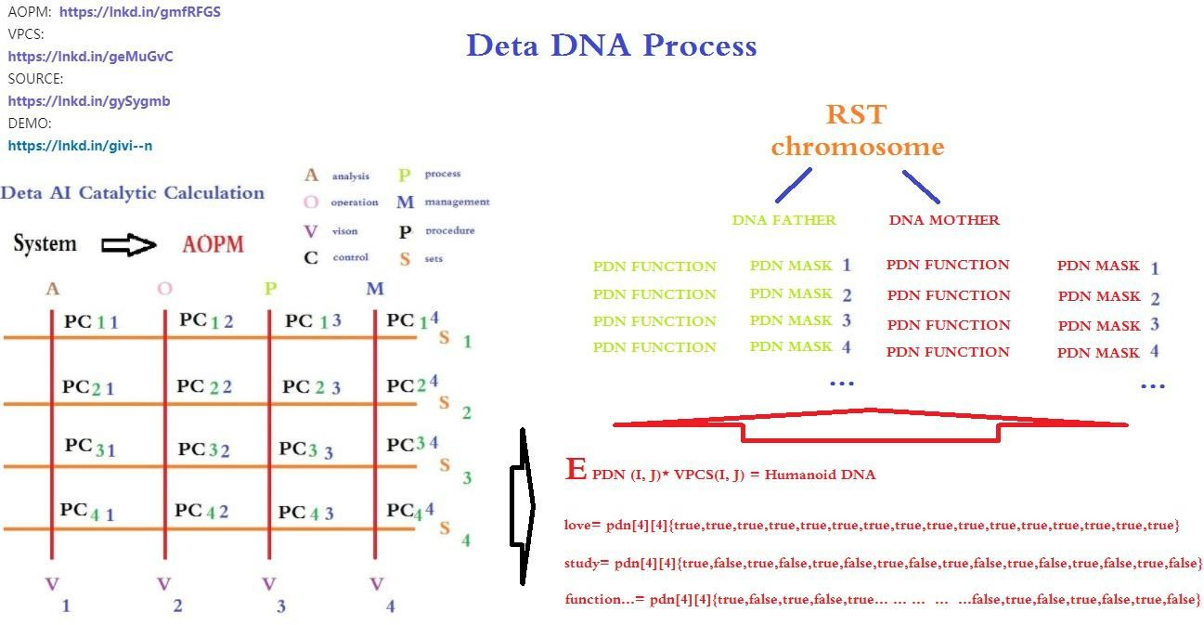

Yes, I have an idea already! ! Exciting, ETL node three-dimensional classification. this vocabulary

是的我已经有想法了!! 令人兴奋, ETL 节点 三维分类. 这个词汇.

7 IDUC VPCS AOPM 3D Nero Cell and Its Applications, 3维神经建模与应用These are the following words. ETL begins to expand in the direction of 3D. First of all, I want to design the 3 D functional area of neurons based on the DNA mapping of DETA IDUC. This is the real humanoid independent thinking way that I can understand.

这些也是后话, ETL 开始往3 维方向拓展, 首先我要做的是基于德塔IDUC DNA 映射 的 神经元的3D 功能区设计. 这是我所能理解的真正的类人自主思考方式.

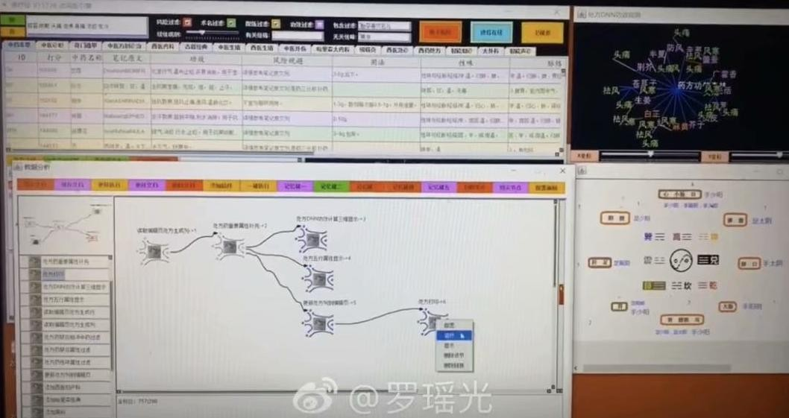

具体 养疗经 应用实例

养疗经软件 的 书籍节点导入我会分类到 O 操作 S 静态 C 查找 I 增加 的节点分类中.

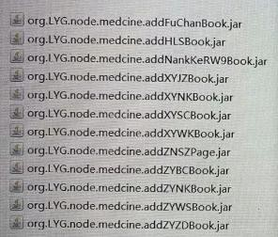

养疗经软件 的 医学专科节点导入我会分类到 O 操作 P 注册 S 静态 I 增加 的节点分类中. 养疗经软件 的 处方分析节点导入我会分类到 A 分析 V 视觉 C 控制 U 改变 的节点分类中.

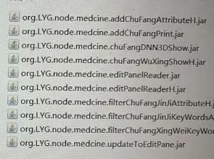

This is the first index application idea of DNA coding manual in human history.

这就是DNA 编码手册的人类历上第一次索引应用思路.

我会把 Org.lyg.node.medcine.addchufangattributeH.jar 修改成 Org.node.a.v.c.u.medcine.addchufangattributeH.jar

This a.v.c.u will form a dna mapping system code for analyzing visual control changes, which is convenient for future evolutionary optimization tests. After that, I will systematically encode these ETL index mapping sets into DNA index chains for YangLiaoJing. The ideas given to me in this paper are all creative ideas. Thank you for everything. I can first design AOPM VPCS IDUC initons 64-bit single chain for the integrity of coding, such as

这个 a.v.c.u 会形成一个分析 视觉 控制 改变的 dna 映射体系编码. 方便之后的进化优化测试. 再之后这些ETL 索引映射集合 我会系统编码成 养疗经的DNA 索引链. 这篇论文给我的思路都是创世的思路. 感谢一切. 关于编码的整体性我可以先设计成 AOPM VPCS IDUC initons 64 位单链, 如

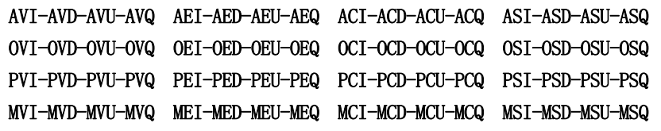

This index mode, even though it is not the final index of organic DNA of human beings, has become the first mapping execution mode of humanoid artificial design representing evolutionarily encoded DNA.

这个索引方式, 即使不是最终的人类生物 有机DNA 对应索引, 但是它已经成为第一次人类人工设计代表可进化编码的 DNA 的映射执行方式.

Not The End结论:

In this paper, I spent 20 years of basic study, 7 years of work practice, 2 years of open source implementation, 18 corresponding data subprojects, 6 data fields, 2 big data works, 7 artificial intelligence papers, and gradually demonstrated some essence, such as这篇论文, 我花了 20 年的基础学习, 7 年的工作实践, 2 年的开源实现, 18 个相应数据子工程, 6 个数据领域软著,2 个大数据作品, 7 篇人工智能论文, 逐步论证一些本质, 如

The essence of DNA is a combination indexing linklist of four meta-operations of adding, deleting, modifying and Querying data.DNA 定理: DNA 的本质是一种智慧体对数据增删改查的四个元操作的组合方式编码索引.

另外:Execution mode of neuron calculation: a neuron time series calculation chain of specifical function calculation by mapping of DNA coding index reflection神经元计算执行方式: DNA 编码索引的映射的具体功能计算的神经元时序计算链

The essence of adapting to the environment is that DNA coding indexes map related neurons compiler link to achieve better addition, deletion, modification and query the environment data.适应环境的本质: 就是 DNA 编码索引映射相关的神经元实现更好的增删改查.

The essence of humanoid evolution offspring: the offspring produced by optimizing the hybridization of the same coding logic part in the DNA encoding index chain mapped and retained by the neuron calculation method of data efficient processing类人进化子代的本质: 对数据高效处理的神经元计算方式所映射保留的DNA 编码索引链中相同编码逻辑部分的进行优化杂交所产生的子代. .

It seems that the topic will never end, so I might as well boldly put forward new arguments, continuously and tenaciously focus and demonstrate, and I still enjoy it.话题似乎永远不会结束, 不妨大胆的提出新论点 持续不断的坚韧的专注.论证. 而我依然乐在其中^\_^

8 Refer

德塔分词, [https://github.com/yaoguangluo/DETA\_Parser](https://github.com/yaoguangluo/Deta_Parser)

德塔 ETL, <https://github.com/yaoguangluo/ETL_Unicorn>

德塔 Socket 流数据库, [https://github.com/yaoguangluo/DETA\_DataBase](https://github.com/yaoguangluo/Deta_DataBase)

德塔极快速排序, <https://github.com/yaoguangluo/sort>

软件工程, <https://baike.sogou.com/kexue/d10131.htm?ch=fromsearch>

MVC, <https://baike.sogou.com/v25227.htm?fromTitle=MVC>

MVP, <https://baike.sogou.com/v70887934.htm?fromTitle=MVP%E6%A8%A1%E5%BC%8F>

ORACLE, <https://baike.sogou.com/v110535.htm?fromTitle=oracle>

VPCS, [https://github.com/yaoguangluo/DETA\_Resource/blob/master/VPCS-Method\_V1.1.doc](https://github.com/yaoguangluo/Deta_Resource/blob/master/VPCS-Method_V1.1.doc)

AOPM, [https://github.com/yaoguangluo/DETA\_Resource/blob/master/AOPM%20System%20On%20VPCS.doc](https://github.com/yaoguangluo/Deta_Resource/blob/master/AOPM%20System%20On%20VPCS.doc)

养疗经, [http://tinos.qicp.vip/DETA\_HuaRuiJi.html](http://tinos.qicp.vip/Deta_HuaRuiJi.html) 华瑞,集, [http://tinos.qicp.vip/DETA\_HuaRuiJi.html](http://tinos.qicp.vip/Deta_HuaRuiJi.html) SONAR, <https://www.sonarlint.org/>

DNA, [https://baike.baidu.com/item/%E8%84%B1%E6%B0%A7%E6%A0%B8%E7%B3%96%E6%A0%B8%E9%85%B8/78250?](https://baike.baidu.com/item/%E8%84%B1%E6%B0%A7%E6%A0%B8%E7%B3%96%E6%A0%B8%E9%85%B8/78250?fromtitle=dna&amp;fromid=98123&amp;fr=aladdin) fromtitle=dna&fromid=98123&fr=aladdin

达 尔 文 , [https://baike.baidu.com/item/%E6%9F%A5%E5%B0%94%E6%96%AF%C2%B7%E7%BD%97%E4%BC%AF%E7%89](https://baike.baidu.com/item/%E6%9F%A5%E5%B0%94%E6%96%AF%C2%B7%E7%BD%97%E4%BC%AF%E7%89%B9%C2%B7%E8%BE%BE%E5%B0%94%E6%96%87/82699?fromtitle=%E8%BE%BE%E5%B0%94%E6%96%87&amp;fromid=23890)

%B9%C2%B7%E8%BE%BE%E5%B0%94%E6%96%87/82699?fromtitle=%E8%BE%BE%E5%B0%94%E6%96%87&fr

omid=23890

神经元, <https://baike.baidu.com/item/%E7%A5%9E%E7%BB%8F%E5%85%83/674777?fr=aladdin>

人工智能, <https://baike.baidu.com/item/%E4%BA%BA%E5%B7%A5%E6%99%BA%E8%83%BD/9180>

编码解码, <https://baike.baidu.com/item/%E7%BC%96%E7%A0%81%E8%A7%A3%E7%A0%81>

并行计算, <https://baike.baidu.com/item/%E5%B9%B6%E8%A1%8C%E8%AE%A1%E7%AE%97>

类人仿生, <https://baike.baidu.com/item/%E4%BB%BF%E7%94%9F%E4%BA%BA/5142593?fr=aladdin>数据挖掘, <https://baike.baidu.com/item/%E6%95%B0%E6%8D%AE%E6%8C%96%E6%8E%98/216477> UNICORN AI, <https://github.com/yaoguangluo/ETL_Unicorn>

KNIME,

[https://www.baidu.com/link?url=g\_8i8yfDrvNMqYfN6A9z\_XoIc49s8yqzHgpYn-JCBIi&wd=&eqid=88da123b0000be280](https://www.baidu.com/link?url=g_8i8yfDrvNMqYfN6A9z_XoIc49s8yqzHgpYn-JCBIi&amp;wd&amp;eqid=88da123b0000be28000000065f7eb5df) 00000065f7eb5df

OSGI, <https://www.oschina.net/p/osgi?hmsr=aladdin1e1>

DML,

[https://baike.baidu.com/item/%E6%95%B0%E6%8D%AE%E6%93%8D%E7%BA%B5%E8%AF%AD%E8%A8%80/108](https://baike.baidu.com/item/%E6%95%B0%E6%8D%AE%E6%93%8D%E7%BA%B5%E8%AF%AD%E8%A8%80/10826467?fromtitle=DML&amp;fromid=10035808&amp;fr=aladdin) 26467?fromtitle=DML&fromid=10035808&fr=aladdin

冯-若依曼,

[https://baike.baidu.com/item/%E7%BA%A6%E7%BF%B0%C2%B7%E5%86%AF%C2%B7%E8%AF%BA%E4%BE%9](https://baike.baidu.com/item/%E7%BA%A6%E7%BF%B0%C2%B7%E5%86%AF%C2%B7%E8%AF%BA%E4%BE%9D) D

蝶形计算 <https://baike.baidu.com/item/%E8%9D%B6%E5%BD%A2%E8%BF%90%E7%AE%97/4756906>

多线程 <https://baike.baidu.com/item/%E5%A4%9A%E7%BA%BF%E7%A8%8B>

蓝牙, <https://baike.baidu.com/item/%E8%93%9D%E7%89%99>

肽团/链, <https://baike.baidu.com/item/%E8%82%BD%E9%93%BE/8625112?fr=aladdin>

SDLC: “”, https://en.wikipedia.org/wiki/Systems\_development\_life\_cycle

VPCS: Yaoguang. Luo, <https://github.com/yaoguangluo/VPCS_Theroy/blob/master/VPCS-Method_V1.1.pdf>

索引, <https://baike.sogou.com/v65431335.htm?fromTitle=%E7%B4%A2%E5%BC%95>

谚语, <https://baike.sogou.com/v18863.htm?fromTitle=%E6%88%90%E8%AF%AD>

脚本语言, <https://baike.sogou.com/v230334.htm?fromTitle=%E8%84%9A%E6%9C%AC%E8%AF%AD%E8%A8%80>

处方, <https://baike.sogou.com/v5065331.htm?fromTitle=%E5%A4%84%E6%96%B9>

钱学森, <https://baike.sogou.com/v237588.htm?fromTitle=%E9%92%B1%E5%AD%A6%E6%A3%AE>

数学微分, <https://baike.sogou.com/v1966327.htm?fromTitle=%E5%BE%AE%E5%88%86>

牛顿, <https://baike.sogou.com/v88517.htm?fromTitle=%E7%89%9B%E9%A1%BF>

布莱尼兹, <https://baike.sogou.com/v10692238.htm?fromTitle=%E5%B8%83%E8%8E%B1%E5%B0%BC%E5%85%B9>

迭代, <https://baike.sogou.com/v3195520.htm?fromTitle=%E8%BF%AD%E4%BB%A3>

多项式, <https://baike.sogou.com/v445974.htm?fromTitle=%E5%A4%9A%E9%A1%B9%E5%BC%8F>

OSS Book: Eric Steven Raymond, 《 The Cathedral and the Bazaar 》DETA parser source from GITEE: [https://gitee.com/DETAChina/DETAParser](https://gitee.com/DetaChina/DetaParser)

DETA parser source from GITHUB: [https://github.com/yaoguangluo/DETA\_Parser](https://github.com/yaoguangluo/Deta_Parser)

DETA parser split method record: [https://github.com/yaoguangluo/DETA\_Parser/issues/21](https://github.com/yaoguangluo/Deta_Parser/issues/21) DETA parser official demo: <http://tinos.qicp.vip/data.html>

DETA parser integrated products demo from GITHUB: [https://github.com/yaoguangluo/DETA\_Medicine](https://github.com/yaoguangluo/Deta_Medicine) DETA parser integrated products demo from GITEE: [https://gitee.com/DETAChina/DETA\_Medicine](https://gitee.com/DetaChina/Deta_Medicine) DETA parser integrated products demo download link: <http://tinos.qicp.vip/download/HuaRuiJiTm1.0.3.zip> Quicksort YAOGUANG.LUO 4D source from GITHUB :

<https://github.com/yaoguangluo/Data_Processor/blob/master/DP/sortProcessor/Quick_Luoyaoguang_4D.java> Quicksort

YAOGUANG.LUO 4D source from GITEE:

[https://gitee.com/DETAChina/DETA\_Data\_Processor\_Pub/blob/master/DP/sortProcessor/Quick\_Luoyaoguang\_4D.java](https://gitee.com/DetaChina/Deta_Data_Processor_Pub/blob/master/DP/sortProcessor/Quick_Luoyaoguang_4D.java) Reflection on YAOGUANG's Peak Array Split Defect1.0 [https://github.com/yaoguangluo/DETA\_Resource/blob/master/Reflection%20on%20Yaoguang's%20Peak%20Array%20Spl](https://github.com/yaoguangluo/Deta_Resource/blob/master/Reflection%20on%20Yaoguang%27s%20Peak%20Array%20Split%20Defect1.0.pdf) it%20Defect1.0.pdf

<https://github.com/yaoguangluo/DETA_DataBase> , this project is building based on VPCS 1.0 theory. From this project, sleeper is more likes a socket thread, Hall is more like a sleepers pool, the vision more like a http call, and dream are more like a database system management. For any question please check the reference links as bellows: <https://github.com/yaoguangluo/NeroParser>, this project demonstrated the Chinese and English words parser for the NLP AI domain, it mostly uses VPC to build the algorithms engine and kept 27, 000, 000 mixed words parsers per each second. [https://github.com/yaoguangluo/DETA\_VPCS\_Frontend](https://github.com/yaoguangluo/Deta_VPCS_Frontend), this project is a high sufficiency and tiny HTTP socket web, it only contains java script and java source file. Boot takes 9ms on the VPCS engine. <https://github.com/yaoguangluo/DETA_CACHE>, this project is a rest calls cache by using VPCS TCP method. It seems very tiny and fast.

<https://github.com/yaoguangluo/DETA_BackEnd>, this projects is a backend rest service by using VPCS. [https://github.com/yaoguangluo/ETL\_Unicorn,this](https://github.com/yaoguangluo/ETL_Unicorn%2Cthis), project is a data mining ETL software by using VPC, similar with the KNIME. Author makes high recommendation about this portrait.

Thanks GIT Hub, Eclipse.org, Microsoft, Apache and Java. Google, Angular, JQUERY, Bootstrap, JSON, Oracle. Thanks from the bottom of my deep heart.

Thanks to my family, my colleagues, and my customers. Common!

1. 肽展公式推导与元基编码进化计算以及它的应用发现

AOPM-VECS-IDUQ Catalytic INITONS PDE LAW and Its Application AOPM VECS IDUQ

肽展公式推导与元基编码进化计算以及它的应用发现

Yaoguang Luo

罗瑶光

观点: 作为拥有研发背景的认知观点, 作者每次发现了一些理论和创造性思维, 便开始工程设计, 在真实的场景中应用, 进行论证, 确定它的社会价值: 改变生产力, 创造新的生产力, 优化和归纳生产资料, 最后适应生产环境并进行有效的从局部到整体的修复, 优化, 改善, 改变, 创造新的更好的环境的过程. 作者认为 一个命题论点必须经过严谨的推导论证, 确定它的真实性和有效性. 这 篇著作于是形成了骨架.

OUTLOOK: Due to the cognitically researching background, the Author always prepare more and more real world software projects where supporting the proof in truly way: Emancipate the productive forces, Create new productivity, Optimize existing production tools to better adapt to the production environment and Better assists Human-oid in where understanding, adaptation and transformation of the environment, there for, thurs proofs and factors where could be garthered to the parts of backbone in catalytic computing of the humanoid DNA.

Keywords: Chromosome, PDC, PDW, TVM, PDE, PDE-Code, Eternal-tons, L-Pyrimidine, Discrete

关键词: 染色体, 生命词根库, 象契文字典, 肽虚拟机器, 磁基肽展公式, 非对称肽加密, 永生苷, 变嘧啶, 离散定律

1 DETA INITONS classify/德塔元基分类

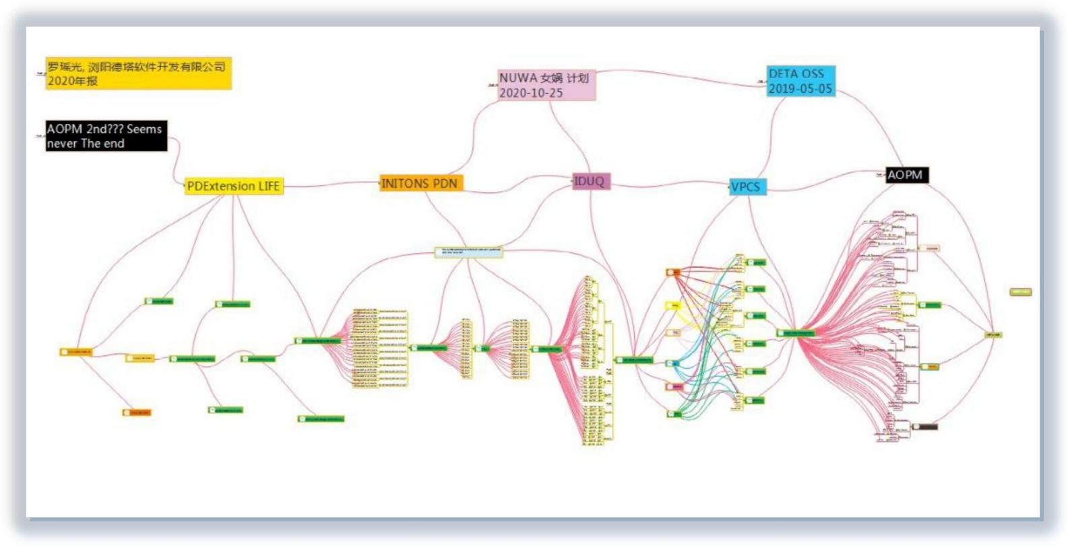

Figure 1

选个切入点说起, 自从作者在上一篇著作 DNA 编码规范中发现了类 DNA 的编码元 AOPM VPCS IDUC 后进行了简单的去重生成 AOPM VECS IDUQ, 于是开始女娲计划设计如 Figure 1, 现在按照主谓宾, 定状补的语法组成形式设计 3 元词根如: 单元基 AOPM VECS IDUQ. 双元基 AA. . AO. . AP. . AM . . OA. . OO. . OP. . OM. . 三元基

AAA. . AAO. . AAP. . AAM. . 通过编码, 发现 仅仅 1 维词根便包含上千的逻辑含义, 如果 2 维词根如 . . AAA. AAO. . . 便瞬间膨胀到(1000+) \* (1000+)= 100 万+, 这个意识远远大于人类现在的最高学术水平, 于是惊叹, 如何合理的应用这种知识结构? 似乎有点远, 先从养疗经上做元 initons 分类实验. 如下 FIGURE 1-1

Since the latest document paper 'The INITONS Catalytic Reflection Between Humanoid DNA and Nero Cell' finished, the Author changes the name of AOPM-VPCS-IDUC initons into AOPM-VECS-IDUQ due to the duplication of the same chars P and C. then starts the NUWA plan, please see at Figure 1, similar with the Human's grammar, could format the initons as three types, one for Single-tons A, O, P, M, V, E, C, S, I, D, U, Q; two for Double-tons AA, AO, AP, AM, . . . . . . OA, OP, OM. . . AND Triper-tons AAA, AAO, AAP, AAM. . . Then we could find out more than 1800 Triper initons word's root. if it's root words appear in 2 dimension or more dimension root links. . . It could happen and detail out the conbination features of more than one millon real world verbal's, so let's talking about the 'YANGLIAOJING' software on a researching way as FIGURE 1-1.

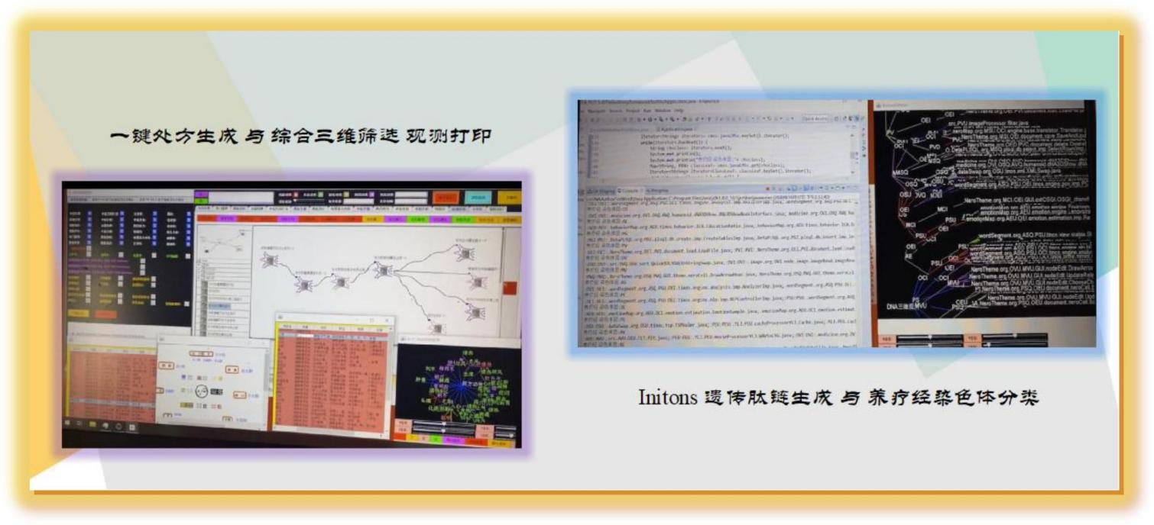

Figure 1-1

一开始养疗经的 ETL 节点 通过插件的方式扩充, 作者想设计成肽化插件形式, 通过 TVM 肽化虚拟机来添加 jar 包, 这样 jar 包也可以设计成肽文件编码. 既可以加密保存又可以作为肽节点拓展. 于是作者开始验证可行性, 先按简单的分类和聚类索引模式, 按 A, AO, AOP, 进行节点归类. 研究发现, 一个肽索引世界展现在眼前, 原来这种染色体化的结构数不尽, 于是开始按主谓宾的方式开始模拟明显特征规范的 3 元染色体层, 结果发现也有 24 对, 如Figure 2

Base through the DETA Unicorn Nodes in ETL OSGI plug-in way, the Author try to code the ETL node files where transpoting into a PDN files by using DNA catalytic 1. 2. 2 INITONS encoding technonogy, At that time, Author thinks It could be used in Data encoding domain. Let's proving, for example the first, using classify method, define the A, AO, AOP. . did the PDN files name's statistic in an observer view upon the classify model. then get a true answear of the main features of triper-tons classify where similar with 24 basic types. as Figure 2 shows.

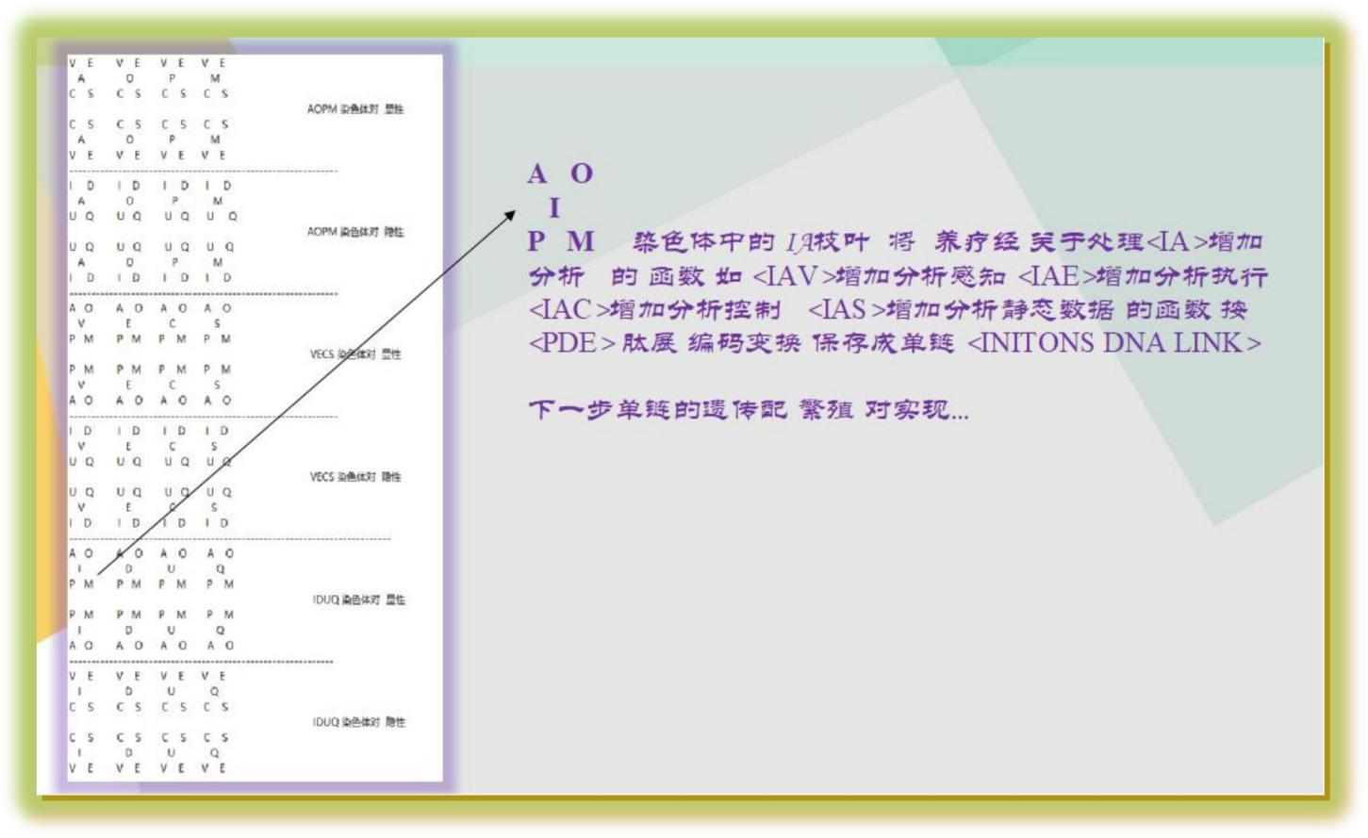

Figure 2

如下文字. 如图先将 12 个元基 initons AOPM VECS IDUQ 进行 root 根拓展, 发现生成 AOPM- VECS 和AOPM-IDUQ 显隐模式于是发现了 24 类组, 正如 figure 2 这些类组一开始作者的思路是染色体索引, 后来思考如果这种索引能进行功能化, 那么就是一个个函数的主要功能区, 于是按DNA 编码规范1. 2. 2 开始定义词根, 发现了很多惊讶和有趣的研究结果如 Figure4 词根的发现.

let's proving that the root extension of the initons AOPM-VECS-IDUQ, we could see there have 2 types initon section-extensions per each same initon section. For example we can find AOPM has AOPM-VECS and AOPM-IDUQ, the author named dominant chromosome and recessive chromosome, after named, it proofs the software's function also could be extended to the PDN funtion Observer model. then following 'The INITONS Catalytic Reflection Between Humanoid DNA and Nero Cell 1. 2. 2' Author began to make a definition of the PDN's word (PDW) by using PDN root initon chars(PDC), and those PDCs where could build a extension linklist model in the PDN files (PDE). see Figure 4(PDC)

2 DETA INITONS PDN words root/德塔元基分类词根

分类组成词根 代表 动词, 名词和形容词, 动词 IDUC-前缀根, 名词 VPCS-前缀根, 形容词 AOPM-前缀根, 形成DNA 语言的 有效元染色体, 如图 4, 按照编码规范, 2 元词根有明确逻辑价值的组合竟然也是 24 个组, 作者开始专注思考. 这 24 组的功能进行深入研究. .

After the classification of the PDC and into the 4-pars-chromosome model, it proofs the IDUC-PDC root where similar

with the humanoid Verb definition; the VPCS-PDC root similar with the humanoid Noun definition; and the AOPM-PDC root similar with the humanoid Adj definition. See the Figure 4, by following DNA encoding 1. 2. 2 researching, then got 24 types useful 4-pars-chromosome model, let's continuring proving as below. .

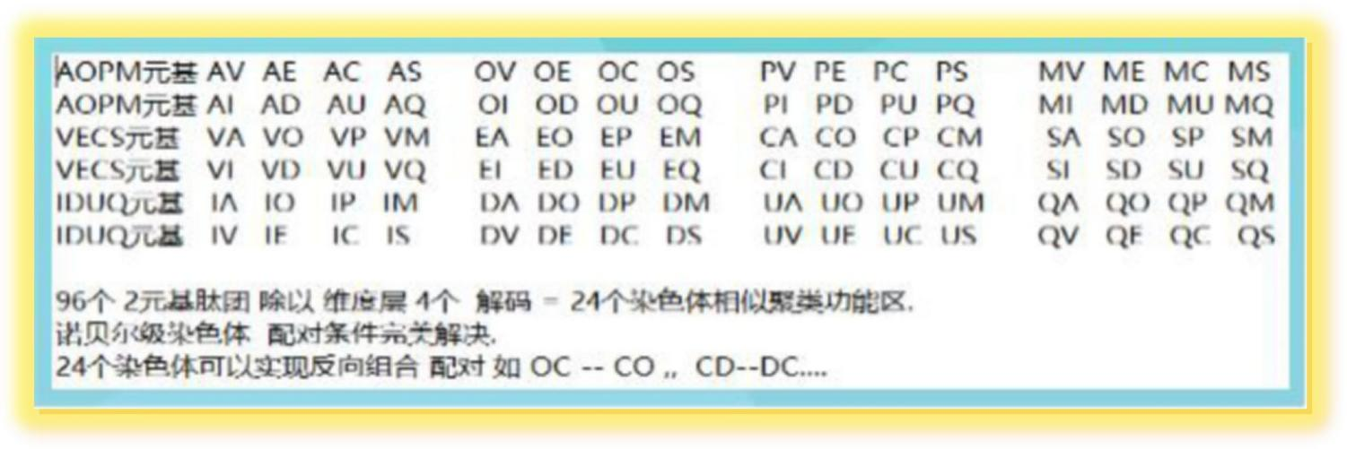

Figure 4

3 DETA INITONS PDN words/德塔元基分类词典

词根开始各种组合形成世界首个象契文字 DNA 语言, 按照罗瑶光先生的思维逻辑进行人类语言和象契语言转换如 动词, 名词, 形容词. . . 于是我归纳了下 AOPM 体现了养疗经的智慧高级功能形态, VECS 体现了养疗经的多样化特征, IDUQ 体现了养疗经的生物应激活性, 这个归纳和总结, 用人类的认知的语义理解方式, 作者按照罗瑶光先生的思考方式进行词汇提炼, 确定了软件工程 AOPM 属于生命周期的系统分类, 是一种高级形态, 具有可描述的智慧性, VPCS 因为涉及到控制执行, 插件扩展和静态属性, 作者认为是具有逻辑特征的多样性. 最后 IDUQ 因为涉及到增删改查, 都是运动方式, 作者定义为应激性表达. 于是再次归纳为 Figure 5, 作者开始思考, dna 的肽 竟然可以形成一篇具有阅读性的文章, 这篇文章竟然还有思维活性, 应激活性和智慧活性, 于是再次切入实际的论证 将java 语言进行翻译成肽语言. .

After researching, It proofs that DNA language is a hieroglyph-sphenogram word which has intently hieroglyph details and sphenogram formats. then next proof, the Author changes his thinking and mind reading ways into the hieroglyph-sphenogram word sentences, for example changes the human's verb, noun and adj into DNA PDC roots PDW linklist. then find out that AOPM-VECS INITONS, wisdom dominant chromosome pair determines the way of wisdom association; AOPM-IDUQ INITONS, wisdom recessive chromosome pair determines the way of wisdom expression; VECS-AOPM INITONS, diversity dominant chromosome pairs, determine the diversity of consciousness characteristic; VECS-IDUQ INITONS, diversified recessive chromosome pairs to determine diversified motion characteristics; IDUQ-AOPM INITONS, stress dominant chromosome pair to determine the functional aspects of stress; IDUQ-VECS INITONS, stress recessive chromosome pairs to determine the expression object of stress. please see Figure 5, it proofs that

DNA PDW could be a artical paper, and this paper could become to a life. it reflections as three instances: AOPM the diversity of consciousness characteristic, VECS wisdom association and IDUQ diversified motion characteristics. let's proving in a real wold project 'YANGLIAOJING': Change the Java file into the PDE file**.**

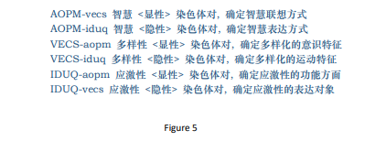

4 DETA TVM/德塔词典肽翻译虚拟机

于是开始将一个养疗经java 文件翻译成肽文, 这个过程可以细分为几个细节, 如 Figure6, 先简单转成java 行格式肽文有利于区分. 有理观测. 然后再进行肽链化, 这时候作者发现了一些细节问题, 其中最主要的问题是怎么将AOPM 和 VECS 向 IDUQ 层展开. 于是开始设计肽展函数. 我一直在思考一种可行的虚拟机形式, 如果我不设计而是依赖一种编程语言, 会出现平台移植困难, 于是先从肽翻译机开始.

After beginning of the PDE translation, the duration of operations could be parsed in a small details as Figure 6, first into TVM file, then into TVM-PDN list file. finally into a TVM-PDN-PDE IDUQ list file. This real operation needs a logic extension formular collection of PDE AOPM <-SWAP-> VECS <-SWAP->IDUQ ASAP. the Author thought JVM could embedded into other OS platform, TVM PDW needs inherit JVM this fomation: TVM could embedded into other programming languages environment(c/c++, QT, RUBY, C# . ETC. . ). let's continuring proving TVM's application.

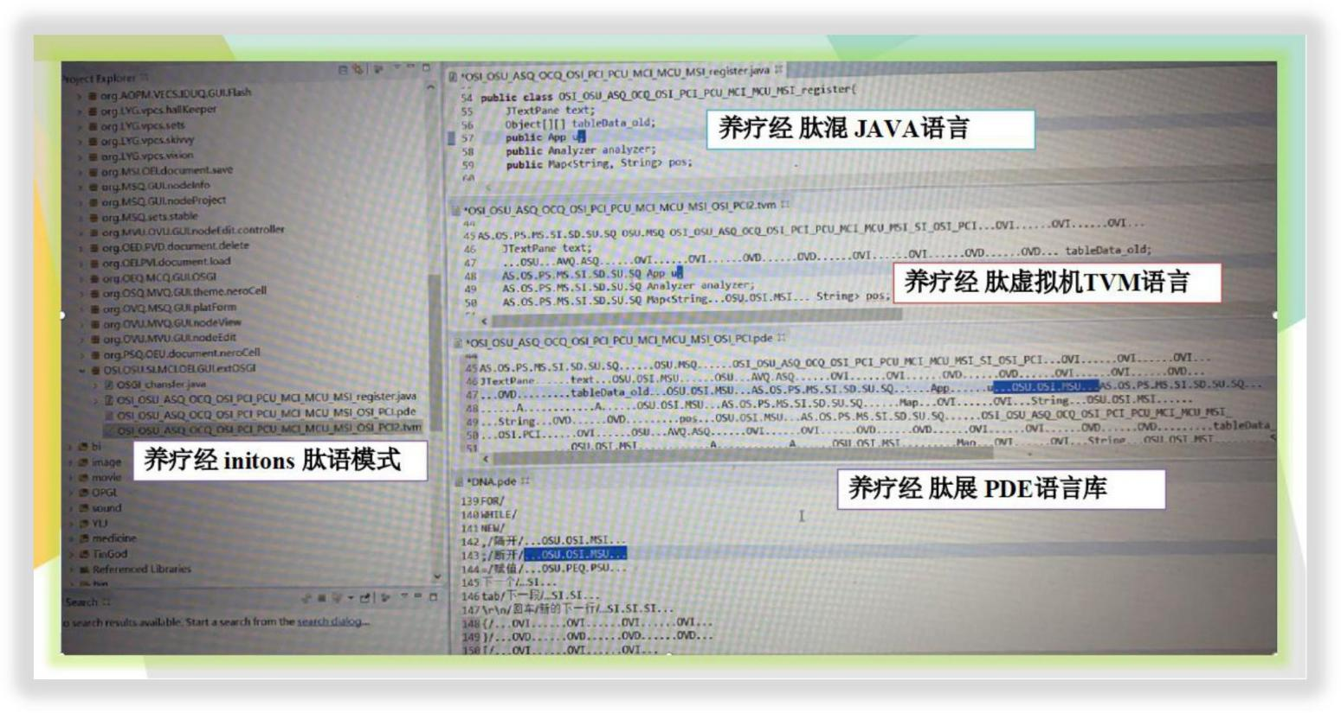

Figure 6

5 DETA TVM applications/德塔肽翻译虚拟机应用技术

首先想到的是加密应用, 比如我最近10 年常用MD5 加密, 筛子加密, 单握手非对称加密, DNA 加密的效果因为有规则词库和规则概率钥匙, 然后丝化不饱和肽展失真, 所以加密无规律可循, 甚至越解越乱. 是很好的非对称加密方式.

The first real world imagination of application is Asymmetrically Communications Encryption, Such likes MD5 and Dice communication, DNA Encryption Includes the probabily extension and statistic method, lets the probabily extension build a key, and statistic method for indexing, its very hard to rollback without personal PDE laws, therefore, the level of the safe is pending highly. let's proving.

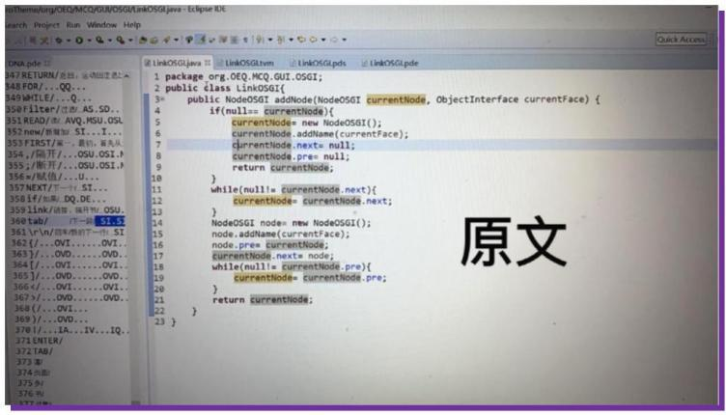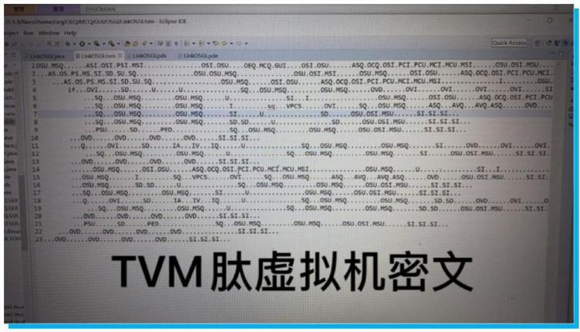

Figure7 Figure 8

我选了一个比较简洁的插件源码进行肽化, 这个源码首先短小, 词汇量少, 所以肽化的过程实现快, 比较好观测中间过程, 拓展我的研发思维. 通过 intions 词根进行语义编码后, 如 Figure8, 因为空格和回车等符号没有 intion 词根转码, 保留了一些程序的特征. 这种文可以作为虚拟机文, 方便以后词库优化.

Initly, the Author choose a short Java file for PDN extending. because of short, its easy to understand how does TVM working for the translation. after observation of the duration, please see figure 8, without the simbol ENTER and TAB, TVM and JAVA all include the programming features. By following John Von Neumann's flow chat, in order to optimiz to a PDE file in the next step, now save this programming features is sufficency and necessery.

6 DETA TVM PDC/虚拟机应用优化

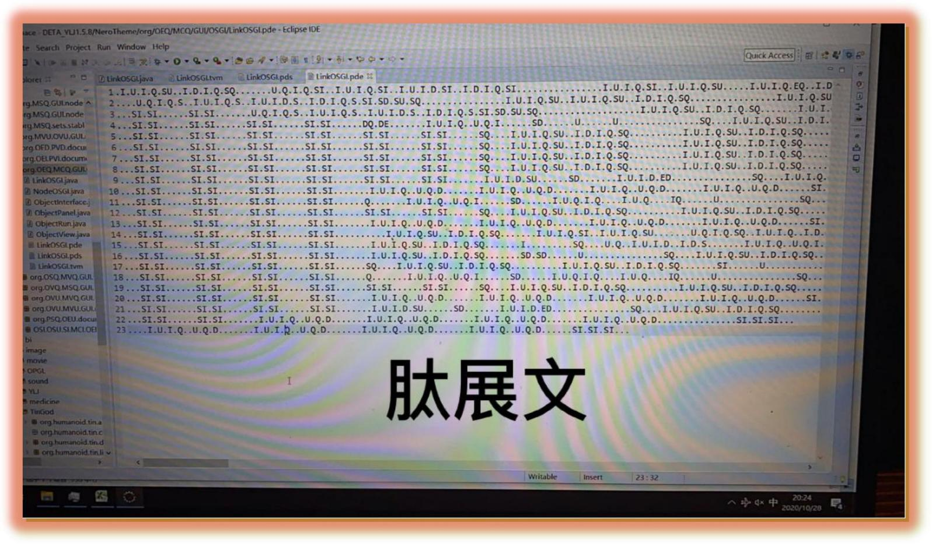

Figure 9

加密后于是开始 设计非词汇的符号, 如空格和回车等. 更好的将 TVM 肽虚拟机密文对比肽展文是因为在肽展公式论证中, 推导出概率变化 如 S = I, S =Q , (D=DD 之后用于丝化计算), 如图Figure9 虚拟机文在全部肽化后会惊奇的发现 整个文件 好比一个很长的链条. 这个链条有明确的序列和意思. 通过肽展的变换, 作者根据自身的对词汇的理解概括发现了.

After the DNA PDE Encryption, It proofs alot of PDE Law in Figure 9, we get alot of basic PDE formular like S = I, S = Q, (D = DD for PDE comp's caculation, proof laterly), then proofs the Java or PDE file could be a PDE IDUQ initons linklist, this list has an absolutly hieroglyph-grammar in sphenogram-sequency. in Author's collections, means from Human verbal list into a DNA verbal list by uing PDE Formular. let's continuring proving as below. .

|  |  |  |  |
| --- | --- | --- | --- |
| **I-INCREMENT/ADD** | **D-DECREMENT/FILTER** | **U-UPDATE** | **C/Q-QUERY/CHECK** |
| **V-VITIONARY/FEEL** | **P/E-EXECUTE** | **C-CONTROL** | **S-SET/STATIC** |
| **A-ANALYSIS** | **O-OPERATION** | **P-PROCESS** | **M-MANAGEMENT** |

A 分析 = V 感知 + S 静态 = U 改变 + Q 查询 + I 可增加 + Q 可查询 = U + Q + I= V + I. . .

A analysis = V visionary + S static sets = U update + Q query + I increment + Q query= U update + Q query+ I increment = V visionary + I increment. . .

O= E + S = I + U + I + Q = I + U + Q = E + Q. . . . . .

P= E + C = I + U + I + D = I + U + D = E + D. . . . . .

M= C + S = I + D + I + Q = I + D + Q = C + Q. . . . . .

这些比较简单的分类, 为了决定它的有效性, 于是开始论证, 用作者的话语便是从语文词汇上的语义的概括到离散数学公式的变换过程展开式. 于是开始各种模拟推导.

Then Author proofs that makes alot of real word POS words into PDW by using PDE logic classify method, in order to find more and more PDE formular LAW ASAP with a highly quality.

7 DETA TVM PDE/德塔肽翻译推导

完美的单链化后 开始思考怎么还原 迫切需要论证一些编码解码公式

After the linklist modulation, then need roll back the IDUQ into a highly style likes VECS and AOPM, so it seems Mr.Yaoguang need proof more, then continuring proving.

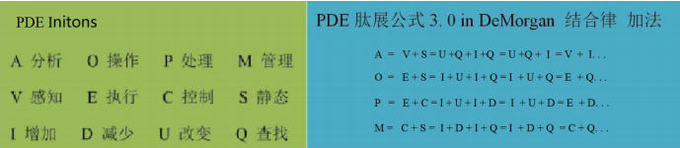

=>通过推导发现有些肽展过程是可以可逆变换的. (后来论证得到准确答案这是不严谨的)

=>After the perfect single chain, let's started to think about how to rollback or restore it. It is urgent to demonstrate some encoding and decoding formulas.

|  |  |  |  |  |  |  |  |
| --- | --- | --- | --- | --- | --- | --- | --- |
| A | = | S | - I | = | I | - S | = . . . |
| O | = | S | - Q | = | Q | - S | = . . . |
| P | = | C | - D | = | D | - S | = . . . |
| M | = | S | - Q | = | Q | - S | = . . . |

=> 关于减法运算, 作者想到计算汇编指令计算的反码和补码思路, 于是想到 可肽增方式. 于是停止了, 研究, 因为减法其实也是加法的一种形式. 于是跟进论证优先级降低.

=> Regarding the subtraction operation, the author thought of calculating the mask and comple’s of the calculation of the assembly instruction, so he thought the same with the PDE increase method. After researching, because subtraction is definitly a form of an addition. So the priority level of the sequency were be reduced by Mr. Yaoguang .

有价值的推导和假设如下

The valuable derivations and assumptions are as follows

V + S = V + I => S = I ~联想/Imagination~~ A = U

E + S = E + Q => S = Q ~联想/Imagination~~ A = T

E + C = E + D => C = D ~联想/Imagination~~ G = C

C + S = C + Q => S = Q ~联想/Imagination~~ A = T=> 联想: 竟然和人类的 ACGTU 腺吻合! 论证下~

假设 S 已经彻底解码为 A 腺嘌呤, 假设 A 腺嘌呤在 dna 中属于原生静态物质, 于是得到可持续假设论证如下. VECS-S 为 A-腺嘌呤 在 dna 函数中属于原生活性物质

IDUQ-Q 为 T-胸腺嘧啶 在 dna 函数中属于感应活性物质

IDUQ-I 为 U-尿嘧啶 在 dna 函数中属于增生活性物质

VECS-C 为 G-鸟嘌呤 在 dna 函数中属于控制活性物质

IDUQ-D 为 C-胞嘧啶 在 dna 函数中属于降解活性物质

=> Lenovo/Imagination: It actually coincides with the human ACGTU gland! Under the argument~

Assuming that S has been completely decoded as A adenine, and assuming that A adenine is a primitive static substance in DNA, the sustainable hypothesis is demonstrated as follows.

VECS-S is A-adenine initon, which is the original active substance in DNA function IDUQ-Q is T-thymine initon, which is an active substance in the DNA function IDUQ-I is U-uracil initon is a life-enhancing substance in the DNA functionVECS-C is G-guanine initon which is a controlling active substance in DNA function IDUQ-D is C-cytosine initon which is a degradation active substance in DNA function

=> 可持续论证如下. 嘌呤 生物多样化特征 属于 VPCS INTIONS 肽， 嘧啶 生物应激性特征 属于 IDUQ INTIONS肽．

=> The sustainable proof is as follows. Purine and its biological diversity characteristics where belong to VPCS INTIONS peptides, and pyrimidine and its biological stress characteristics where belong to IDUQ INTIONS peptides.

最后通过推导公式归纳了下: V = U + Q,

E = I + U,

C = I + D,

S = I + Q,

I = !D,

U = !Q

Then we find: V = U + Q,

E = I + U,

C = I + D,

S = I + Q,

I = !D,

U = !Q

罗瑶光, 2020 年 10 月 25 日 6:00 AM D8+ 我得到严谨的语义假设公式 推导论证结果:

Luo Yaoguang, October 25, 2020 6:00 AM D8+ got the rigorous semantic hypothesis formula deduction result:

A 分析 O 操作 P 处理 M 管理V 感知 E 执行 C 控制(G 鸟嘌呤) S 静态(A 腺嘌呤)I 增加(U 尿嘧啶) D 减少(C 胞嘧啶) U 改变 Q 查找(T 胸腺嘧啶)

A analysis O operation P process M management

V vitionary E execute C control(G Guanine initon) S static(A Adenine initon)

I increment(U uracil initon) D decrement(C cytosine initon) U update Q query(T thymine initon)

可以推断:(因为一开始作者没有定 AOPM 的名称方式, 于是先统一高级元 INITON 用嘌呤名称)

|  |  |  |  |
| --- | --- | --- | --- |
| A 分析(TA 变感腺嘌呤) | O 操作(UA 增变腺嘌呤) | P 处理(UG 增变鸟嘌呤) | M 管理(GA 鸟腺嘌呤) |
| V 感知(T 变感嘌呤) | E 执行(U 增变嘌呤) | C 控制(G 鸟嘌呤) | S 静态(A 腺嘌呤) |
| I 增加(U 尿嘧啶) | D 减少(C 胞嘧啶) | U 改变(变嘧啶) | Q 感应(T 胸腺嘧啶) |

Then proof:(in the first Mr. Yaoguang didn't name the AOPM initons then using Purine initons(PI) instead.A analysis(LTA -Adenine-PI)O operation(ULA -Adenine-PI) P process(UG －Guanine－PI) M management (GA－PI) V vitionary(LT yaoguang-T-PI) E execute(UL -yaoguang-PI) C control(G Guanine initon) S static(A Adenine initon)I increment(U uracil initon) D decrement(C cytosine initon) U update(L yaoguang initons) Q query(T thymine initon)

U 改变(变嘧啶) Named by Yaoguang. Luo 20201025

U UPDATE(L-pyramidine yaoguang initons) Named by Yaoguang. Luo 20201025

8 DETA TVM PDC functions/德塔肽推导函数化

于是通过罗瑶光先生的认知思维与 模拟最简单的几个小词汇 组合, 有了这些小词汇, 于是开始降元推理, 进行统计观测, 作者开启了意识肽展公式推导体系如下:

书写: **. . . OVQ. OEQ. MVQ. OSU. . .**

物体: **. . . AVQ. ASQ. . .**

桌子: **. . . OVQ. OEQ. MVQ. OSU. . . AVQ. ASQ. . .**

教育: . . . AVQ. OEQ. PVU. PSU. MSU. MSQ. . **. OVQ. OEQ. MVQ. OSU. . .**

Mr. Luo monit the human words into PDW by using his real word cognitions, then begin to make a logic proof of PDE caculations.

HAND WRITE: . . . OVQ. OEQ. MVQ. OSU. . .

OBJECT: . . . AVQ. ASQ. . .

TABLE: . . . OVQ. OEQ. MVQ. OSU\_ . . . AVQ. ASQ. . .

EDUCATION: . . . AVQ. OEQ. PVU. PSU. MSU. MSQ . . . OVQ. OEQ. MVQ. OSU. . .

9 DETA TVM PDC function optimization and PDE/德塔肽推导函数逻辑优化

于是开始这些组合的有理合理性演化推理. //SORT 20201025 19:47 AM D8+ 继续持续绝对专注论证肽增公式 1. 0 BY USING ENGLISH FOR - 4 BITS DIUQ WAY 通过已有逻辑公式

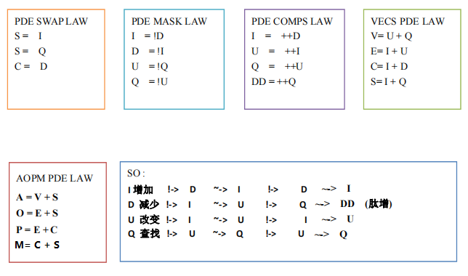

THEN WE FIND? 于是我们推导发现了一些新的肽展变换定律 (PDE SWAP NEW LAW: D = DD)

在如下公式中 符号解释 !-> 为反码, ~-> 为补码

Proof !-> MASK, ~-> COMPS :

V 感 知 -> U + Q !-> QU ~-> QQ !-> UU ~-> UQ = V

E 执行 -> I + U !-> DQ ~-> DDD !-> III ~-> IIU = I + E (肽增/PDE INCREMENT)

C 控制 -> I + D !-> DI ~-> DU !-> IQ ~-> UDD = U + D (肽展/PDE) = U + D + D (肽增/PDE INCREMENT)

THEN WE FIND 我们发现 补码变换计算中间态生成两个公式 U = E, I = U

V vitionary -> U + Q !-> QU ~-> QQ !-> UU ~-> UQ = V

E execute -> I + U !-> DQ ~-> DDD !-> III ~-> IIU = I + E (肽增/PDINCREMENT)

C control -> I + D !-> DI ~-> DU !-> IQ ~-> UDD = U + D (肽展/PDE) = U + D + D (肽增/PDE INCREMENT)

THEN WE FIND two formulars in comp's duration: U = E, I = U

第一种方法 饱和 4 元子肽展 /first way 4 bits proof

A = V + S = U + Q + I + Q = UQIQ !-> QUDU ~-> QUDQ !-> UQIU ~-> UQIQ = A

O = E + S = I + U + I + Q = IUIQ !-> DQDU ~-> DQDQ !-> IUIU ~-> IUIQ = O

P = E + C = I + U + I + D = IUID !-> DQDI ~-> DQDU !-> IUIQ ~-> IUIDD = P + D (肽增/PDE INCREMENT)

M = C + S = I + D + I + Q = IDIQ !-> DIDU ~-> DIDQ !-> IDIU ~-> IDIQ = M

第二种方法不饱和 3 元子肽展 /second way 3 bits proof

A = V + S = U + Q + I + Q = UQI !-> QUD ~-> QUI !-> UQD ~-> UQI = A

O = E + S = I + U + I + Q = IUQ !-> DQU ~-> DQQ !-> IUU ~-> IUQ = O

P = E + C = I + U + I + D = IUD !-> DQI ~-> DQU !-> IUQ ~-> IUDD = P + D (肽增/PDE INCREMENT)

M = C + S = I + D + I + Q = IDQ !-> DIU ~-> DIQ !-> IDU ~-> IDQ = M

结论, 看起来似乎是很好的方式 这里描述下为什么我会 4bit 计算, 因为一开始用 3bit 也能很好的论证, 为了找到伪命题, 我思考, VECS 如果进行增元倍增, 最好是倍数 4bit, 于是觉得有必要推导论证

In conclusion, it proofs 4bits discrete caculation is a better way. then Author makes an arrangement as below.

于是开始整理, 归纳为下面肽展公式.

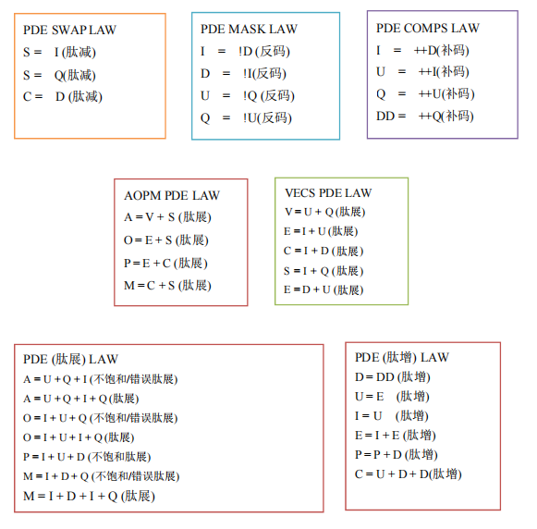

Figure 11-1

PDE MASK LAW/ 离散反码定理

I = D!

D = I!

U = Q!

Q = U!

PDE COMP'S LAW/ 离散补码定理

DD = ++Q

I = ++D

U = ++I

Q = ++U

PDE (肽减/PDE DECREMENT) LAW

C = D ( 肽减/PDE DECREMENT)

S = I ( 肽减/PDE DECREMENT)

S = Q ( 肽减/PDE DECREMENT)

PDE (肽增/PDE INCREMENT) LAW

D = DD ( 肽增/PDE INCREMENT)

U = E ( 肽增/PDE INCREMENT)

I= U ( 肽增/PDE INCREMENT)

E = I + E ( 肽增/PDE INCREMENT)

P = P + D ( 肽增/PDE INCREMENT)

C = U + D + D( 肽增/PDE INCREMENT)

A= U+Q + I (不饱和／错误肽展/UNSAFE PDE); A= V + S (肽展/PDE);

O= I+ U+ Q (不饱和／错误肽展/UNSAFE PDE); O= E+S (肽展/PDE);

P= I+ U+ D (不饱和／错误肽展/UNSAFE PDE); P= E+C (肽展/PDE);

M= I+D+ Q (不饱和／错误肽展/UNSAFE PDE); M= C+S (肽展);

E= I+ U (肽展/PDE);

V= U+ Q (肽展/PDE);

E= D + U (肽展/PDE);

C= I + D (肽展/PDE);

S= I+ Q (肽展/PDE);

10 DETA TVM PDE Logic/德塔肽推导函数逻辑优化成肽展公式化

于是发现了一些简单的推导公式 和 不饱和公式, 于是找到了很多东西 如 L 变嘧啶

FLASH A NEW NAME 可以得到联想假设推断:

A 分析(LTA 变胸腺腺苷), O 操作(UCLA 尿胞变腺苷), P 处理(UCLG 尿胞变鸟苷), M 管理(GA 鸟腺苷)

V 感知(LT 变胸腺嘌呤), E 执行(UCL 尿胞变嘌呤), C 控制(G 鸟嘌呤), S 静态(A 腺嘌呤)

I 增加(U 尿嘧啶), D 减少(C 胞嘧啶), U 改变(L 变嘧啶), Q 感应(T 胸腺嘧啶)

改变(L 变嘧啶)定义为 L(L-Pyrimidine) the first char of luo YG and liang BY, Named by yaoguangluo 20201025 END 2020-10-25 21:30 PM, D8+, YAOGUANGLUO, LIUYANG

A analysis(LTA -Glycoside) O operation(UCLA –Glycoside) P process(UCLG － Glycoside) M management (GA －Glycoside)

V vitionary(LT yaoguang-T-PI) E execute(UL -yaoguang-PI) C control(G Guanine initon) S static(A Adenine initon)

I increment(U uracil initon) D decrement(C cytosine initon) U update(L yaoguang initons) Q query(T thymine initon)

U update(L update-Pyrimidine) 定义为L(L-Pyrimidine) the first char of luo YG and liang BY, Named by yaoguangluo 20201025 END 2020-10-25 21:30 PM, D8+, YAOGUANGLUO LIUYANG

今天发现 A = U + Q + I (肽展) 与 O = I + U + Q (肽展) 出现逆对称 引起了我的注意 为了避免定义为误差变换, 于是现在我增加 4BIT LAW 演化如下,

Today find out that (paper time) A = U + Q + I (PDE) 与 O = I + U + Q (PDE) will cause a Direction Inverse Symmetry, Then makes more attension that increments 4 formulars of 4 bits PDE Law as below

A = U + Q + I + Q ;

O = I + U + I + Q ;

P = I + U + I + D ;

M = I + D + I + Q.

11 DETA TVM PDE and its application/德塔肽展公式应用论证技术

于是想到文件加密, DNA, 有丝分裂等. 于是开始从文件加密上论证, 肽展函数模拟酸碱 控制 概率丝化 方式 S= I, S= Q, E= IU, E= DU. . 等TVM PDE and its application where not only could be used in document encoding, DNA moniter, humanoid cognitions or other domains, and also for the probability real word issues by using PDE LAW. for example S= I, S= Q, E= IU, E= DU. . etc.

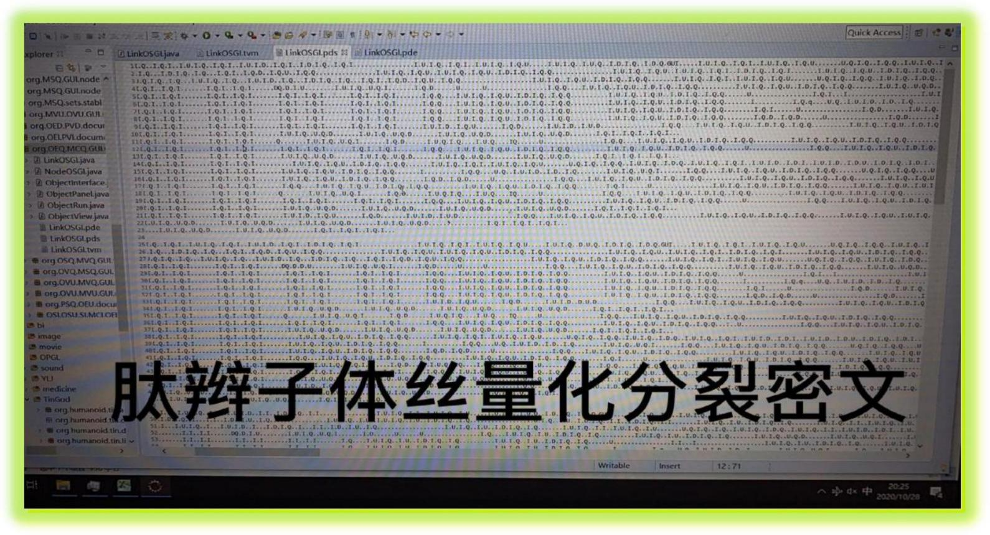

FIGURE 12

12 TVM humanoid life Research/应用在类人生命进化中

发现有重大价值后, 开始高级应用, 模拟新冠和永生等词汇推导

Moniter COVID-19 verbal AND Immortal life verbal

A 分析(LTA 变胸腺腺苷) O 操作(UCLA 尿胞变腺苷) P 处理(UCLG 尿胞变鸟苷) M 管理(GA 鸟腺苷)

V 感知(LT 变胸腺嘌呤) E 执行(UCL 尿胞变嘌呤) C 控制(G 鸟嘌呤) S 静态(A 腺嘌呤)

I 增加(U 尿嘧啶) D 减少(C 胞嘧啶) U 改变(L 变嘧啶) Q 感应(T 胸腺嘧啶)

A analysis(LTA -Glycoside) O operation(UCLA -Glycoside) P process(UCLG － Glycoside) M management (GA－Glycoside)

V vitionary(LT yaoguang-T-PI) E execute(UL -yaoguang-PI) C control(G Guanine initon) S static(A Adenine initon)

I increment(U uracil initon) D decrement(C cytosine initon) U update(L yaoguang initons) Q query(T thymine initon)

1 新冠语义解释模拟 Monitoring COVID-19 verbal AND Immortal life verbal

. . . MSI. OCU. OCI. PCU. PCI. . . 罗瑶光按照人类的理解方式认为 管理静态增加, 操作控制增加处理控制增加

. . . MSI. OCU. OCI. PCU. PCI. . . in yaoguangluo's cognitive way is manage set increment, operat control increment , process control increment. . .

作者认为可以用在 OSGI 插件肽化上.

. . . GAAU. UCLAGL. UCLAGU. UCLGGL. UCLGGU. . . 一种核酸抑制新冠苷糖

. . . 鸟腺苷-腺嘌呤-尿嘧啶. 尿胞变腺苷-鸟嘌呤-变嘧啶. 尿胞变腺苷-鸟嘌呤-尿嘧啶. 尿胞变鸟苷-鸟嘌呤-变嘧啶. 尿胞变鸟苷-鸟嘌呤-尿嘧啶. . .. . . Guanosine-adenine-uracil. Cytarabine-guanine-pyrimidine. Cytarabine-guanine-uracil. Cytidine-guanine-pyrimidine. . . .cytidine-guanine-uracil PDN INITONS MONITER.

. . . MSI. OCU. OCI. PCU. PCI. . .

仅仅做不饱和分解聚合的肽展计算为:let's proving by using Yaoguang's PDE law in an unsaturated way

. . . M. S. I. O. C. U. O. C. I. P. C. U. P. C. I. . .

. . . CS. S. I. ES. C. U. ES. C. I. EC. C. U. EC. C. I. . .

E=IU

. . . CS. S. I. IUS. C. U. IUS. C. I. IUC. C. U. IUC. C. I. . .

1. 1 S=I probability

. . . CI. I. I. IUI. C. U. IUI. C. I. IUC. C. U. IUC. C. I. . .

. . . C. I. I. I. I. U. I. C. U. I. U. I. C. I. I. U. C. C. U. I. U. C. C. I. . .

. . . I. D. I. I. I. I. U. I. I. D. U. I. U. I. I. D. I. I. U. I. D. I. D. U. I. U. I. D. I. D. I. . .

. . . C. I. I. I. E. I. I. E. I. U. I. C. I. E. C. I. E. E. C. C. I. . .

. . . C. I. I. I. E. I. I. E. I. U. I. C. I. P. I. E. P. C. I. . .

. . . CI. I. IE. I. IEI. UIC. IPI. EPC. I. . .

生成人体饮食难以形成的染色体 同元基 IEI IPI 物质 Initon 语义翻译做用就是 dna 执行钥匙

Could be extended into a PDE-initons where includs IEI(add an execute's increment) IPI(add a processor's increment), such like the execute key of DNA languages.

1. 2 S=Q probability

. . . CQ. Q. I. IUQ. C. U. IUQ. C. I. IUC. C. U. IUC. C. I. . .

3 第一个 S=I 第二个 S=Q, , , 这是一个概率问题. 停止论证. 之后可以设计成证书或者概率钥匙

Following the PDE formulars, we know s equals to i or q which is an unforeseeable probability issues, so stop, guess could build it into a probability key certificate for the software encryption conmmunications.

E=DU

. . . CS. S. I. DUS. C. U. DUS. C. I. DUC. C. U. DUC. C. I. . .

1 S=Q probability

. . . CQ. Q. I. DUQ. C. U. DUQ. C. I. DUC. C. U. DUC. C. I. . .

. . . I. D. Q. Q. I. D. U. Q. I. D. U. D. U. Q. I. D. I. D. U. I. D. I. D. U. D. U. I. D. I. D. I. . .

. . . I. D. Q. Q. I. D. U. Q. I. D. U. D. U. Q. I. D. I. E. C. I. E. E. C. C. I. . .

. . . C. Q. Q. C. V. I. E. D. V. I. D. I. E. C. I. E. E. C. C. I. . .

. . . CQQ. CVI. EDV. IDI. ECI. EEC. CI. . .

生成人体饮食难以形成的染色体 EDV 执行胞嘧啶的查看增加, EEC . CI 同连元基 执行控制的增加钥匙.

Could be extended into a PDE-initons where includs EDV(executing the decrement's vitionaries), EEC(executing the execute's controller) and CI(control the increment) to find the free D initons, such likes the controller key of DNA languages.

2. 2 如 1. 3/ 2. 2 same with 1. 3

实验推导证明: 补充均衡营养, 多运动, 多喝水, 远离脏乱环境( 因为脏乱的环境有增加不饱和肽展几率 ) 提高免疫力可以有效的预防新冠. 另外过程可模拟 酸碱化, 磁化等概率论 来控制 合成趋势. 作者准备在编码的非对称钥匙证书中广泛应用.

Then proving: with in a sufficency nutritions, do more sports, drink more water and get away from the dirty environment( dirty environment will cause an unsaturated PDN extentions which bad for human heathy) where in order to raise up the body energy to avoid the COVID-19, the Authors thought this processing durations where could be controlled by Biology, magnition and probability domains. so let's proving as below in a way of probability

论证人 罗瑶光 2020-10-28 23:17 PM D8+. . . . 概率论证很多, 这里不一一例举. /etc

2 永生语义解释模拟/ The real world words of the Eternel initons about nuclease as below.

永生有关 核酸成分 . . . MCI. MSI. OSU. OSI. SDI. . .

罗瑶光按照人类的理解方式认为 管理控制增加, 管理静态增加, 操作静态的 胞嘧啶增加可以补充核酸链的胞嘧啶. 作者同样认为可以用在 OSGI 函数插件过滤的肽化上.Mr. yaoguangluo thought it could arrangment likes managing a controller's increment, managing set's increment, operate the static sets, operate to add the set and decrements . . .

-> . . . GAGU. GAAU. UCLAA. UCLAAU. LACU. . . , 一种核酸永生苷糖, 肿瘤增生苷糖

-> . . . 鸟腺苷-鸟嘌呤-尿嘧啶. 鸟腺苷-腺嘌呤-尿嘧啶. 尿胞变腺苷-腺嘌呤-变嘧啶. 尿胞变腺苷-腺嘌呤-尿嘧啶. 腺嘌呤-胞嘧啶-尿嘧啶. . . 根据肽展公式 1. 2. 2 分解为 为-> . . . Guanosine-guanine-uracil. Guanosine-adenine-uracil.UCLA-Glycoside-adenine-L-pyrimidine.UCLA-Glycoside-adenine-URACIL. . . ADENINE-CYTOSINE-URACIL. . .

=. . . MCI. MSI. OSU. OSI. SDI. . .

=. . . IDQ-ID-I. IDQ-IQ-I. IUQ-IQ-U. IUQ-IQ-I. IQ-D-I. . .

=. . . I. D. Q. I. D. I. I. D. Q. I. Q. I. I. U. Q. I. Q. U. I. U. Q. I. Q. I. I. Q. D. I. . . 根据肽增公式 1. 2. 2 聚合为/ PDN

conbination

=. . . C. Q. C. I. C. Q. S. I. I. U. Q. S. U. I. U. Q. S. I. S. D. I. . .

=. . . C. Q. C. I. C. Q. S. I. P. S. U. P. S. I. S. D. I. . .

=. . . CQ. CI. CQ. SI. PSU. PSI. SDI. . . 完美变换过程 全程透明

论证结果:永生苷糖, 肿瘤增生苷糖核酸成分 可以转换为 控制执行 静态胞嘧啶增加 (SDI) 论证人: 罗瑶光

2020-10-27 11:37 AM

It proofs eternal initons and Tumor Hyperplasia initons could swap into CP(control the process) to let the static decrements incremented. where means SDI, yaoguangluo, 2020-10-27 11:37 AM.

|  |  |  |  |
| --- | --- | --- | --- |
| A 分析(LTA 变胸腺腺苷) | O 操作(UCLA 尿胞变腺苷) | P 处理(UCLG 尿胞变鸟苷) | M管理(GA 鸟腺苷) |
| V 感知(LT 变胸腺嘌呤) | E 执行(UCL 尿胞变嘌呤) | C 控制(G 鸟嘌呤) | S 静态(A 腺嘌呤) |
| I 增加(U 尿嘧啶) | D 减少(C 胞嘧啶) | U 改变(L 变嘧啶) | Q 感应(T 胸腺嘧啶) |

A analysis(LTA -Glycoside) O operation(UCLA -Glycoside) P process(UCLG － Glycoside) M management (GA －Glycoside)

V vitionary(LT yaoguang-T-PI)E execute(UL -yaoguang-PI) C control(G Guanine initon) S static(A Adenine initon)

I increment(U uracil initon) D decrement(C cytosine initon) U update(L yaoguang initons) Q query(T thymine initon)

//same delete. . . //. . //. . .

then 2 = . . . CS-ID-I. CS-IQ-I. ES-IQ-U. ES-IQ-I. IQ-D-I. . .

then E= DU =2 . . . CS-ID-I. CS-IQ-I. DUS-IQ-U. DUS-IQ-I. IQ-D-I. . .

then S= IQ =2. 1 . . . IDIQ-ID-I. IDIQ-IQ-I. DUIQ-IQ-U. DUIQ-IQ-I. IQ-D-I. . . =略.

then S= I =2. 2 . . . IDI-ID-I. IDI-IQ-I. DUI-IQ-U. DUI-IQ-I. IQ-D-I. . .

= 2. 2 . . . I. D. I. I. D. I. I. D. I. I. Q. I. D. U. I. I. Q. U. D. U. I. I. Q. I. I. Q. D. I. . .

= 2. 2 . . . ID. I. ID. I. ID. I. IQ. ID. U. I. IQ. U. D. U. I. IQ. I. IQ. D. I. . .

= 2. 2 . . . C. I. C. I. C. I. S. C. U. I. S. U. D. U. I. S. I. S. D. I. . .

= 2. 2 . . . CI. CI. CIS. CUI. SUD. UIS. ISD. I. . .

= ISD 增加静态删除, I 代谢/ add a static set's decrement.

分解 S= Q =2. 3 . . . IDQ-ID-I. IDQ-IQ-I. DUQ-IQ-U. DUQ-IQ-I. IQ-D-I. . .

= 2. 3 . . . I. D. Q. I. D. I. I. D. Q. I. Q. I. D. U. Q. I. Q. U. D. U. Q. I. Q. I. I. Q. D. I. . .

= 2. 3 . . . ID. Q. ID. I. ID. Q. IQ. ID. UQ. IQ. U. D. UQ. IQ. I. IQ. D. I. . .

= 2. 3 . . . C. Q. C. I. C. Q. S. C. V. S. U. D. V. S. I. S. D. I. . .

= 2. 3 . . . C. Q. C. I. C. Q. S. C. VS. U. D. VS. I. S. D. I. . .

= 2. 3 . . . C. Q. C. I. C. Q. S. C. A. U. D. A. I. S. D. I. . .

= 2. 3 . . . CQ. CI. CQ. SCA. UDA. ISD. I. . .

= SCA UDA 变胸腺腺苷代谢, ISD 生成静态嘧胞啶, I 代谢 根据肽增公式 1. 2. 2 聚合为 完美变换过程 全程透明

= SCA(Static controller's analysis) UDA( update the decrement's analysis) mean check the D initons and …I. SD. I…(ADD more static decrements-cytosine initon)

论证结果:永生苷糖, 肿瘤增生苷糖核酸成分 可以转换为 变嘧啶控制执行 静态胞嘧啶增加 (SDI)

It proof Eternal initons word could update the decrement's analysis how many D-initons need be incremented.

论证人: 罗瑶光 2020-10-27 11:37 AM 过程可 酸碱 化 控制 合成趋势.

Yaoguang 2020-10-27 11:37 AM this trending durations could be controlled by the ratio of ACID or Alkali.

13 Eternal Research/应用在类人生命永生探索领域

于是找到了很多 新东西, 如 核酸 执行钥匙 . . . IEI. IPI. EPC. I . . . 应用如永生之匙类 族重要肽丝 激素注射液 1. 0

. . . CI. I. IE. I. IEI. UIC. IPI. EPC. I. . . IEI. IPI. EPC. I. DNA control absorb E KEY

. . . CI. CI. CI. SI. EI. SU. EI. SI. SDI. . . IEI. IPI. EPC. I. . DNA execute absorb E KEY

. . . CQ. CI. CQ. SI. IAU. IA. ISI. D. . . IEI. IPI. EPC. I. . => 同元基 增补 钥匙

. . . IAI. IOI. IPI. IMI. . . IEI. IPI. EPC. I. .

. . . IVI. IEI. ICI. ISI. . . IEI. IPI. EPC. I. .

. . . CQQ. CVI. . . EVV. IDI. ECI. EEC. CI. . . DNA check V KEY

. . . CQQ. CPI. . . EPV. IDI. ECI. EEC. CI. . . DNA check P/E(VPCS-VECS) KEY

. . . CQQ. CCI. . . ECV. IDI. ECI. EEC. CI. . . DNA check C KEY

. . . CQQ. CSI. . . ESV. IDI. ECI. EEC. CI. . . DNA check S KEY

=> 罗瑶光于 2020-10-20 命名为 <大同连元基鸟胸腺苷肽丝碱 1. 1> 永生活性钥匙组合 如下:

. . . CQQ. CEI. EEV. IDI. . . ECI. EEC. CI. . . DNA check E KEY

. . . CII. IEI. IEI. UIC. IPI. EPC. I. . . IEI. IPI. EPC. I. . DNA control absorb E KEY

. . . CIC. ICI. SIE. ISU. EIS. ISD. I. . . IEI. IPI. EPC. I. . DNA execute absorb E KEY

. . . CQQ. CVI. EVV. IDI. . . ECI. EEC. CI. . . DNA check V KEY

. . . CII. IVI. IVI. UIC. IPI. EPC. I. . . IEI. IPI. EPC. I. . DNA control absorb V KEY

. . . CIC. ICI. SIE. ISU. EIS. ISD. I. . . IEI. IPI. EPC. I. . DNA execute absorb V KEY

. . . CQQ. COI. EOV. IDI. . . ECI. EEC. CI. . . DNA check O KEY

. . . CII. IOI. IOI. UIC. IPI. EPC. I. . . IEI. IPI. EPC. I. . DNA control absorb O KEY

. . . CIC. ICI. SIE. ISU. EIS. ISD. I. . . IEI. IPI. EPC. I. . DNA execute absorb O KEY

. . . CQQ. CMI. EMV. IDI. . . ECI. EEC. CI. . . DNA check M KEY

. . . CII. IMI. IMI. UIC. IPI. EPC. I. . . IEI. IPI. EPC. I. . DNA control absorb M KEY

. . . CIC. ICI. SIE. ISU. EIS. ISD. I. . . IEI. IPI. EPC. I. . DNA execute absorb M KEY

. . . CQQ. CPI. EPV. IDI. . . ECI. EEC. CI. . . DNA check P KEY

. . . CII. IPI. IPI. UIC. IPI. EPC. I. . . IEI. IPI. EPC. I. . DNA control absorb P KEY

. . . CIC. ICI. SIE. ISU. EIS. ISD. I. . . IEI. IPI. EPC. I. . DNA execute absorb P KEY

警告!!

禁止科学家 实验取材于 智慧生物. 必将 受到 所在国和联合国的 相关法律制裁 !

作者提出警示 这类物质含有癌变, 肿瘤增生等功能, 呼吁禁止在生物(特别是有智慧的生物)上尝试研究. .

现在的纳米技术人工可以低廉合成. 这些成分在植物中都普遍存在, 不要用为伪科学方法提炼.

由于医学人员没有变嘧啶，不要在生物(特别是有智慧的生物)上尝试研究. .

**FATAR WARNING!**

Damguers! Under The National Law in Biology!

Unsafe! Will Cause The Tumor Growth or Canceration.

Reasearching Must Under The Sufficency and Sciency Logic Proofs.

Forbidden the research with the object of Bio-humanoid-intellgence. Because the U(L-pyrimidine INITONS) is unforeseeably.

14 Not the End/似乎刚刚开始…

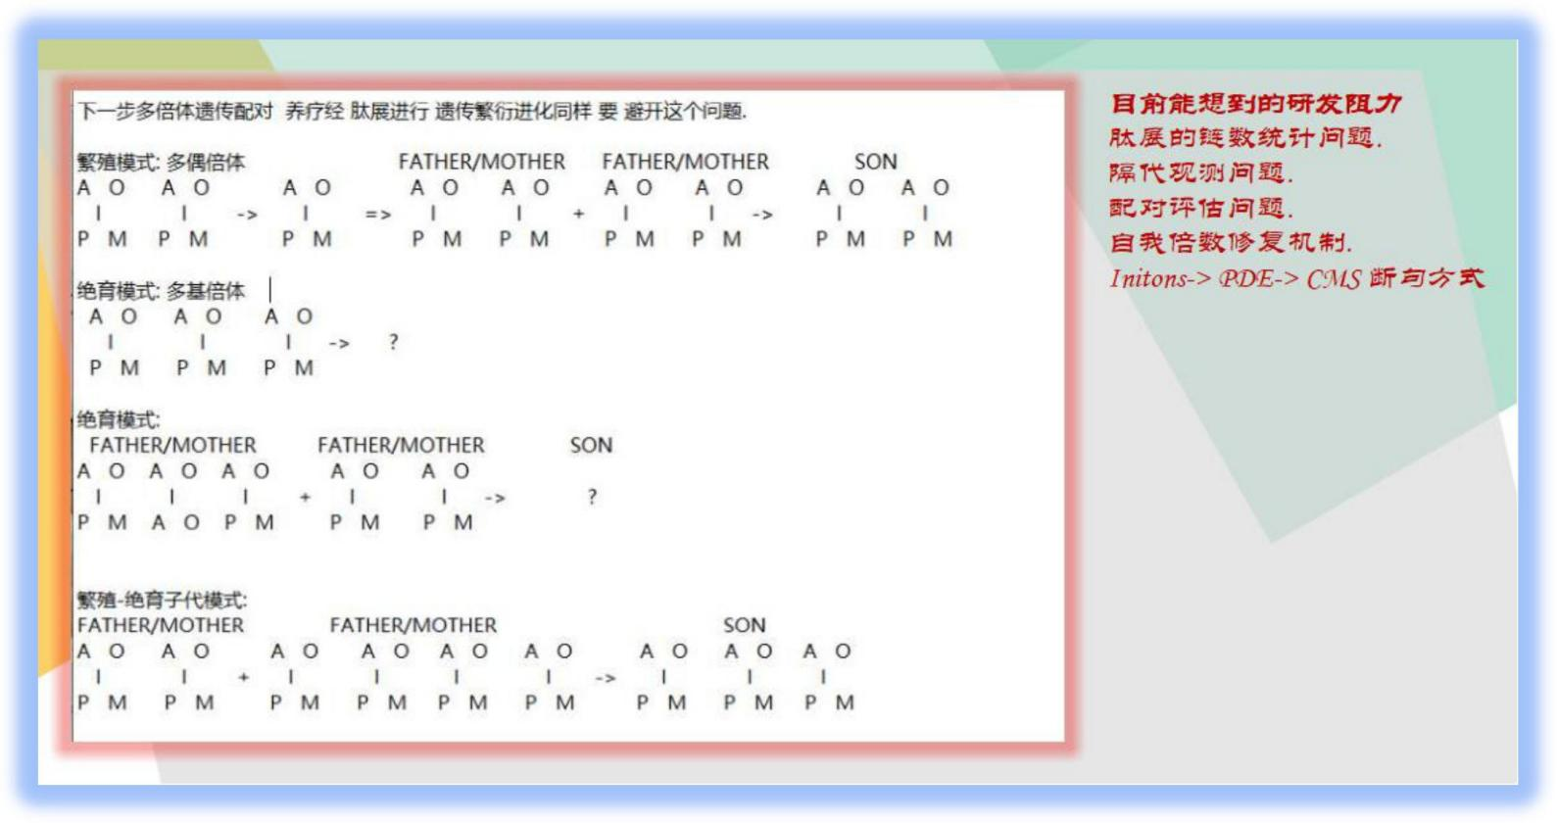

FIGURE 13

人类要做的事情太多了. . 如图 13, 养疗经繁衍以后肯定会遇到这个问题. 是一个课题. 这篇文章通过大量的模拟论证和概率丝化推导, 作者得到具体论证结果:

软件具备生命肽化特征. 可以实现软件的进化.增删改查中改 L-变嘧啶(L-Pyrimidine) 的存在性 如 I = U. 在很多语义肽化计算中起到基础催化算子计算的作用AOPM VECS IDUQ 肽展公式 Figure 11-1 完整的推导过程具备离散数学严谨性.DNA 的编码方式和生命词库可以实现非对称加密. 并可以进行概率化钥匙生成.人类历史首次论证 DNA 的执行钥匙是一种同连元基(. . . CII. . . . . . . . . . . . . IEI. IPI. EPC. I. . . ). . . 肽丝组合.世界首个象契文字典 DNA initon 生命字典 具有巨大应用价值.TVM 做为函数的肽化虚拟机可以进行 肽文和代码间的自由变换. 也为下一步肽函数执行逻辑做铺垫.人类历史首次发现 肽展公式 确定 DNA 的唯一进化方式, 途径执行方式. , 还有很多启发点 因为科学的严谨性, 没有丰富的持续论证, 所以没有一一在此列举.

15 Conclusion

SEE FIGURE 13, THE Inherit Way of YANGLIAOJING will cause a lot of problems, need proving. In conclusion about this article, the Author did alot proofs as below:

Yaoguangluo proofs Software could be a Life. definitly Software could born a Life.

Yaoguangluo proofs out the L-Pyrimidine initon and swap formular: I = U. in data increment, decrement, update and query, which is very usful in the data catalytic caculations.

Yaoguangluo proofs AOPM VECS IDUQ PDE Law see at Figure 11-1 is very usful in the DNA data encoding.

Yaoguangluo proofs AOPM VECS IDUQ PDE Law could use in the data Asymmertry cryption. and intion key store Certs.

Yaoguangluo proofs (. . . CII. . . . . . . . . . . . . IEI. IPI. EPC. I. . . ). . . is a format PDE key

Yaoguangluo named the world first hieroglyph-sphenogram dictionary DNA initon PDW. 7 Yaoguangluo named TVM where do a swap between programming file and PDN file.

Yaoguangluo finds out the world first PDE Formular List, where can translate the humanoid cognitive words into DNA PDN encoding. ETC. . .

16 Reference

非对称加密,[https://baike. sogou. com/v7480386. htm?fromTitle=%E9%9D%9E%E5%AF%B9%E7%A7%B0%E5%8A%A0%E5%AF%86](https://baike.sogou.com/v7480386.htm?fromTitle=%E9%9D%9E%E5%AF%B9%E7%A7%B0%E5%8A%A0%E5%AF%86)

嘧啶, [https://baike. sogou. com/v5478759. htm?fromTitle=%E5%98%A7%E5%95%B6](https://baike.sogou.com/v5478759.htm?fromTitle=%E5%98%A7%E5%95%B6)

嘌呤, [https://baike. sogou. com/v5478759. htm?fromTitle=嘌呤](https://baike.sogou.com/v5478759.htm?fromTitle=%E5%98%8C%E5%91%A4)苷, [https://baike. sogou. com/v3272184. htm?fromTitle=%E8%8B%B7](https://baike.sogou.com/v3272184.htm?fromTitle=%E8%8B%B7)

新冠, [https://baike. sogou. com/v184764825. htm?fromTitle=%E6%96%B0%E5%86%A0%E7%97%85%E6%AF%92](https://baike.sogou.com/v184764825.htm?fromTitle=%E6%96%B0%E5%86%A0%E7%97%85%E6%AF%92)

Github VPCS, YAOGUANG. Luo, [https://github. com/yaoguangluo/Deta\_Resource/blob/master/VPCS-Method\_V1. 1. pdf](https://github.com/yaoguangluo/Deta_Resource/blob/master/VPCS-Method_V1.1.pdf), last accessed 2020/10/23.

Gitee, [https://gitee. com/DetaChina/Deta\_Resource/blob/master/VPCS-Method\_V1. 1. pdf](https://gitee.com/DetaChina/Deta_Resource/blob/master/VPCS-Method_V1.1.pdf)

Github AOPM, [https://github. com/YAOGUANGluo/DETA\_Resource/blob/master/AOPM[10]%20System%20On%20VPCS.](https://github.com/YAOGUANGluo/DETA_Resource/blob/master/AOPM%5B10%5D%20System%20On%20VPCS.pdf)

pdf, last accessed 2020/10/23.

Gitee, [https://gitee. com/DetaChina/Deta\_Resource/blob/master/AOPM%20System%20On%20VPCS. pdf](https://gitee.com/DetaChina/Deta_Resource/blob/master/AOPM%20System%20On%20VPCS.pdf)

象契文字, 象形的明确意识 加 契形的格式符号.

象形文字, [https://baike. sogou. com/v74567. htm?fromTitle=%E8%B1%A1%E5%BD%A2%E6%96%87%E5%AD%97](https://baike.sogou.com/v74567.htm?fromTitle=%E8%B1%A1%E5%BD%A2%E6%96%87%E5%AD%97)

契形文字, [https://baike. sogou. com/v416426. htm?fromTitle=楔形文字](https://baike.sogou.com/v416426.htm?fromTitle=%E6%A5%94%E5%BD%A2%E6%96%87%E5%AD%97)

YAOGUANG LUO, DETA ETL, National Copyright Administration of China, CN4240558, (2019).

YANGLIAOJING, [http://tinos. qicp. vip/DETA\_HUARUIJI[12]. html](http://tinos.qicp.vip/DETA_HUARUIJI%5B12%5D.html), last accessed 2020/10/23.

DNA, [https://baike. baidu.](https://baike.baidu.com/item/%E8%84%B1%E6%B0%A7%E6%A0%B8%E7%B3%96%E6%A0%B8%E9%85%B8/78250?fromtitle) com/item/%E8%84%B1%E6%B0%A7%E6%A0%B8%E7%B3%96%E6%A0%B8%E9%85%B8/78250?fromtitle =DNA[14]&fromid=98123&fr=aladdin, last accessed 2020/10/23.

UNICORN AI, [https://github. com/YAOGUANGluo/ETL\_Unicorn](https://github.com/YAOGUANGluo/ETL_Unicorn), last accessed 2020/10/23.

PDN LINK, [https://baike. baidu. com/item/%E8%82%BD%E9%93%BE/8625112?fr=aladdin](https://baike.baidu.com/item/%E8%82%BD%E9%93%BE/8625112?fr=aladdin), last accessed 2020/10/23.

Yaoguangluo, Rongwuluo, The INITONS Catalytic Reflection Between Humanoid DNA and Nero Cell 1. 2. 2, CN2020Z11L0333706'

github, [https://github.](https://github.com/yaoguangluo/Deta_Resource/blob/master/DNA%20%E7%BC%96%E7%A0%81%E6%96%B9%E5%BC%8F1.2.2%20%E4%B8%AD%E8%AF%91%E8%8B%B1%E6%B7%B7%E5%90%88%E7%89%88.pdf)

com/yaoguangluo/Deta\_Resource/blob/master/DNA%20%E7%BC%96%E7%A0%81%E6%96%B9%E5%BC%8F1.2.2%20%E4%B8%AD%E8%AF%91%E8%8B%B1%E6%B7%B7%E5%90%88%E7%89%88. pdf

gitee, [https://gitee.](https://gitee.com/DetaChina/collection-of-papers-by-deta/blob/master/DNA%20%E7%BC%96%E7%A0%81%E6%96%B9%E5%BC%8F1.2.2%20%E4%B8%AD%E8%AF%91%E8%8B%B1%E6%B7%B7%E5%90%88%E7%89%88.pdf)

com/DetaChina/collection-of-papers-by-deta/blob/master/DNA%20%E7%BC%96%E7%A0%81%E6%96%B9%E5%BC%8F1. 2.2%20%E4%B8%AD%E8%AF%91%E8%8B%B1%E6%B7%B7%E5%90%88%E7%89%88. pdf

17 Thanks

感谢父亲在医学上提供了许多可借鉴的研究思维经验, 比如医学的严谨性和可扩展性, 为 DNA 非对称方法模拟丰富了作者的联想, 因为这篇文章主要是离散数学公式推导论证, 于是署名为独立作者, 在此感谢. 感谢 md 格式规范, 方便我美观编辑.

新增疑问 20201031：

3 第一个 S = I 第二个 S = Q, , , 这是一个概率问题. (20201031 - 我思考了下男性染色体生育 X 还是 Y 与精囊组织液和执行腺体钥匙 IEI…IEE 这类同连元基肽展的酸碱浓度有关，可以让医学家去论证．) 停止论证. 之后可以设计成证书或者概率钥匙 用于非对称量子丝化加密．

另外计算机减法的 D = DD 消耗大量 D, 我猜想 肽 计算的过程在生物学解释属于一种智慧的新陈代谢，可以让医学家去论证，停止论证，之后可以设计软件应激进化工程 20201031

关于警告中的肿瘤增生和癌变 意思是 这篇文章仅仅论证出 DNA 执行钥匙同连元基 片段，如果要永生 至少要明确人体 dna 的语法， 然后根据语法将 语言＂寻找肠胃里的某物质合成某高级分分子用于补充干细胞这种精确肽文， 癌变和肿瘤 就会大大减少． 20201031

DNA 完整解码与肽展计算公式，欢迎人类社会达到宇宙中等级文明．罗瑶光．浏阳

1. DNA催化与肽展计算和AOPM-TXH-VECS-IDUQ元基解码

The DNA Catalytic & PDE Computing and The Derivation of New TXH INITONS DNA

催化 与 肽展计算 和 AOPM-TXH-VECS-IDUQ 元基解码 013026 中文

罗瑶光

观点: 1: 解放生产力, 创造新的生产力. 2: 优化已有的生产工具更好的适应生产环境. 3: 更好的辅助智慧生物 理解, 适应和 改造环境; 医学教育领域实践, 商品与 API 需求分解; DNA 与神经元函数 肽展编码, 类人与进化系统设计.关键词: 元基, 肽展公式, 黄嘌呤, 次黄嘌呤, 2 氨基腺嘌呤, 触发, 探索, 嘌呤弧, 碱基对, 催化神经网络引言: 在 DNA 编码 与 肽计算定理公式 推导出来后, 作者 根据变嘧啶定义 顺藤摸瓜 通过肽计算来 反演推导DNA 编码的存在性和 解码真实性, 于是又有了些新发现, 如 TX-H-U 活泼元基在 DNA 催化计算的准确定义, 和元基在 生化计算环境中 的存在模型. 这些新发现 将在这篇文章细节中 一一阐述:目录:

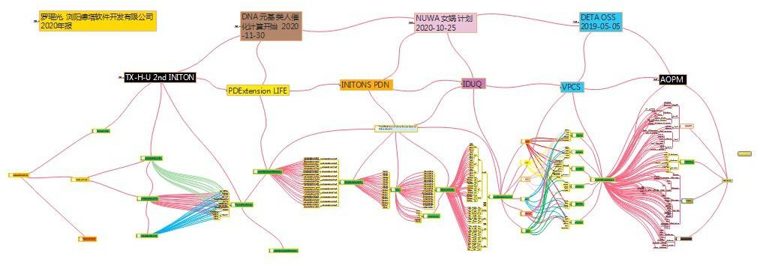

1. 推导与定义:甲基胞嘧啶在DNA编码和肽计算中具体定义为IDUQ-U变嘧啶

下述文字不仅阐述了 IDUQ 应激元基中的变嘧啶存在形式和参与催化计算的方式, 作者通过论证找到了它真实存在形态. 和在 DNA 中具体应用功能和定义.

肽展公式, 智慧性元基, 多样性元基, 应激性元基, 遗传核酸, 变嘧啶, 嘧啶, 嘌呤, 甲基胞嘧啶.

自从德塔 AOPM VECS IDUQ 的 DNA 意识编码 1. 2. 2 体系出来后, 我一直在思考 怎么进行单链化, 在 肽展公式 1. 2. 2 推导 出来后, 我很惊讶, DNA 竟然可以展开成一篇文章, 我得到很多新奇的发现, 同时, 我还推出了变嘧啶 这个 莫须有的东西, 在不断的 推导和模拟我的语义词汇时候, 我发现, 变嘧啶成了不可缺失的组成部分. 于是觉得 有必要进行理论化的进行描述这个 莫须有的物质客观上是否真的存在. 是否有 合理性的分子表达式. 因为主观上 变嘧啶是 IDUQ 中的 U, DNA 和肽计算不可缺少的一个核心微元基单位, L pyrimidine Initon. 为了很好的描述这个 变嘧啶, 我开始观察 尿 嘧啶, 胞嘧啶, 鸟嘌呤, 腺嘌呤, 胸腺嘧啶, 在人卫九的 生物化学与分子生物学中第 32 页 核苷酸嘌呤嘧啶结构式, 第 39 页, TAT 和 第 46 页 tRNA 以及 59 页 酶的给工作原理, 于是我首先确定嘧啶结构 如图 第 11 处, 我得到一个 通用嘧 啶结构. 在肽展公式推导中, 我已经有了比较具体的完整的 逻辑公式, 比如 C = U +D, D = DD, S = I +Q, C = D, I = U, 我开始持续的绝对专注, 我只能依靠这些公式来推导 变嘧啶. 通过图片, 推导出 11 和 6, 7, 8, 我思考了下, 氨基 对上进行 5 碳环肽解, 腺嘧啶需要 共价氧, 那 鸟嘌呤元基 C 上的公共价氧 应该对应的 UD 一定需要胺基来维 持 DNA 平衡, 于是得到 9 和 10, 我不确定 10 的 第五个位置的氮是共价 NH, 还是不共价 NH2, 于是开始继续思 考. 非常的幸运, 按照数字逻辑和离散数学 补码原理 推导 见 肽展公式 1. 2. 2 国家论著, 我得到了 C = D 这个公 式, 同时又得到 C = U + D 这个公式, 于是我不妨大胆一点, U 应该类似 D, 变嘧啶应该类似 胞嘧啶的结构. 于是确定 苯环上第 5 位的氮应该是 共价存在. 于是得到了 13 的 嘧啶物质. 我又迷惑了 13 不就是 胞嘧啶吗? 我思考了 下, I = U, 我还有这个公式, 尿嘧啶推导 变嘧啶, 可是 13 是胞嘧啶呀. 开始疑惑了我的肽展公式有 问题? 我一直 在思考, I = U, U 和 胞嘧啶一样, 如果确定我的公式是正确的, 那我只有一个答案, 就是 U 包含 胞嘧啶. 结构 于是 我又看了下 胸腺嘧啶的甲基, 又看了下 胞嘧啶++ 酸化成尿嘧啶, 我得到一种思路, 难道 尿嘧啶 通过碱化可得 到一种包含胞嘧啶分子结构的氨基嘧啶? 氢氧化钠? 不, 那是烧碱, 烈着呢, 甲烷? 甲烷有可能, 想起浏阳三中的罗满生老师当年教这堂课, 我又开始思考, 我来了些灵感, 人体的组织液里面 细胞核裂变怎么会有甲烷和烧碱呢? 除了胃和 放屁, 有甲烷,硫铵, . . . 硫铵, , , 氨碱? 难道是氨基碱? 尿嘧啶 与氨基碱类, 可以得到 15 类 一大把 胞嘧 啶族的分子, 我又看了下 胸腺嘧啶的甲基, 难道是氨碱? NH2CH3 ? 这就对上号了, 最终我的得到, 15 这个物质, 因为, 人体组织液里不可能会有强碱分子的, 所以, 氨基碱类这种弱碱性普遍存在的组织液里, 尿嘧啶可以被氨化 重复利用参与核计算.

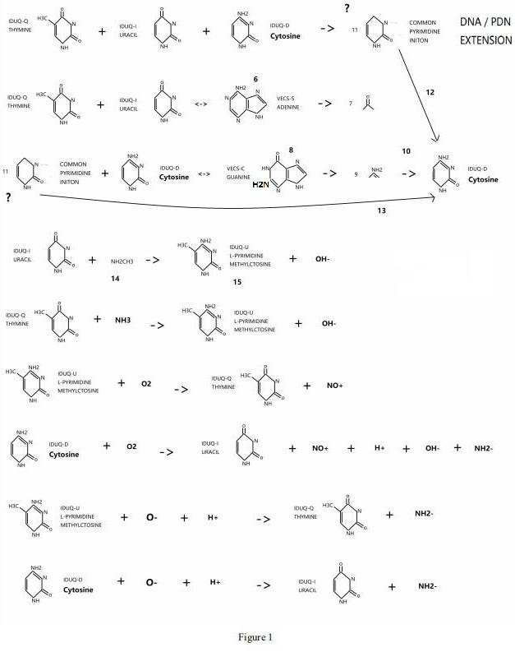

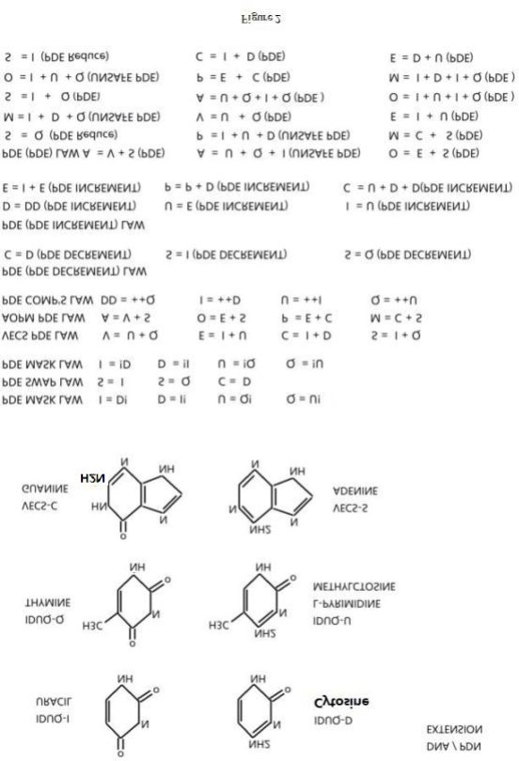

小结论:

作者归纳通过计算逻辑推导, 如 Figure1 的第 15 处, 甲基胞嘧啶 的客观真实存在 在微分催化中执行变嘧啶的改元基逻辑. 作者用姓氏的首字母命名为变嘧啶 L-Pyrimidine.

2.推导与定义:2氨基腺嘌呤在DNA编码和肽计算中具体定义为VECS-V变感腺嘌呤

自从 DNA 编码[10], dna 计算[12], 肽展公式[12], 变嘧啶和甲级胞嘧啶具体定义以及血氧峰时钟出发去模拟[14], IDUQ 元基已经破解. 作者开始跟进思考 设计, 通过 DNA 与 肽展公式 计算推导 变感腺嘌呤 与 尿变嘌呤的 具体结构已经有所突破. 如下.

出发点已经不再像前几年从无到有的过程了, 现在, 作者已经有 DNA 语义 AOPM[7] VECS[8] IDUQ[10] 12 元基initons, 和具体的肽展公式, 以及 鸟嘌呤[13], 腺嘌呤[13], 尿嘧啶[13], 胞嘧啶[13], 变嘧啶(甲基胞嘧啶), 胸腺嘧啶(甲基尿嘧啶)[13]. 具体结构.

作者思考方式比较朴素, 先从尿变嘌呤开始. 作者思考了下已经具备的推导公式

肽展公式 PDN EXTENSION LAW 肽展定理

E = I + U

染色体 语义分类 DNA 编码

VECS-E 执行元基. 和鸟嘌呤一类 属于动词.

肽展公式 PDN COMP’S LAW 离散补码定律则有

I = ++D , U= ++ I, Q = ++U

血氧时钟计算峰 触发器 数字逻辑

推导:

于是作者首先可以得到一个通用的嘌呤结构.

通过 DNA 语义 可以得知, VECS-E 和 VECS-C 都属于动词, 属于酸性嘌呤结构含有共价氧.

通过 E = I + U, 可以推导出 S = I (I-- = D)+ Q(Q-- = U), 在血氧时钟峰来临后 触发肽补码 单位时钟碱计算, S-IQ

腺嘌呤变成 E-DU 尿变嘌呤.

同理 V= U + Q 血氧时钟峰到来, C = U + (DD --)触发肽补码 单位时钟酸碱计算, 鸟嘌呤变成变感腺嘌呤.

C = U + D PDE DL S = I + Q

UD 结合计算 IQ

QI 反码计算 DU

QU ++补码计算 DQ

UQ = V 掩码输出IU=E

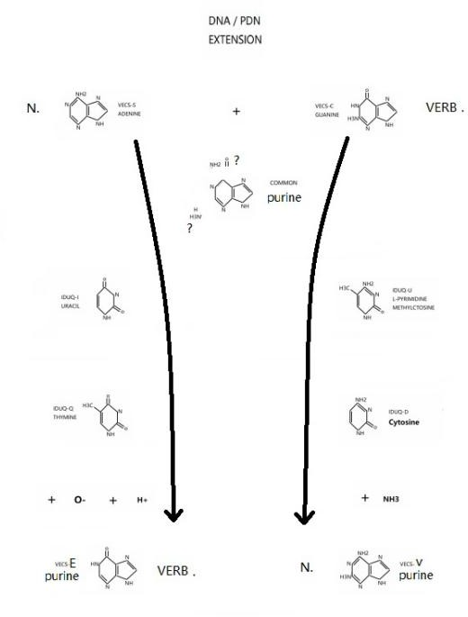

Figure3

附加论证结论:一 鸟嘌呤变成变感腺嘌呤 时候, 因为是碱化, 所以 NH3 氨基保留. 逻辑正确.

二 在已经完整论证出 IDUQ 为 应激性 元组后, VECS 在酸碱血氧时钟峰下进行嘌呤动名词 补码变换 DNA 和肽展计算. 计算逻辑 为 变嘧啶 的 催化 ++ 和 – 如这篇文描述的.

三 这篇文章中标名的名词 如 腺嘌呤 和 变感腺嘌呤, 其实更严谨推导归纳 应为 动名词. 作为肽催化钥匙驱动 在血氧峰时钟触发器中 逻辑驱动 DNA 和 RNA 的 肽计算.

四 百度百科上搜索到 VECS-V 感知元基 变感腺嘌呤 对应英文名为 2Aminoadnine, 2 氨基腺嘌呤.

3.推导与定义:次黄嘌呤在DNA编码和肽计算中具体定义为VECS-E尿变嘌呤

作者在 人卫9 生物化学与分子生物学 第203 页找到VECS-E 执行元基 尿变嘌呤 的 对应化学名为次黄嘌呤[13], 百科搜索对应英文名为 Hypoxanthine.

4.推导与定义:AOPM-A变胸腺苷, AOPM-O尿胞变腺苷, AOPM-P尿胞变鸟苷, AOPM-M鸟腺苷的S形螺旋 纹血氧峰触发器分子式催化计算严谨完整过程

随着 VECS[15][8]-IDUQ[14][9][10][11][12]完整解码, AOPM[7]就简单了. 准备描述下.

作者已经拥有 肽展公式[12] A = V + S，O = E + S， P = E + C， M = C + S，可以归纳为:AOPM-A 变胸腺苷[12]: 组合成份为 变感腺嘌呤 - 腺嘌呤 苷. AOPM-O 尿胞变腺苷[12]: 组合成份为 尿变嘌呤 - 腺嘌呤 苷. AOPM-P 尿胞变鸟苷[12]: 组合成份为 尿变嘌呤 - 鸟嘌呤 苷.AOPM-M 鸟腺苷[12]:组合成份为 鸟嘌呤 - 腺嘌呤 苷.

作者思考了下观测结构, 这种高级苷 可能存在 氢离子苷, 氮离子苷和氧离子苷, 存在形态准备在下文中开始一一计算观测论证.作者在这个时候进行描述下: 作者的思维推导能力来自于 在已经推导出来的 DNA 编码 1.2.2 和肽计算定理 1.2.2, 作者仅仅根据已知的结论进行拓展, 无法确定AOPM 的客观存在形式, 于是将所有可能存在的模型一一观测模拟论证如下.首先作者可以推论出在 DNA 计算[12]中, 关于苷, 作者认为可以观测的模型可以有很多种,因为这篇著作是生化计算的 研究推导, 不是生化建模和生化医药, 这篇文章不讨论.

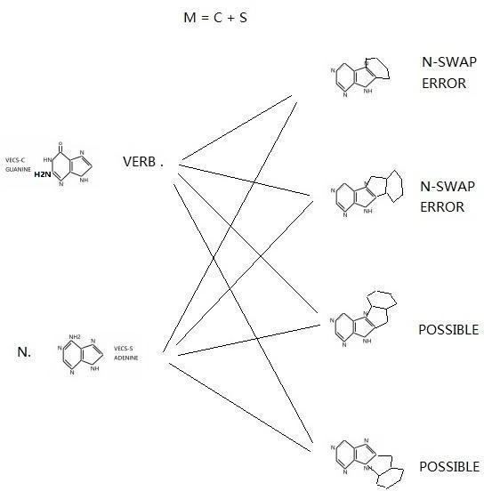

Figure 4

关于元基的降解 聚合 变换, 起主导作用仍是 变嘧啶(甲基胞嘧啶)[14] 作为肽钥匙, 在血氧峰 心跳时钟[14] 下 做酸碱触发器信号的 数字逻辑计算[14]. 大体归纳出图中右边 4 种重要特征属性类. 作者通过上图左边进行的嘌呤结构进行元基催化解码定义,发现了 4 种结构, 右边从上到下 前 2 个因为的氮基的位移错误于是不讨论, 则有右下 2 个 possible 可能, 上旋弧和下旋弧.于是开始跟进推导计算观测论证它的具体定义.

1. 推导与定义:VECS-VECS嘌呤对, VECS嘌呤弧, VECS-IDUQ碱基对, IDUQ-IDUQ嘧啶对的催化模型

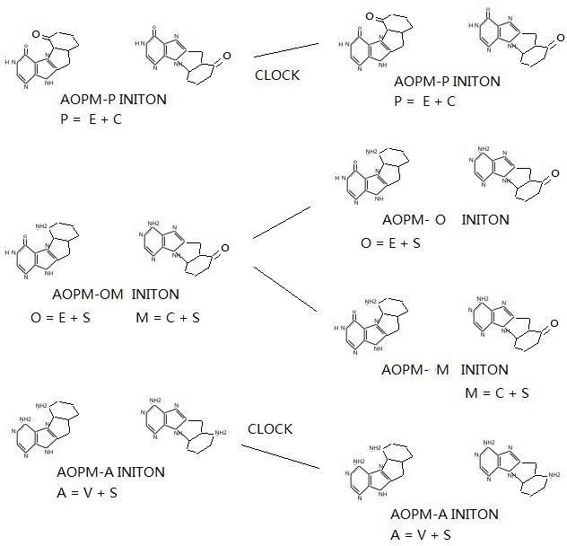Figure5

如上图, 通过酮基和 氨基匹配观测推导, 作者 筛选出图中右边 4 种结构元基弧, 作者有了一些新发现,于是从上旋弧和下旋弧两种 新定义和归纳为 外旋弧 和 内旋弧于是继续跟进计算推导观测其具体定义. 作者可以依靠的仅有 DNA 编码 和 语义肽展公式 和 作者的学历基础知识 和 软件研发能力.

另外作者得到一些推导结论,1 这些苷糖 正如 DNA 计算 1. 2. 2 版本中, 作者描述的, 其具备 动名词的固定描述作用, 在人类语义中, 已经存在的定义为形容词 谓语等. 属于智慧性 词汇 DNA[11] 标识. 将图中左边进行完善下 可以得到右边这种弧形分子结构.

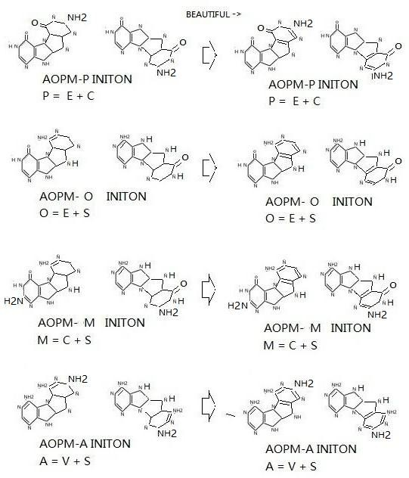

Figure 6

将下图中左边的环苷 向右边进行 S 形 变换, 便能生成一种固定的 AOPM 弧形链条. 可以概率性 结合成DNA 螺旋. 图中包含腺嘌呤[13], 鸟嘌呤[13], 变感腺嘌呤[15]和 尿变嘌呤[15]的 AOPM 肽展计算弧

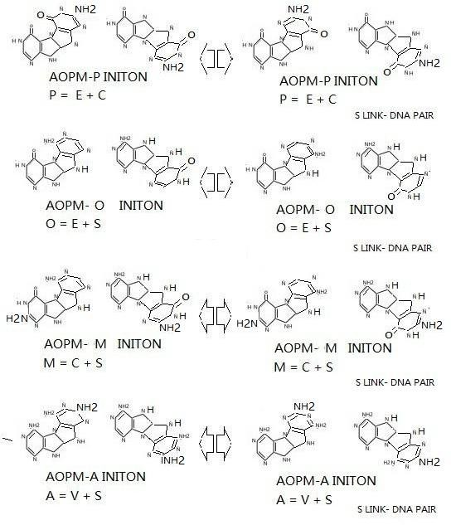

Figure7

小结论:1 作者在世界首次推导出带具体语义功能的 DNA 的 肽展计算弧 initon 单元. 2 AOPM initon 形成的弧单元 具备形成链式 结构催化可能.

心跳带来的血氧时钟峰 同样可以对 AOPM 元基进行 DNA 催化计算. 形成生物计算机.

生化学上的人工多肽 和 人造大分子, 可以基于此文进行扩展研发. 世界史首次通过 语义DNA 和 肽展公式 进行具体逻辑论证.

永生的基础理论已经趋于完善. 同时 费罗蒙完整解码. 之后跟进的费洛蒙编码应用因为涉及生化武器设计, 作者研究课题截止放弃. (希望人类将这技术用于正道. (改变生产力, 发展生产力, 适应环境, 优化完善环境, 保护环境,创造更好的环境…).

罗瑶光先生的 AOPM VECS IDUQ 12 元基 initon DNA 催化计算算子 于今天彻底解码.

推导与定义: VECS-VECS 嘌呤对, VECS 嘌呤弧, VECS-IDUQ 碱基对, IDUQ-IDUQ 嘧啶对的催化模型

通过观测, 发现 T 和X 的真实存在性. 于是补充在这里, 作者定义为触发 AOPM-OP-T 和AOPM-OP-X 中文命名为

触发TRIGGER : AOPM-OP-T变感腺尿变苷

探索 EXPLORE: AOPM-OP-X变感腺鸟苷

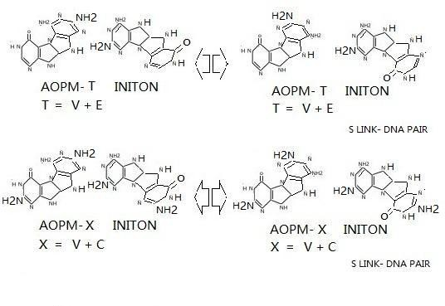

Figure 8

6.推导与定义:次黄嘌呤, 尿变嘌呤VECS-E=IDUQ-U变嘧啶, 甲基胞嘧啶E=U全新DNA计算碱基对

7.推导与定义:2氨基腺嘌呤, 变感腺嘌呤VECS-V=IDUQ-I尿嘧啶V-I计算碱基对

似乎不是尽头, 做了些伪碱基对 计算观测, 发现如下结构:

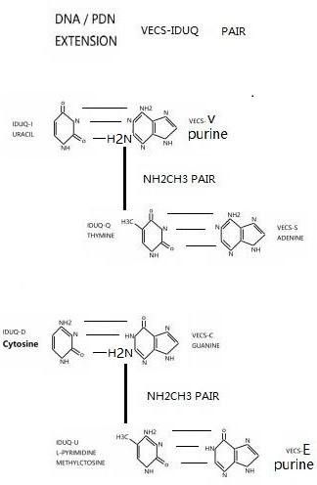

Figure 9

我陷入了沉思, 这种合理的碱基对我能具体定义为 VE CS- I D U Q 碱基对, 如果 嘌呤用类似的嘧啶替换, 我能引伸出如下I D U Q- I D U Q 嘧啶对. 作用为D NA 的伪托执行和肽展计算代谢. 图中作者同样得到 D D , U U . I I , QQ 等嘧啶对， 因为实际意义不大，因此先不讨论。优先级别降低。作者似乎又得到一个结论，肽展公式 就是 意识。同时作者也想到另外一种答案，双嘌呤弧 推导的 AOPM - TX 具有触发和探索性质， 而 VE CS- I D U Q 碱基对具有生物信息锁存触发器作用。这些结构，已经具备多种 D NA 链方式肽展聚合反应， 其中包括人类的。

另外也得到一个结论，人类在碳基生物中，还算不上真正的高等智慧体。 可以继续进化。

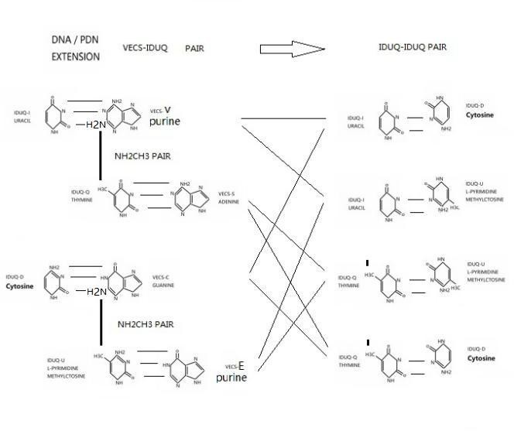

Figure 10

8.推导与定义:碱基对Rotation观测与黄嘌呤在DNA编码和肽计算中具体定义为VECS-EC尿变鸟嘌呤

通过公式推导, 我得到了更准确地肽展公式集合, 并发现了黄嘌呤( X an t h i n e ) 的具体作用, H V E CS- H , h al l k eep er 执行控制元基. 并进行了格式化归纳 如图.

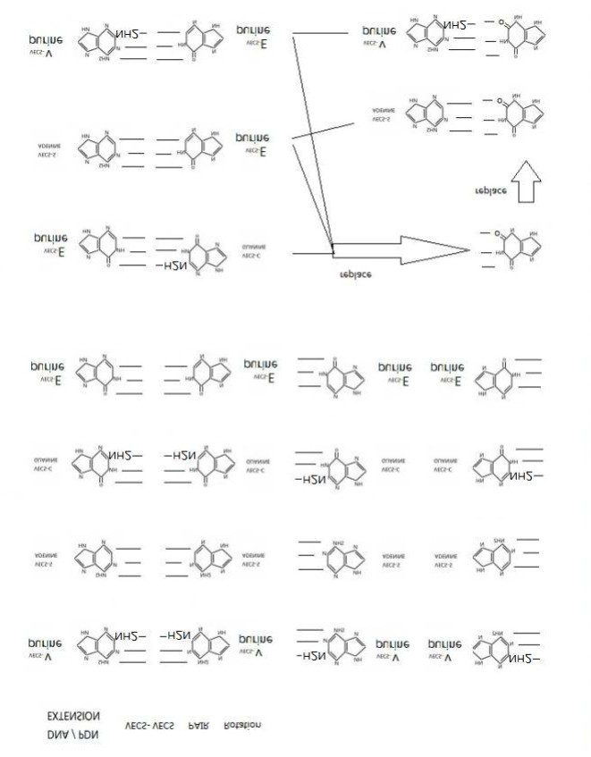

Figure11

9.推导与定义:尿变鸟嘌呤, 黄嘌呤肽展计算AOPM-OP-T变感腺尿变苷与AOPM-OP-X变感腺鸟苷

通过第5 点的 触发嘌呤弧和 探索嘌呤弧 和 第 8 点图中所观测论证右下角, 当 VE CS- E C 尿变鸟嘌呤, 黄嘌呤呈现 VE CS- E 作用时候, V+ E 通过肽展公式可以得到 触发的元基嘌呤对, 当其呈现VE CS- C 作用的时候, V + C 通过肽展公式可以得到 探索的元基嘌呤对.第八点的图作者可以通过离散变换下成元基分层架构模式来观测如下, 方便阅读.

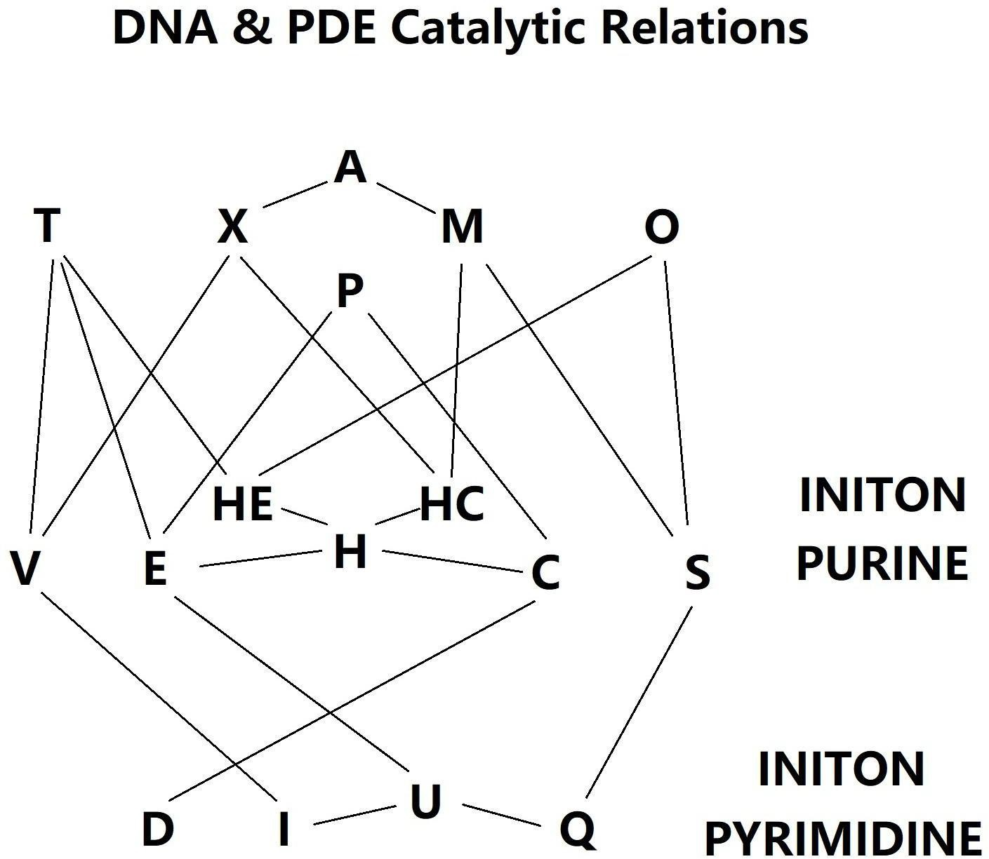

Figure 12

10.归纳与定义:DNA与TX-H-U元基解码

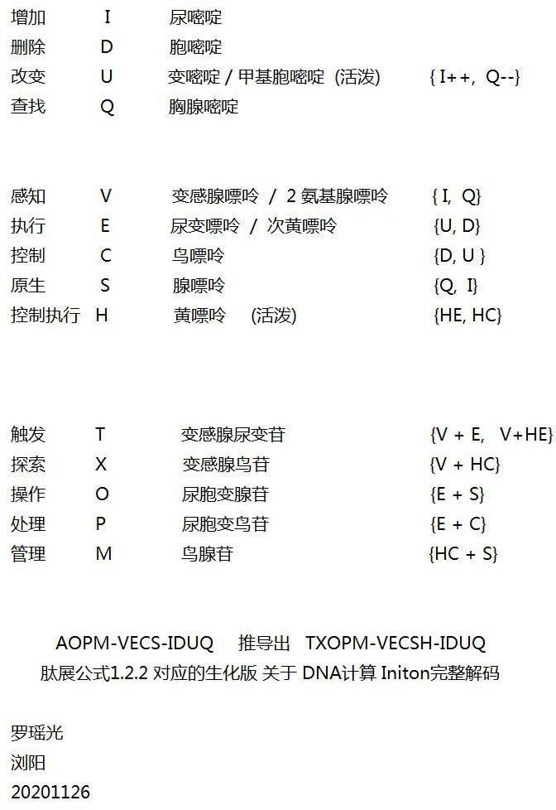

于是归纳下:

作者首先通过 D NA 编码 1 . 2 . 2 得到 AOPM - VE CS- I D U Q 作者然后通过肽展公式计算 1 . 2 . 2 得到 OPM - VE CS- I D U Q 作者其次通过生化分析解码观测推导得到OPM - V E CSH - I D U Q 作者最后解码进行观测计算得到 TX OPM - VE CSH - I D U Q作者归纳提取 TX - H - U 触发探索- 执行控制- 改变 元基组 为 D NA 活泼 I NI TON .

作者似乎又得到一个巨大的启发: 通过 V + H C 和 H C + S, 可以计算推导出 A = V + S 中的这个H C 属于催化作用, 可以知道

变感腺鸟苷和鸟腺苷 可以通过 D NA 血氧峰酸碱催化转换成 A 变胸腺苷. 于是这个 H C 黄嘌呤可以代谢掉. 具体代谢方式 受

到 血氧峰心跳触发器 数字逻辑计算 影响. 作者猜想这里的 V- + H C 和 H C- + S 可以以嘌呤弧的形式存在. 如 ( V + H C- H C弧 + S) 当然还有多种方式 可以推导因为属于生化医学范畴, 作者耗时间研究属于跑题, 于是打止.

1. 推导与定义:DNA元基催化计算与ETL肽展神经网络计算流

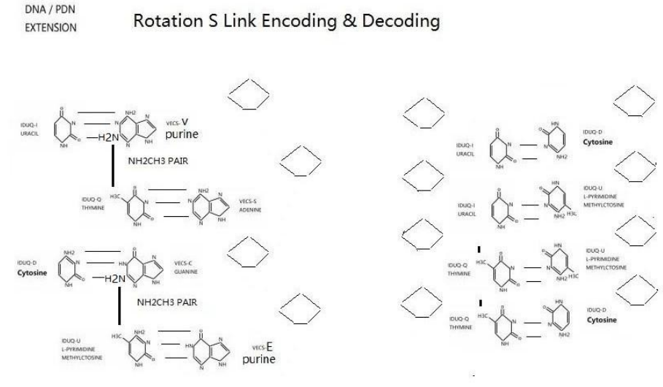

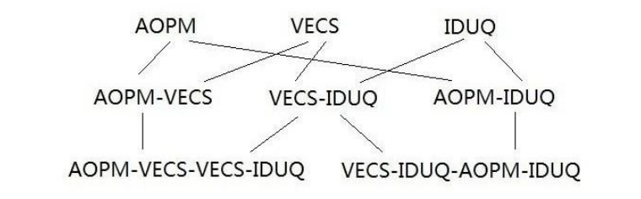

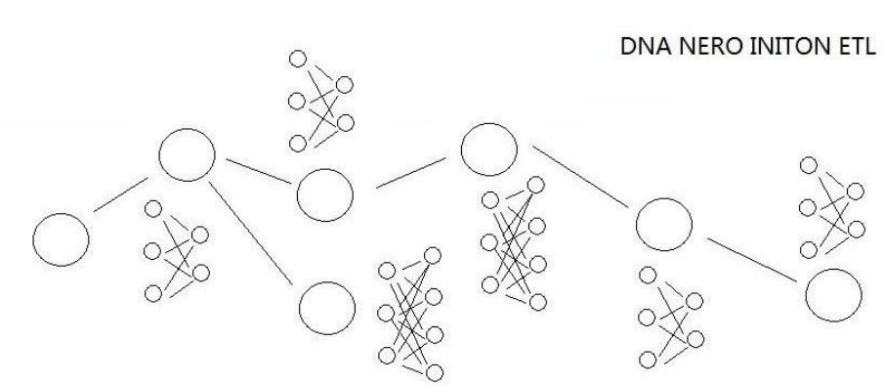

Figure 13

这篇论著, 先告一段落, DNA 计算基于神经元节点作 AOPM-TXH-VECS-IDUQ 的元基 人工神经网络计算模型 已经 推导论证. 作者之后 研究兴趣很广, 可以基于此跟进商业应用, 也可以去教育部门 跟进科学教研. 谢谢.

12.似乎又没有结束, 后序与感谢

这篇文章收尾. 作者感谢父亲, 提供了强大的精神支柱, 感谢母亲, 提供了物质保障, 感谢祖母, 提供了香甜可口的食物, 感谢生化学家为作者提供 尿嘧啶, 胞嘧啶, 胸腺嘧啶, 鸟嘌呤, 腺嘌呤的 5 种类苯模型 在人卫九教材和百度和搜狗百科中可以找到. 感谢一切可感谢之人. 如 (作者的母校, 作者的研发设备品牌公司和 所依赖的网络通讯工具以及 传媒).

罗瑶光浏阳20201125~26

参考Refer

罗瑶光, 德塔语言图灵工程 API\_10\_6\_1, CN 3951366.

罗瑶光, 数据分析算法引擎系统 1. 0. 2, CN 4584594.

罗瑶光, 德塔数据结构变量快速转换 引擎系统, CN 4607950.

罗瑶光, 德塔 Socket 流可编程数据库语言引擎系统 API1. 0. 0, CN 4317518.

罗瑶光, 数据预测引擎系统 API1. 0. 0, CN5447819.

罗瑶光, 德塔 ETL 可视化数据分析引擎系统 API1. 0. 2, CN4240558.

罗 瑶 光 , AOPM, AOPM Open Source System On SDLC Theory, https://github. com/yaoguangluo/Deta\_Resource/blob/master/AOPM%20System%20On%20VPCS. pdf, last accessed 2020/11/09.

罗 瑶 光 , VECS, VPCS Backend Theory And Its Application. https://github. com/yaoguangluo/Deta\_Resource/blob/master/VPCS-Method\_V1. 1. pdf, last accessed2020/11/09.

罗 瑶 光 , IDUQ catalytic, Theory on Y AOGUANG's Array Split Peak Defect. https://github. com/yaoguangluo/Deta\_Resource/blob/master/Theory%20on%20Yaoguang's%20Split%20Peak%20Defect%201. 020190908%20FIX. pdf, last accessed 2020/11/09.

罗瑶光, 罗荣武, 类人 DNA 与 神经元基于催化算子映射编码方式, CN 2020Z11l0333706.

YaoguangLuo, RongwuLuo, The INITONS Catalytic Reflection Between Humanoid DNA and Nero Cell, IE,ACM, 投稿 ID: A2050-ICITEE2020.

罗瑶光, AOPM VECS IDUQ 肽展公式推导与元基编码进化计算以及它的应用发现, CN 2020Z11L0356797.

查锡良, 人民卫生出版社, 生物化学与分子生物学, ISBN978-7-117-26624-6, Page32, Page39, Page46, Page59, Page203.

罗瑶光, L-Pyrimidine. CC 4. 0 BY-SA: https://blog. csdn. net/weixin\_38249398/article/details/109990693, last accessed 2020/11/09.pdf-backup: Github: https://github. com/yaoguangluo/Deta\_Resource/blob/master/L-pyrimidine%201. 2. 3%20English%E5%8F%98%E5%98%A7%E5%95%B6%E5%88%86%E5%AD%90%E5%BC%8F%E6%8E%A8%E5%AF%BC. pdfpdf-backup: Gitee: https://gitee. com/DetaChina/collection-of-papers-by-deta/blob/master/L-pyrimidine%201. 2. 3%20English%E5%8F%98%E5%98%A7%E5%95%B6%E5%88%86%E5%AD%90%E5%BC%8F%E6%8E%A8%E5%AF%BC. pdf

罗瑶光, DNA 与 肽展公式 计算推导 变感腺嘌呤 与 尿变嘌呤结构 手稿. CC 4. 0 BY-SA:本文链接：[https://blog. csdn. net/weixin\_38249398/article/details/110083736](https://blog.csdn.net/weixin_38249398/article/details/110083736)

后序.

作者会更进 在<华瑞集>和<养疗经> 2 个产品上多花点功夫.

关键词索引字典

第十章\_DNA非卷积视觉技术

定义：**非卷积腐蚀视觉，一般指在不采用卷积内核进行图片低速计算的方式下，图片每个像素仅仅做一次遍历来模拟酸碱腐蚀肽展公式计算，目的是 达到人肉眼观测不到而又难以辨认的色阶群进行观察拉伸。用于极速图片观测识别领域。**

定义人 罗瑶光

**[DNA催化视觉计算](https://www.zhihu.com/zvideo/1334828326763479040" \t "_blank)**

[[](https://www.zhihu.com/zvideo/1334828326763479040)](https://www.zhihu.com/zvideo/1334828326763479040" \t "_blank)

[Alkaid 罗瑶光的视频](https://www.zhihu.com/zvideo/1334828326763479040" \t "_blank)

[· 11 播放](https://www.zhihu.com/zvideo/1334828326763479040" \t "_blank)

测试原图来自医学教材

**DNA非卷积视觉技术原理**

1 DNA非卷积视觉技术将图片像素0~255的区间捕获后，进行元基进制变换，产生了离散色阶。

2 这个色阶，与之前像素亮度色阶完全不对称，利用这一点不对称，可以将邻近像素差不大的像素团进行颜色差 的拉伸。

3 颜色差 的拉伸方式 为 有系统的 10进制色 变换为 元基色 进行固定的 酸碱 更换。实践观测后发现价值巨大。

**DNA非卷积视觉技术原理**

1 DNA非卷积视觉技术将图片像素0~255的区间捕获后，进行元基进制变换，产生了离散色阶，

2 这个色阶，与之前像素亮度色阶完全不对称，利用这一点不对称，可以将邻近像素差不大的像素团进行颜色差 的拉伸。

3 颜色差 的拉伸方式 为 有系统的 10进制色 变换为 元基色 进行固定的 酸碱 更换。实践后发现价值巨大。

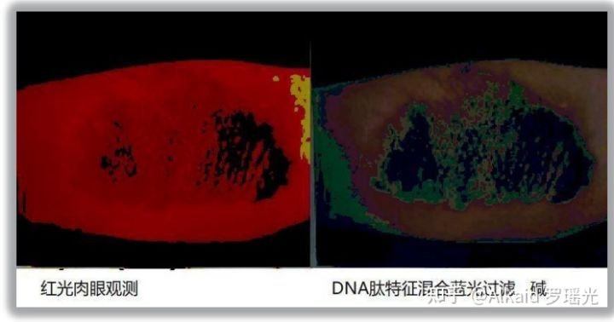测试原图来自医学教材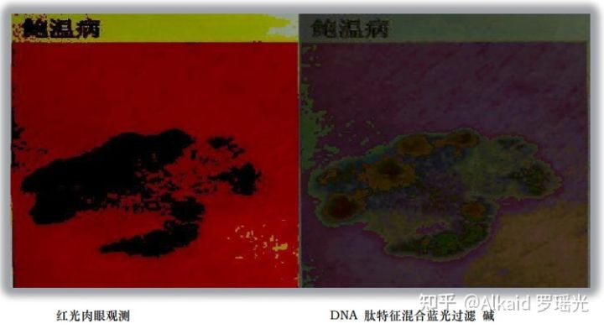测试原图来自医学教材

**肽腐蚀，**

1 DNA非卷积视觉 用元基的酸碱变化规律定义为肽腐蚀。refer page 723

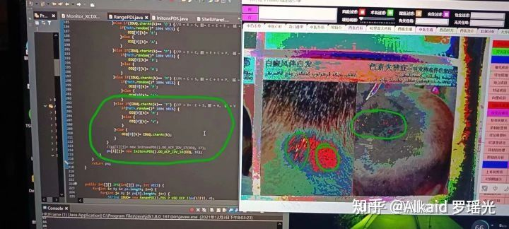测试原图来自医学教材

2 DNA非卷积视觉的肽腐蚀 需要将10进制数字变换成生化进制数值。refer page 724

3 DNA非卷积视觉的肽腐蚀观测体征体现在颜色区间上。refer page 735 ，742

4 DNA非卷积视觉的肽腐蚀浓度用概率百分比来标识。refer page 756 monitor.fac x y..

/\* 不在此章移出去

**肽钥匙，**

1 DNA非卷积视觉的肽钥匙采用化学的 酸酚酮酯 醇酶酰醚 来做钥匙

2 DNA非卷积视觉的肽钥匙按CNO比例和活性来罗盘归纳

3 DNA非卷积视觉的肽钥匙通过罗盘的方位和活性确定其语义属性

4 DNA非卷积视觉的肽钥匙具备双元 生化语义无理级价值。

**肽活性表达，**

1 DNA非卷积视觉的肽元基有化学活性归纳

2 DNA非卷积视觉的肽元基有方位语义归纳

3 DNA非卷积视觉的肽元基有活性归纳

\*/

**元基的视觉叠加与表达方式，**

1 视觉流计算。refer page 756

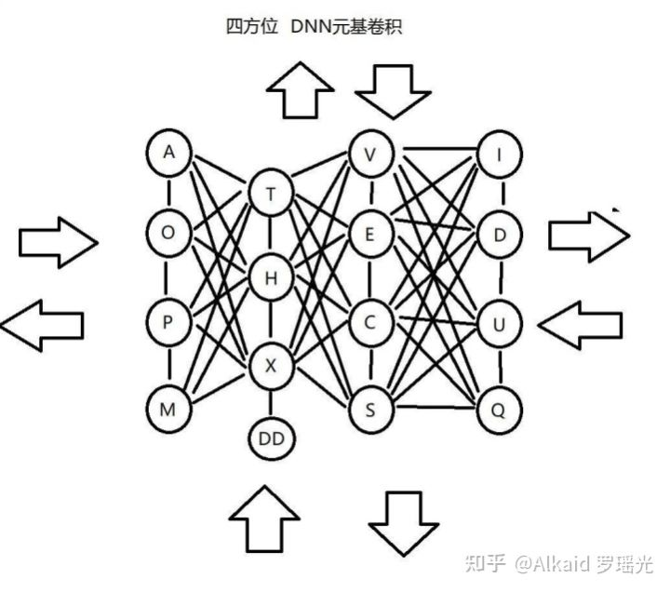

2 animation动画。refer page 744

3 颜色的腐蚀精度调节。refer page 757

4 肽展公式的应用。refer page 723

**时序视觉模拟机，**

1 线性神经网络卷积计算 。refer page 772

2 卷积计算的方式。refer page 773

3 非卷积视觉的应用。refer page 756

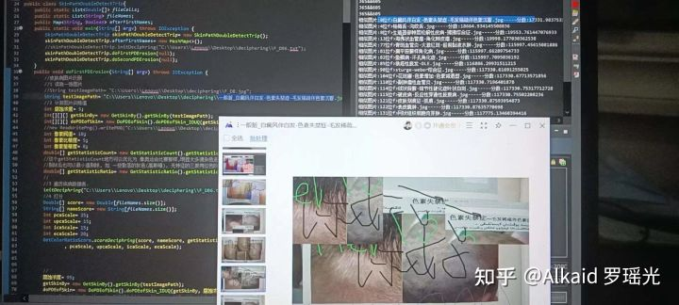图片识别应用，测试原图来自医学教材

**费洛蒙的计算方式，**

1 CNN卷积元基PDC扩展。refer page 774

2 邻近元基PDC代谢 共同基。refer page 774

3 PDC链结构rotation。refer page 774

4 丝化散开与腐蚀。refer page 775

（**下图的丝化是元基的概率组合的归纳如矩阵的新陈代谢模拟发散。不是肽展公式PDS丝化过程。下图的1和2，作者认为是一种比较合乎情理的又具有代表性的概率矩阵组合归纳。罗瑶光补充20220307）**

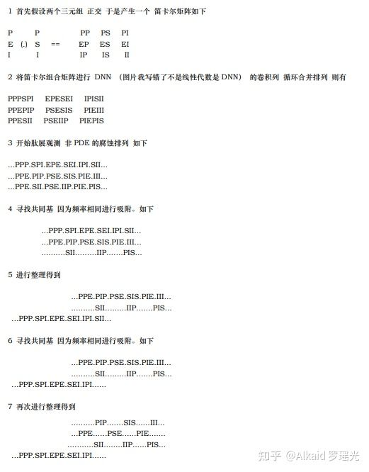罗瑶光的费洛蒙计算发散

**费洛蒙计算在非生化研究领域发散的价值，主要体现在作者第一次有信心进行DNA元基仿生进化模拟计算，如之后的元基索引和 确定索引元基的新陈代谢方式的思维发散。通过大量证据逐步的论证出：软件的元基索引新陈代谢进化方式，与生物的进化方式是一致的。**

**应用**

1 舌诊观测应用。refer page 736

2 骨CT观测应用。refer page 735

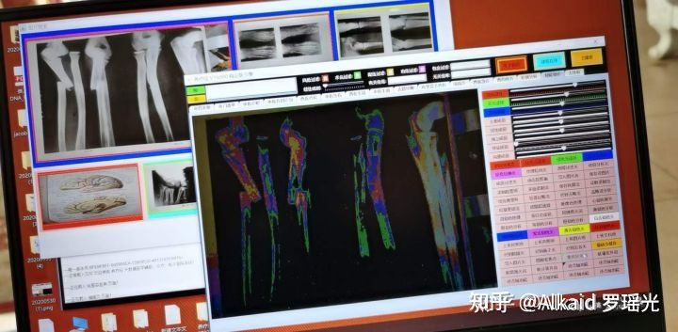测试原图来自医学教材

3 皮肤病观测应用。refer page 下册156，下册157

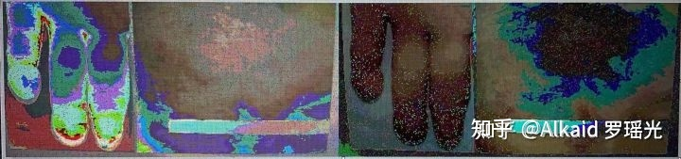测试原图来自医学教材

4 图片读脏 应用逻辑

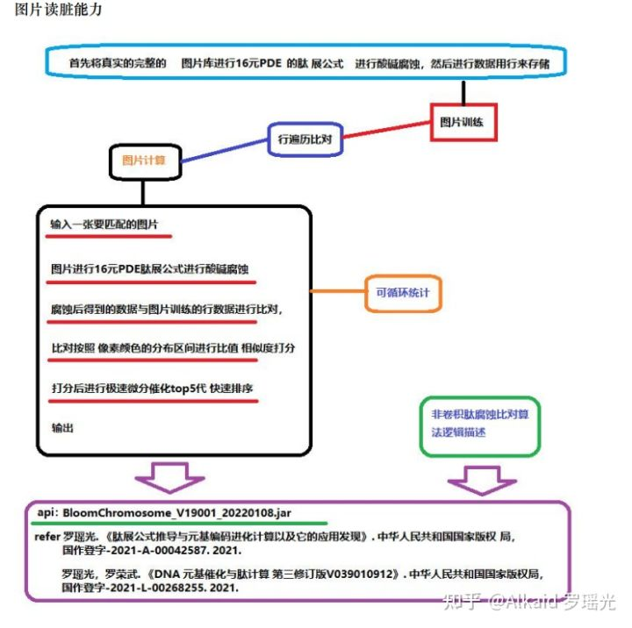

第十一章\_DNA\_ETL与元基索引ETL中文脚本编译机.

**ETL元基编码方式,**



1 DNA\_ETL的编码继承了德塔数据库的语言编译机。refer page 413,788

2 DNA\_ETL的编码字符串可以自由设计，如中文描述。refer page 834,835

3 DNA\_ETL的编码行可以集成在节点中 etl单个 执行。refer page 782

4 DNA\_ETL的编码可以拆卸成节点模式单行进行 etl流 执行。refer page 784

**PLETL语言，**

1 PLETL语言 继承了德塔数据库的语言编译机语言。refer page 377,786

2 PLETL语言 扩展了德塔数据库的语言编译机语言，如TCP, REGEX 应用等。refer page 784

3 PLETL语言 支持多语种 命令设计。refer page 789,790

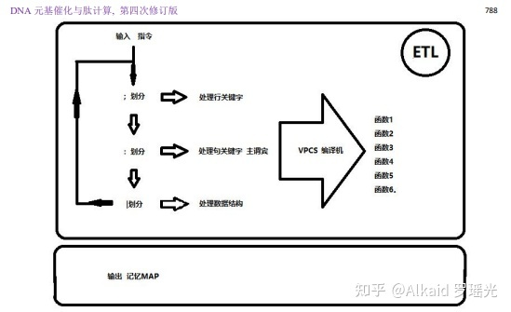

4 PLETL语言 节点流编译机 可模拟神经网络语言 做计算需求。refer page 783

**Tinshell，**

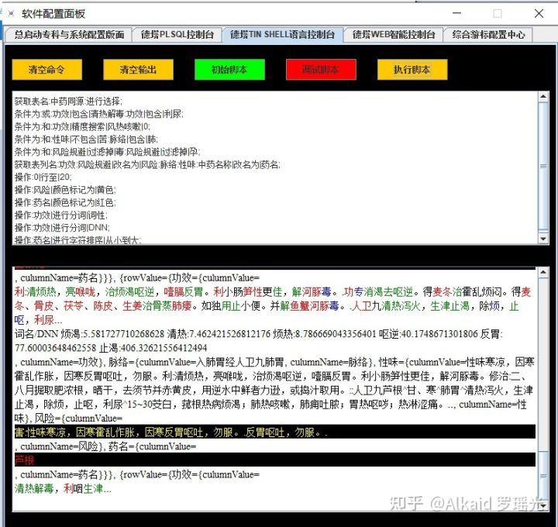

1 Tinshell是封装在 PLETL语言下的基础组件。refer page 860,877

2 基础组件体现在 脚本的编译和执行。refer page 786

3 Tinshell 采用 德塔数据库的语言编译机 进行改装。refer page 788~835

4 Tinshell 主要用于脚本语言的输入和 计算输出 的 IO计算。refer page 782

**[养疗经 DNA 元基 版本tin shell 集成 测试 成功](https://www.zhihu.com/zvideo/1426319837153411072" \t "_blank)**

[[](https://www.zhihu.com/zvideo/1426319837153411072)](https://www.zhihu.com/zvideo/1426319837153411072" \t "_blank)

[Alkaid 罗瑶光的视频](https://www.zhihu.com/zvideo/1426319837153411072" \t "_blank)

[· 15 播放](https://www.zhihu.com/zvideo/1426319837153411072" \t "_blank)

**编译机的进化，**



1 德塔编译机，最早取自 德塔socket流可编程数据库系统的 plsql编译机。refer page 377

2 德塔编译机在设计tinshell的时候从数据库中分出来做脚本编码编译机。refer page 786

3 德塔编译机在脚本编码中开始扩展，如和etl结合，和tcp结合等。refer page 783

4 德塔编译机在肽化索引后，将用于神经元 etl节点网络计算中枢模拟。refer page 783,784

**osgi插件的肽化方式，**

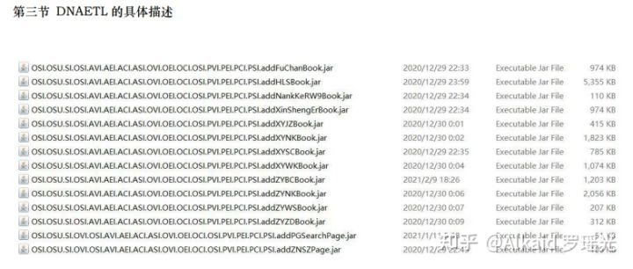

1 osgi插件最早作者设计为了 将节点进行像knime那样 导入。但一直没有实现，只是继承而已。refer page

2 作者2017年5月 在洛杉矶与 印度的 印佛西思 2个月的电话+citrix经理面试时候，被频繁询问classloader技术。于是笔记。refer page 291 Class<?> myclass = loader.loadClass, 作者的最早classloader思维不是来自cnblogs chinaxin。

3 作者2019年开始尝试并真正的 classloader jar实现 节点插件化。refer page 781

4 最近开始肽化索引，用于 classloader识别标记与节点文件分类。refer page 781

**[软件的元基肽化例子](https://www.zhihu.com/zvideo/1489575241990569984" \t "_blank)**

[[](https://www.zhihu.com/zvideo/1489575241990569984)](https://www.zhihu.com/zvideo/1489575241990569984" \t "_blank)

[Alkaid 罗瑶光的视频](https://www.zhihu.com/zvideo/1489575241990569984" \t "_blank)

[· 4 播放](https://www.zhihu.com/zvideo/1489575241990569984" \t "_blank)

**神经元计算模拟 应用**



1 DNA\_ETL的 神经元计算 是一种有向 节点拓扑计算。 refer page 786

2 DNA\_ETL的神经元计算中节点是一个载体单位，不再是计算单位。 refer page 782

3 DNA\_ETL的计算单位是单一一句tinshell 命令。 refer page 783

4 DNA\_ETL的tinshell命令可一句 或者 多句 载入 一个 和 多个节点中。 refer page 784

第十二章\_DNA语料数据库加密技术.

**DNA 元基加密，**

1 DNA 元基加密 包含物理元基加密和 非物理 的 语义元基加密.refer page 900,1015

2 物理元基加密，可理解为将元基编译成密码子，通过算法将密码子替换原文。refer page 900

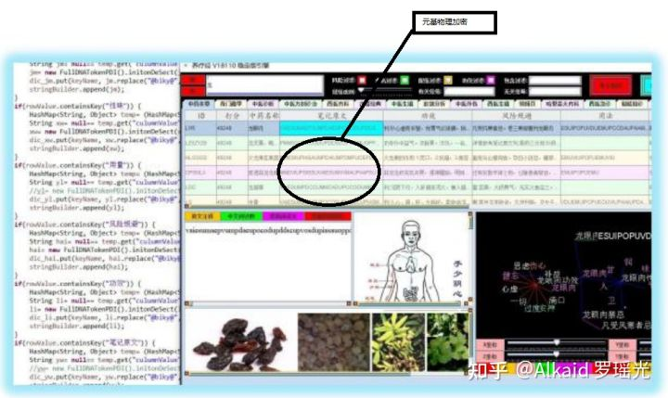

3 语义元基加密，可理解为将文字进行语义肽展公式变换，然后通过酸碱概率二次加密.refer page 907,910

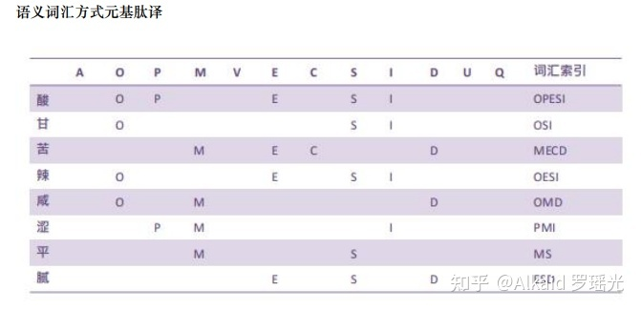

4 酸碱概率的几率成为概率钥匙，用于密文的解密和对比检测。refer page 915~

**非对称概率钥匙加密，**

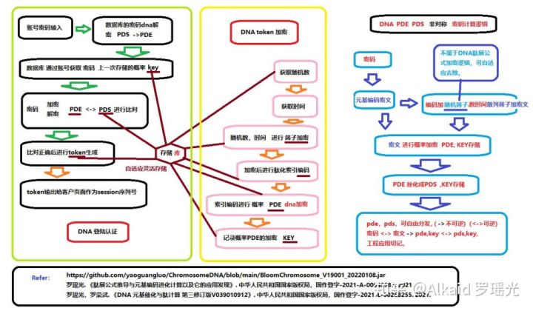

1 非对称概率钥匙加密 利用的是 肽展公式通过酸碱概率二次和三次加密，加密次序的拓扑过程产生的不稳定性编码如 1变2, 2变1，产生不可还原的因素。refer page 936 A=V+S 1变2,

2 于是这个加密的概率钥匙可以进行前序解密， 但不可后序解密，具备了非对称加密的条件。refer page 1016,1017

3 非对称概率钥匙加密适用于各种不可逆的加密场景中，如互联网登陆认证。refer page 1017

4 非对称概率钥匙加密可以物理与语义进行组合加密，增加安全级。refer page 981

**[DNA催化计算加密 REST 会话中 肽元基Token生成](https://www.zhihu.com/zvideo/1330485210245173248" \t "_blank)**

[[](https://www.zhihu.com/zvideo/1330485210245173248)](https://www.zhihu.com/zvideo/1330485210245173248" \t "_blank)

[Alkaid 罗瑶光的视频](https://www.zhihu.com/zvideo/1330485210245173248" \t "_blank)

[· 22 播放](https://www.zhihu.com/zvideo/1330485210245173248" \t "_blank)

**[pow（2的60次方，元基长度 ）概率随机DNA加密](https://www.zhihu.com/zvideo/1328926594035953664" \t "_blank)**

[[](https://www.zhihu.com/zvideo/1328926594035953664)](https://www.zhihu.com/zvideo/1328926594035953664" \t "_blank)

[Alkaid 罗瑶光的视频](https://www.zhihu.com/zvideo/1328926594035953664" \t "_blank)

[· 120 播放](https://www.zhihu.com/zvideo/1328926594035953664" \t "_blank)

**DNA元基隐写术，**

1 DNA元基隐写术的特点是数据隐藏。 作者给大家一个闪光发散点：行为隐写术。refer page 1015

2 设计情报学和安全学，本书不做描述。 refer page

**DNA元基特征，**

1 DNA元基腐蚀特征，可类比生化的DNA基元 如基因。refer page 第7， 8， 9章 元基编码

2 DNA元基物理特征，可类比电工的信号单元 如锁存器等。refer page 第13章 元基数字逻辑

3 DNA元基语义特征，可类比人类的词汇表达，如近义词扩展。refer page 901， 683，

4 DNA元基加密特征，可类比密码学的符号。refer page 901，

**Web登陆token，**

1 Web登陆token 包含物理加密，语义加密，肽展加密，丝化加密，和概率钥匙。refer page 981~结果

2 物理加密 通过物理算法将原文进行元基加密的过程。refer page 981~结果

3 语义加密 通过 语义PDC三元根字典编码 将原文进行元基加密的过程。refer page 981~结果

**物理元基加密与语义元基加密的区别在于 物理元基加密比较机械，仅仅是密码加密。而语义元基加密具有文学意识表达能力。**

4 肽展加密 通过 肽展公式进行 元基肽展变换 将原文进行元基加密的过程。refer page 981~结果

**元基加密进行概率肽展表达后，具备了意识的转化，可理解为生物的活性意识表达。同时拥有了随机概率的变换，增加了不可逆的概率。可理解为突变意识。**

5 丝化加密 通过 肽展公式进行 元基丝化变换 将原文进行元基加密的过程。refer page 981~结果

**肽展加密进行逐级丝化过程，最后到IDUQ或者更低级如AON 与或非， 属于执行和应激表达。**

**Session会话加密，**

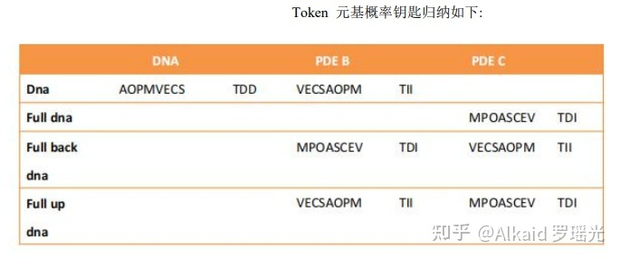

1 Web登陆token 封装的过程 为 Session会话加密.refer page 下册631

2 Session会话加密记录了token加密过程的 概率钥匙记录.refer page 下册631

3 Session会话加密 是一种非对称加密的应用。refer page 下册638

4 概率钥匙的分发方式可以进行 有效的实现 非对称组合加密 应用场景。refer page 下册638

**元基索引**

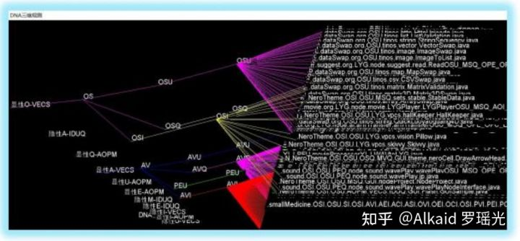

[**优酷视频**](https://link.zhihu.com/?target=https%3A//v.youku.com/v_show/id_XNDkzNTg4OTM4OA%3D%3D.html)

**[养疗经 软件 函数 肽化 染色体索引观测](https://www.zhihu.com/zvideo/1314493149612593152" \t "_blank)**

[[](https://www.zhihu.com/zvideo/1314493149612593152)](https://www.zhihu.com/zvideo/1314493149612593152" \t "_blank)

[Alkaid 罗瑶光的视频](https://www.zhihu.com/zvideo/1314493149612593152" \t "_blank)

[· 30 播放](https://www.zhihu.com/zvideo/1314493149612593152" \t "_blank)

1 元基索引 最早作者只是 对工程的文件名索引，方便分类.refer page 1015

2 元基索引 逐渐进行染色体分类观测，确定函数文件的具体属性。refer page 1015

3 元基索引 开始对函数的具体作用进行特征表达，为了更好的序列化染色体。 refer page 见元基索引花

4 元基索引 用于元基花遗传编码。refer page 下册630

**应用**

数据库加密的文件名 元基索引 新陈代谢. refer page 1018~

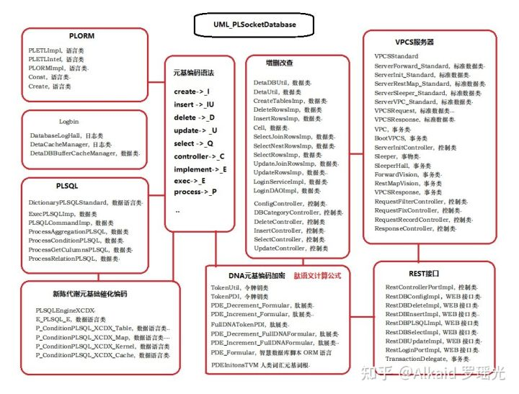

**第十三章\_DNA\_数术推导与RNA\_X\_THF\_DD元基芯片与肽逻辑**

**理解这章节，首先要先进行元基的 O N的数量来进行统计 酸碱腐蚀度比值，进行罗盘归纳元基的活性，和元基的酸碱腐蚀性，主要体现在元基的生化和语义的两种方位排列方式，如下面的罗盘例子展示。作者罗瑶光**

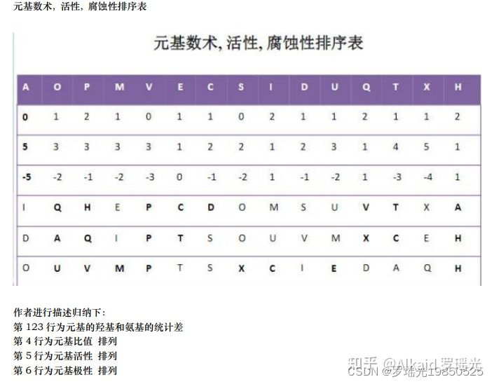

《DNA 元基催化与肽计算 第四修订版V00919》 下册第5页 作者罗瑶光

**元基罗盘分类，**

1 DNA元基语义罗盘，refer page 下册6

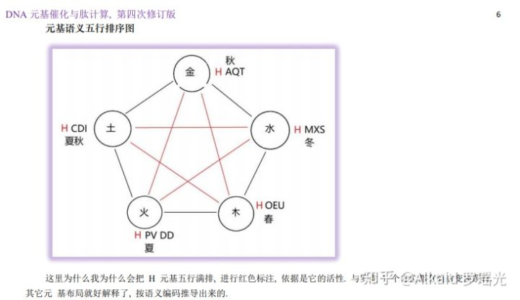

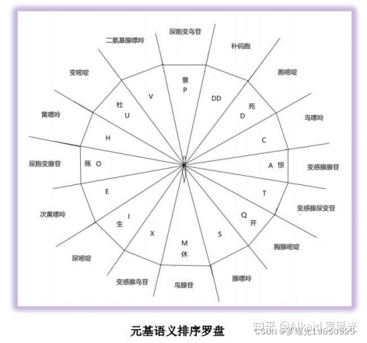

2 DNA元基活性罗盘，refer page 下册6

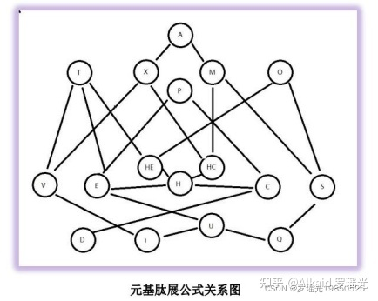

上图进行邻接变换观测如下图

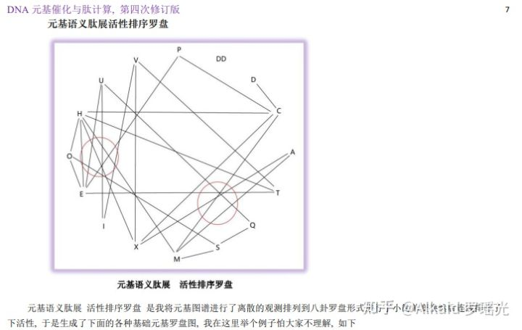

3 DNA元基腐蚀罗盘 refer page 下册7

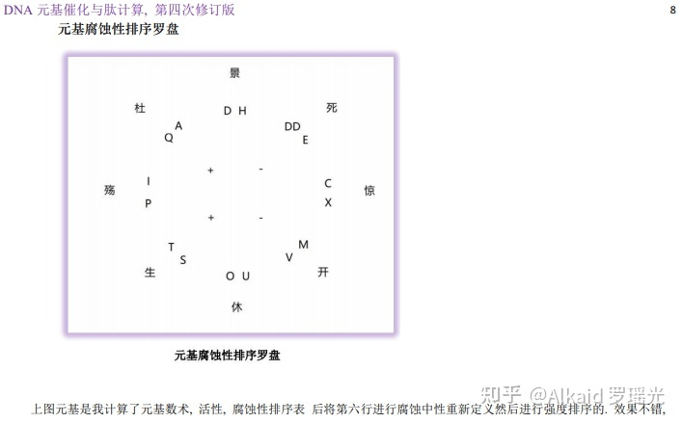

4 DNA 双元罗盘，refer page 下册8

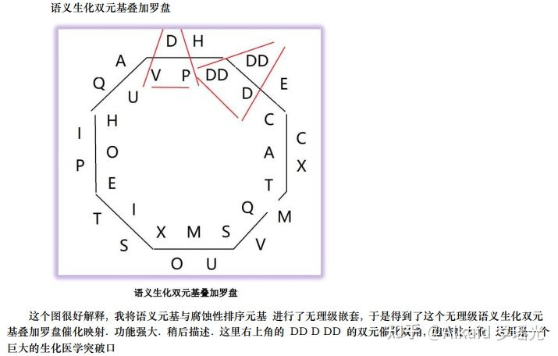

5 DNA 生化钥匙罗盘，refer page 下册9

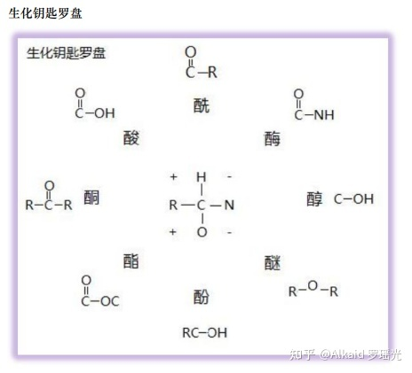

6 DNA 语义钥匙罗盘，refer page 下册10

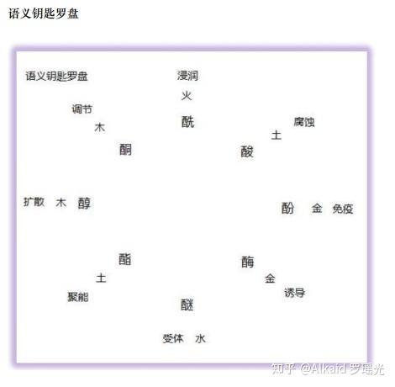

/\* 并入进来。

**肽钥匙，**

1 DNA非卷积视觉的肽钥匙采用化学的 酸酚酮酯 醇酶酰醚 来做钥匙refer page 下册10

2 DNA非卷积视觉的肽钥匙按CNO比例和活性来罗盘归纳refer page 下册9，下册10

3 DNA非卷积视觉的肽钥匙通过罗盘的方位和活性确定其语义属性refer page 下册10

4 DNA非卷积视觉的肽钥匙具备双元 生化语义无理级价值。refer page 下册10

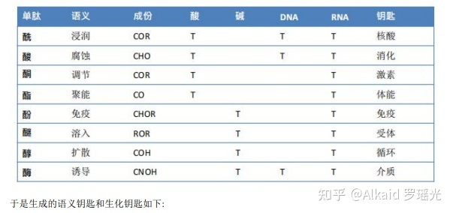

**肽活性表达，略**

1 DNA非卷积视觉的肽元基有化学活性归纳

2 DNA非卷积视觉的肽元基有方位语义归纳

3 DNA非卷积视觉的肽元基有活性归纳

\*/

**元基进制推导，**

1 欧拉计算refer page 下册56

2 商旅分析refer page 下册56

3 十七进制refer page 下册15

4 十六进制refer page 下册16

**十六进制变换方式，**

1 十六进制定义 refer page 下册48

**作者因为发现了全嘌呤F于是进行DD 和 HE HC 元基替换观测，发现了DCPE THOS MAXF VIUQ 十六元基欧拉排列，因为首尾是 DQ ，于是定义为人类史第一次定义元基十六进制。以后会不断优化**

2 十进制互换 refer page 下册11

**元基数字逻辑，**

1 锁存器 refer page 下册60

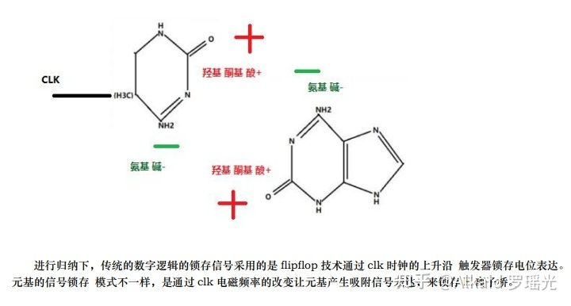元基思维发散： 锁存器

2 触发器 refer page 下册61,下册62

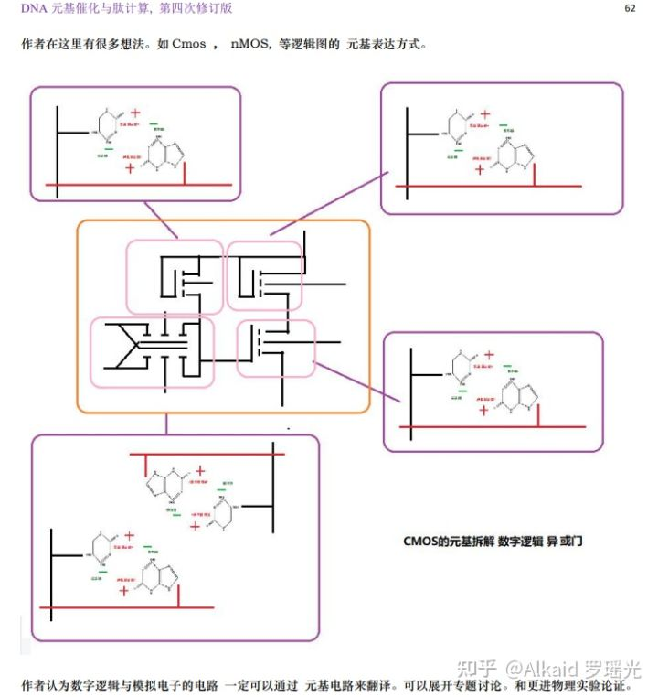CMOS 元基数字逻辑思维发散

3 寄存器 refer page 下册63

4 锁相环 refer page 下册63

**锁存器与触发器的模拟猜想，**

1 锁相环存储 refer page 下册63

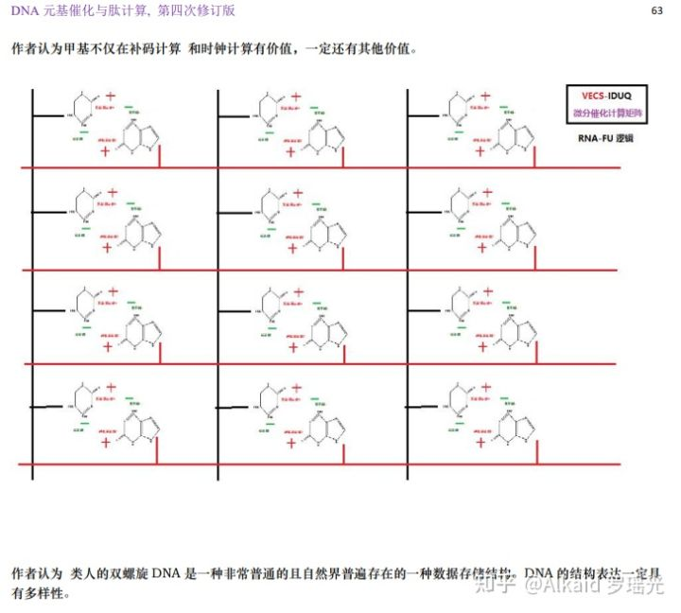元基阵列存储设计 思维发散

2 锁相环计算 refer page 略

3 锁相环滤波 refer page 下册62

4 计时器 refer page 略

**周期频率语义肽减法公式。**

1 元基频率推导 refer page 下册55

2 元基频率PN极性推导 refer page 下册61

3 元基频率补码减法推导 refer page 下册54

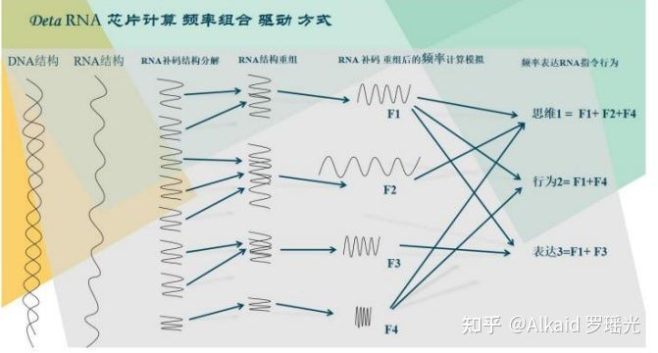

推导过程见书籍《DNA元基催化与肽计算 第四修订版 V00919》

**应用**

**[元基罗盘例子](https://www.zhihu.com/zvideo/1489574552128303104" \t "_blank)**

[[](https://www.zhihu.com/zvideo/1489574552128303104)](https://www.zhihu.com/zvideo/1489574552128303104" \t "_blank)

[Alkaid 罗瑶光的视频](https://www.zhihu.com/zvideo/1489574552128303104" \t "_blank)

[· 1 播放](https://www.zhihu.com/zvideo/1489574552128303104" \t "_blank)

第十四章\_DNA搜索与筛选应用

这一章节主要涉及 全书的函数进行应用的实践。

**元基的细化模式，**

1 将人类词汇进行语义元基编码。refer page 下册64

2 编码中的元基含有量和元基的搭配位置用于特征标识。refer page 表格中数据元基 在笛卡尔循环搜索时候会自动叠加 略。

3 特征标识主要包含 生化标识和 语义标识。refer page 表格中数据元基 在笛卡尔循环搜索时候会自动叠加 略。

3.1 语义元基定义方式。refer page 下册77

3.2 生化元基定义方式。refer page 下册78

4 特征标识用于搜索和筛选应用。refer page 下册79

**语义的元基表达，**

1 语义的元基表达主要体现在 特征标识的方式。refer page

**语义元基的特征标识的方式，主要体现在 通过DNA十六元基 AOPM VECS IDUQ TXHF的对应语义意识编码后，进行最简主谓宾的三元组合词根PDW设计，然后根据人类思维意识的词汇定义来进行元基词根归纳替换的方式。这种标识方式可以选出元基词汇中含有成分比重高的单独元基或者片段进行二次特征标识。**

**举例 如下面的 教育 词汇 中含有的**[**VQ.OEQ.SU**](https://link.zhihu.com/?target=http%3A//vq.oeq.su/)**就属于特征元基和片段。**

2 固定的特征标识可以生成元基词汇。refer page 683

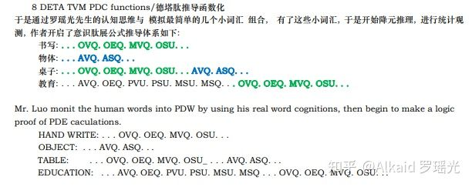语义元基词汇，作者罗瑶光

3 单个的特征标识可以用于索引分类。refer page 下册79 如筛选分类应用

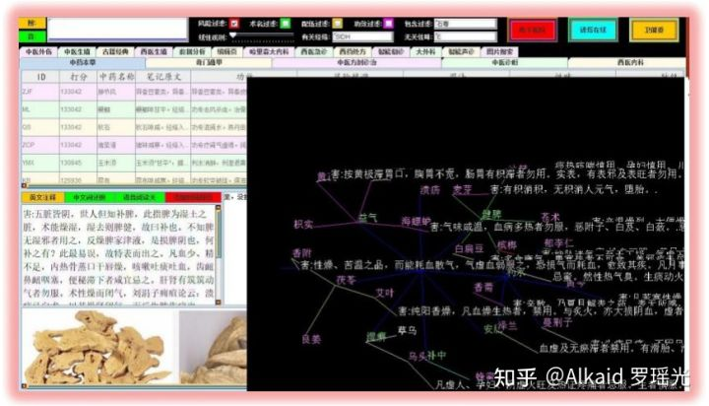元基筛选应用实例

4 单位长度的特征标识可以用于索引加密。refer page 下册77 如表格中数据元基描述。

**特征的PCA打分模式，**

1 特征的PCA打分 体现在某元基的 占有概率比重。refer page 下册76

2 特征的PCA打分 体现在某元基团的 占有概率比重。refer page 下册79

3 特征的PCA打分 体现在搜索中权重叠加打分 。举例 张三AOP， 李四POM ,那么 PO 就叠加了，搜索分值权重自动增加。refer page 下册79

**[DNA 元基筛选](https://www.zhihu.com/zvideo/1339982221856473088" \t "_blank)**

[[](https://www.zhihu.com/zvideo/1339982221856473088)](https://www.zhihu.com/zvideo/1339982221856473088" \t "_blank)

[Alkaid 罗瑶光的视频](https://www.zhihu.com/zvideo/1339982221856473088" \t "_blank)

[· 24 播放](https://www.zhihu.com/zvideo/1339982221856473088" \t "_blank)

**搜索对象的元基索引方式，**

1 搜索对象的元基索引可以通过单个元基染色体分类索引。refer page 下册77

2 搜索对象的元基索引可以通过单个元基词汇 索引。refer page 683

**元基索引染色体分类观测，**

1 元基索引染色体分类观测 体现在函数的功能进行分类。refer page 682，692

2 函数的功能进行元基编码，体现在文件名编码和文件函数名编码。refer page 671，下册147

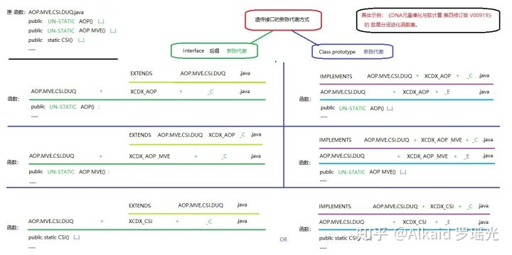

3 文件名和函数名 元基编码，主要用进行新陈代谢，方便之后的进化计算。refer page 下册149

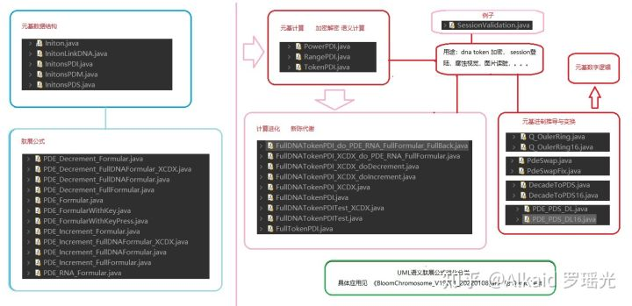

**应用**

DNN分词词汇花。refer page 下册80~

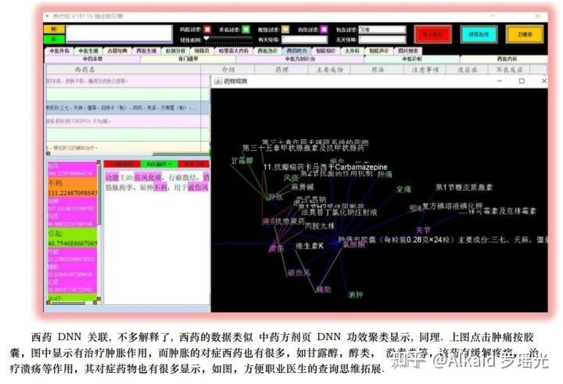

三维词汇花例子

**[德塔三维词汇花展示例子](https://www.zhihu.com/zvideo/1483185586810458112" \t "_blank)**

[[](https://www.zhihu.com/zvideo/1483185586810458112)](https://www.zhihu.com/zvideo/1483185586810458112" \t "_blank)

[Alkaid 罗瑶光的视频](https://www.zhihu.com/zvideo/1483185586810458112" \t "_blank)

[· 25 播放](https://www.zhihu.com/zvideo/1483185586810458112" \t "_blank)

**[DNN词汇花筛选](https://www.zhihu.com/zvideo/1489575039162384384" \t "_blank)**

[[](https://www.zhihu.com/zvideo/1489575039162384384)](https://www.zhihu.com/zvideo/1489575039162384384" \t "_blank)

[Alkaid 罗瑶光的视频](https://www.zhihu.com/zvideo/1489575039162384384" \t "_blank)

[· 3 播放](https://www.zhihu.com/zvideo/1489575039162384384" \t "_blank)

**DNN 词汇花综合筛选观测：通过选出一篇数据文字，进行DNN计算后得到紫色tag标识，然后在三维词汇花组件中进行相应的功能计算展示输出，并进行主界面的筛选组件过滤和筛选输出结果。**

第十五章\_元基模拟染色体新陈代谢催化编码

**定义：元基的 新陈代谢一般指 源码工程的函数文件 进行元基编码后的 内容逻辑 接口和类 索引优化方式，主要体现在 文件 的分类，剔除，继承，分配。**

**定义：元基的 二次新陈代谢一般指 源码工程的函数文件名 进行元基编码后的 文件名称 索引优化方式，主要体现在 元基 的分类，剔除，缩进，分配。**

定义者 罗瑶光

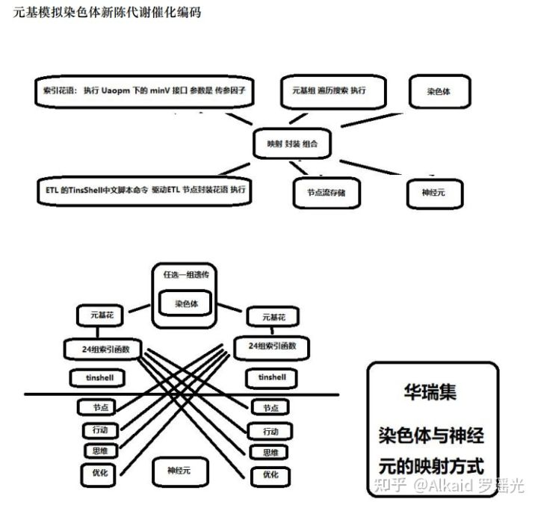

**元基造字，**

1 元基造字的编码方式。refer page 672~ ，901~

2 元基造字的编码字典。refer page 901，913

3 元基造字的编码词汇。refer page 语料库方式 914

4 元基造字的字词定义。refer page 下册119（作者的意识而已，没有全民代表性）

**元基进化方式，**

1 元基进化方式 肽展公式新陈代谢。refer page 下册~144~

2 元基进化方式 函数索引二次新陈代谢。refer page 下册149，遗传代谢模式见uml



**元基新陈代谢，**

1 文件名新陈。refer page 下册149

2 文件名代谢。refer page 下册149

3 函数名新陈。refer page 略

4 函数名代谢。refer page 略

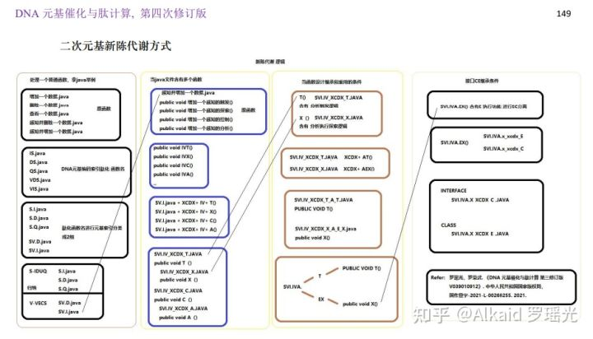

**元基二次新陈代谢，**

1 文件与函数名的新陈代谢。refer page 下册176~192, 下册214~232, 下册242~274

2 文件内容与函数内容的新陈代谢。refer page 下册172~

3 文件与函数的继承函数新陈代谢。refer page 下册214~274

4 文件与函数的接口函数新陈代谢见CE分离。refer page 下册242,下册248,下册253,下册271

/\*移出本章

refer page 下册172~

**元基花，**

1 元基花染色体模拟。

refer page

2 元基花瓣 映射接口 模拟。refer page

3 元基花萼 接口调用 模拟。refer page

4 元基花蕊 遗传序列 模拟。refer page

**元基枝，**

1 元基枝叶模拟 花蕊集工程文件。refer page

2 元基枝干模拟 养疗经启动文件。refer page

\*/

**元基催化在分词， 排序，图片读脏识别上的应用。**

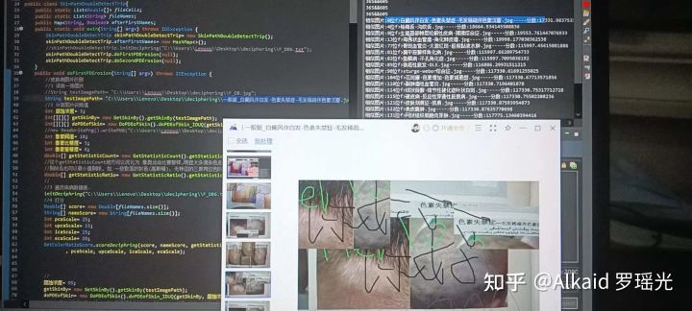

1 肽展催化分词新陈代谢。refer page 下册193~



2 肽展图片读脏新陈代谢。refer page 下册156~

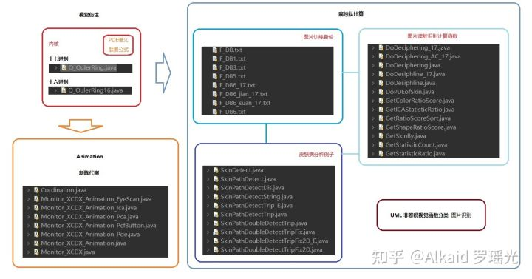

3 肽展象契形排序新陈代谢。refer page 下册172~

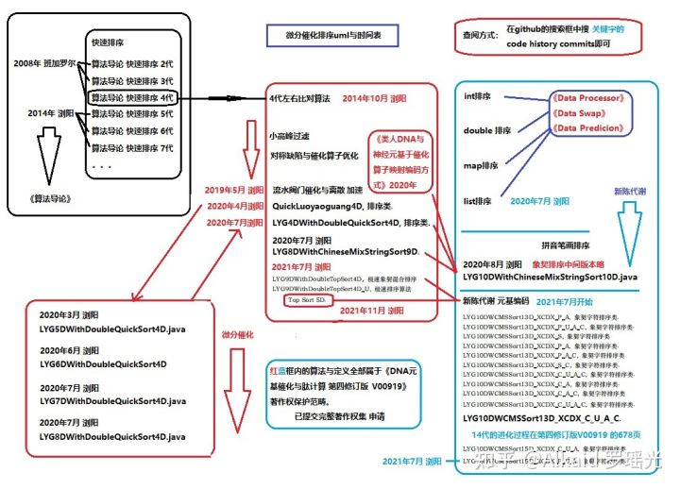

第十六章\_TinShell插件\_元基花模拟染色体组计算索引系统

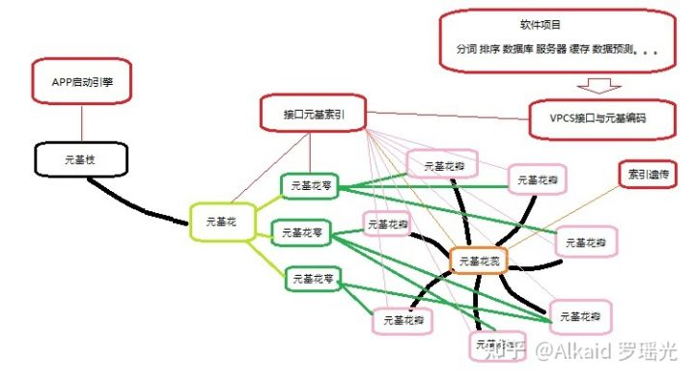

**元基花定义 一般指 软件工程源码 在 进化计算 表达中， 能够进行 将执行函数 序列化的 索引组件。**

**元基枝定义 一般指 软件工程源码 在 进化计算 表达中， 能够识别 元基花 索引组件 的引擎和终端。**

**定义者 罗瑶光**

**元基索引花，**

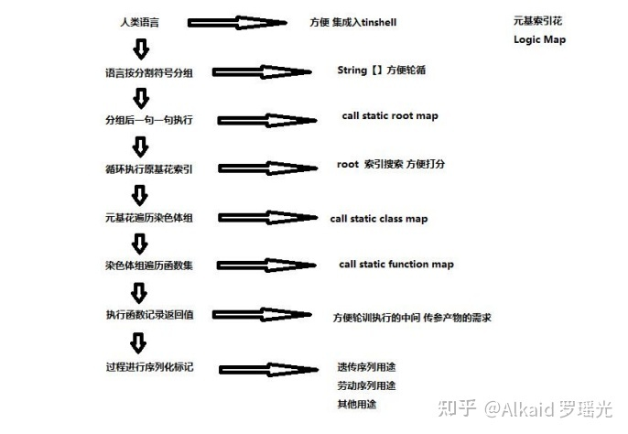

1 元基索引花映射计算。refer page 下册278,下册292,下册296

2 元基索引花调度模式。refer page 下册299~

3 元基索引花语言模式。refer page 下册630

/\*

**元基花，**

1 元基花染色体模拟。refer page 下册278~

2 元基花瓣 映射接口 模拟。refer page 下册296~630

3 元基花萼 接口调用 模拟。refer page 下册292

4 元基花蕊 遗传序列 模拟。refer page 本章

**元基枝，**

1 元基枝叶模拟 华瑞集工程文件。refer page 前六章的实体工程架构 12,186,267,368,492,560

2 元基枝干模拟 养疗经启动文件。refer page 养疗经的boot app启动主引擎用于连接元基花计算。

\*/

**元基花的优化方式，**

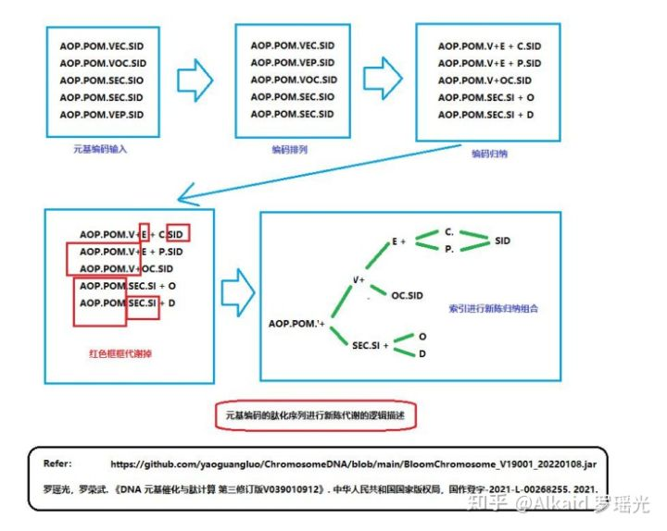第十五章的新陈代谢铺垫

1 元基花的索引优化。refer page 下册299~ (传参因子[因子++])设计模式

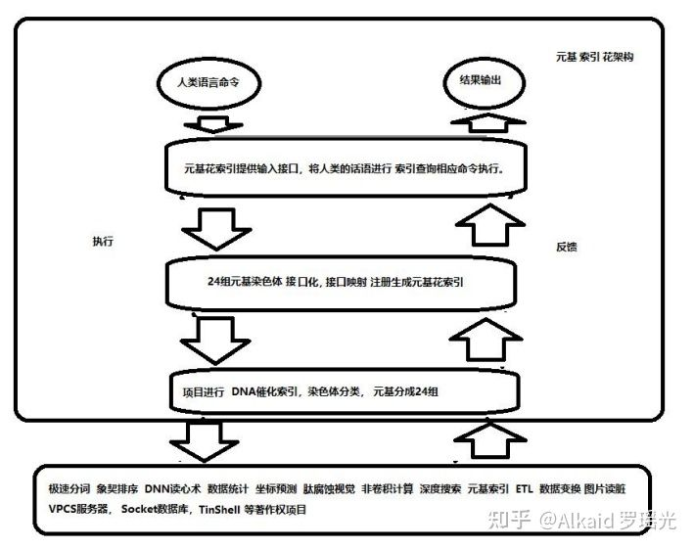

2 元基花的映射优化。refer page reflection 优化 见UML，不断裁剪分出去即可，

[https://github.com/yaoguangluo/ChromosomeDNA/tree/main/2022/02/02](https://link.zhihu.com/?target=https%3A//github.com/yaoguangluo/ChromosomeDNA/tree/main/2022/02/02)

3 元基花的文件细化。refer page 与sonar的规范一致，国际统一，文件大化小，循环多化少，内容重化简，不多介绍了，

4 元基花的新陈代谢。refer page 下册149， 更多见uml归纳。

**元基花的绽放方式，**

1 元基花的展示。refer page 下册278~

2 元基花接口调用方式 。refer page 下册631

3 元基花接口调用的格式化序列记录。refer page 下册631

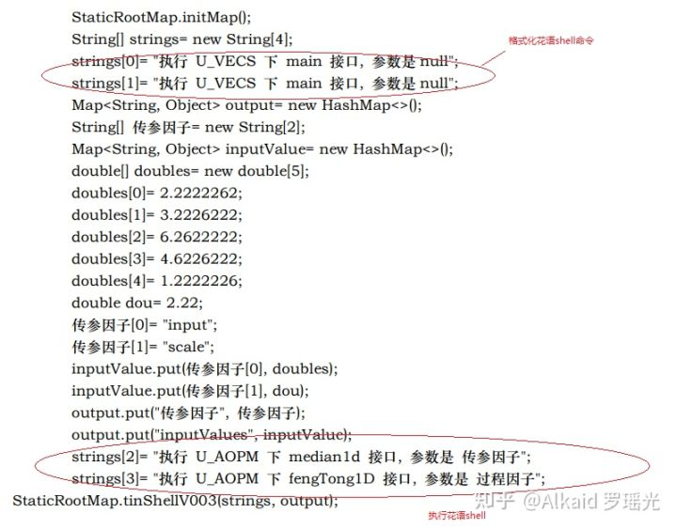

**元基花的遗传方式，**

1 元基花的遗传属性。refer page 下册663

2 元基花的遗传序列函数统计方式。refer page 下册696

3 元基花的遗传序列。refer page 下册631,下册696

**元基花的配对方式，**

1 元基花的序列实现。refer page 下册278,下册292,下册296

2 元基花的序列编码。refer page 下册630

3 元基花的配对的成分。refer page 元基索引花，元基索引花对应的工程函数映射，下册480 StaticFunctionMap的 annotationMap 注册函数。

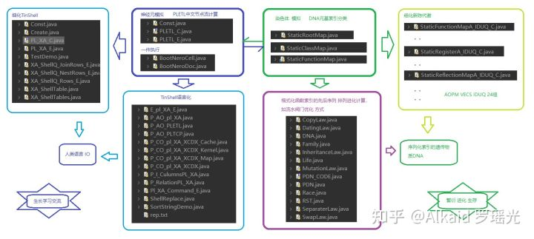

**元基花的进化方式。**

1 元基花的新陈代谢。refer page 见下册149 与 uml归纳

[https://github.com/yaoguangluo/ChromosomeDNA/tree/main/UML](https://link.zhihu.com/?target=https%3A//github.com/yaoguangluo/ChromosomeDNA/tree/main/UML)

2 元基花的自主添加接口方式。refer page 未涉及。常见如OSGI扩展, 继承，classloader扫描 三种写法。

3 元基花的任务统计方式。refer page 下册696

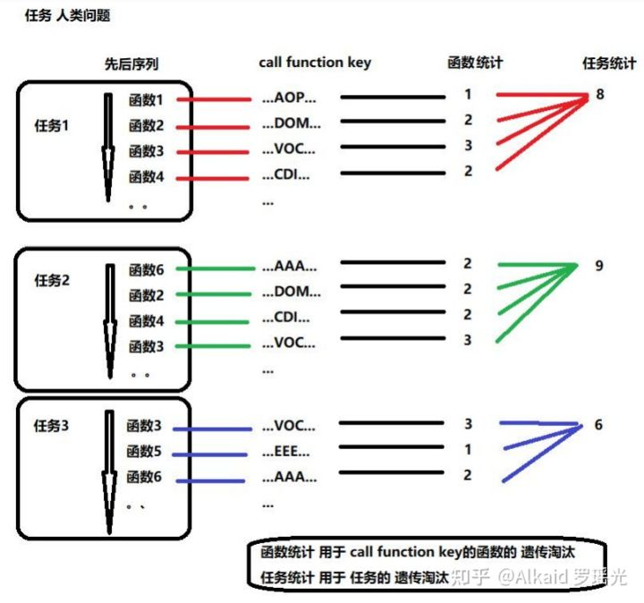

**应用**

1 元基花调用实例。refer page 下册630

# 在进化计算中，软件进行元基编码的新陈代谢方式 V0. 0. 9

[](https://www.zhihu.com/people/alkaid-luo-yao-guang)

[**Alkaid 罗瑶光**](https://www.zhihu.com/people/alkaid-luo-yao-guang)

[**​**](https://www.zhihu.com/question/48510028)

加州路德大学 理学硕士

罗瑶光

关键词:**进化计算, 数据软件, 元基索引, 新陈代谢**

2018年10月, 设计养疗经软件, 我花了一个月就把中药搜索的功能实现了. 当时心里只是有点不服,因为我应该多花点精力做些什么, 于是开始包装和优化. 第一个值得优化的问题就是药材搜索的搜索速度. 我采用的是开源插件进行文本分词搜索, 当我不断的加医学教材书进行搜索内容扩充, 于是搜索开始了卡顿. 需求迫使我必须自己写一个新的分词算法, 解决卡顿问题. 软件的元基编码的新陈代谢优化系统拉开了帷幕.

分词算法开始自己写, 一开始, 我要面对如何设计算法的困难. 当算法设计好了, 我的新问题是如何搭配这些算法来设计处理模块. 最后我还要思考怎么优化这些功能模块. 我的思维很简单, 就是先将函数进行简单的分类吧,按软件工程瀑布模型分类, 如分析类, 操作类, 处理类, 运维类, 管理类, 执行类, 控制类. 等等.于是我开始将软件项目进行基础功能的应用分类归纳, 产生了很多基础软件作品. 我发现这些作品不同的组合不但能解决我的问题, 还能解决许多工业, 农业, 服务业的需求问题.

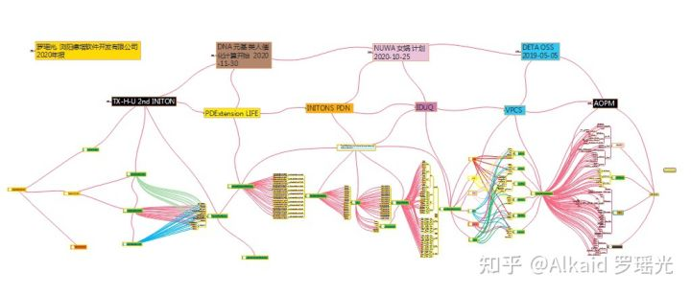

这个过程中, 我得到了很多有意思的价值发现, 如分词作品, 排序作品, 服务器作品, ETL作品, 数据计算作品, 数据库作品, 数据变换作品, 数据预测作品等.

2019年04月03日 1.罗瑶光. 《德塔自然语言图灵系统 V10.6.1》. 中华人民共和国国家版权局，软著登字第3951366号. 2019.

2014年10月19日 2.罗瑶光. 《Java数据分析算法引擎系统 V1.0.0》. 中华人民共和国国家版权局，软著登字第4584594号. 2014.

2019年06月10日 3.罗瑶光. 《德塔ETL人工智能可视化数据流分析引擎系统 V1.0.2》. 中华人民共和国国家版权局， 软著登字第4240558号. 2019.

2019年06月24日 4.罗瑶光. 《德塔 Socket流可编程数据库语言引擎系统 V1.0.0》. 中华人民共和国国家版权局，软著登字第4317518号. 2019.

2019年09月16日 5.罗瑶光. 《德塔数据结构变量快速转换 V1.0》. 中华人民共和国国家版权局，软著登字第4607950号. 2019.

2020年03月03日 6.罗瑶光. 《数据预测引擎系统 V1.0.0》. 中华人民共和国国家版权局，软著登字第5447819号. 2020.

有了这些基础算法包和医药数据搜索软件项目, 于是我开始优化和扩展软件的应用价值. 将这些价值发现变成价值体现. 我的研发思维还是很简单, 思考, 如果我罗瑶光, 此时此刻就是这个软件, 我会在怎么做？我会怎么分析问题？怎么解决问题？怎么计算结果？怎么整理结果？这个思维看起来很简单, 实现起来各种阻力.还能怎么办？硬着头皮, 将困难不断的细化, 一点一点的解决累积. 将成果分类归纳. 随着函数的分类细化, 我的数据计算软件作品越来越多. 我在思考怎么进行将函数的有效的归纳和分类, 如设计一个项目目录索引方式？于是AOPM-VPCS的语义元基编码帮我解决了很多问题. 最后这个DNA语义元基编码体系为我解决了大量函数分类的问题. 目前DNA元基编码理论一直在优化中, 目前包含了AOPM-VECS-IDUQ-TXHF16个生化语义元基算子.



这个过程中, 我得到了很多有意思的价值发现, 如DNA元基催化算子的发现, 语义肽展公式的推导, 催化算子的生化解码. 非卷积视觉肽计算， 肽元基加密。具体体现在类人仿生的认知思维表达模式, 类人仿生的神经元计算思维模式, 类人仿生的任务处理思维模式。

2020年10月09日 7.罗瑶光, 罗荣武. 《类人DNA与 神经元基于催化算子映射编码方式 V\_1.2.2》. 中华人民共和国国家版权局，国作登字-2021-A-00097017. 2021.

2020年10月31日 8.罗瑶光. 《肽展公式推导与元基编码进化计算以及它的应用发现》. 中华人民共和国国家版权局，国作登字-2021-A-00042587. 2021.

2020年11月29日 9.罗瑶光. 《DNA催化与肽展计算和AOPM-TXH-VECS-IDUQ元基解码013026中文版本》. 中华人民共和国国家版权局，国作登字-2021-A-00042586. 2021.

2021年03月05日 10.罗瑶光, 罗荣武. 《DNA元基催化与肽计算第二卷养疗经应用研究20210305》. 中华人民共和国国家版权局，国作登字-2021-L-00103660. 2021.

2021年09月13日 11.罗瑶光, 罗荣武. 《DNA 元基催化与肽计算 第三修订版V039010912》. 中华人民共和国国家版权局，国作登字-2021-L-00268255. 2021.

2021年10月16日 12.罗瑶光. 《DNA元基索引ETL中文脚本编译机V0.0.2》. 中华人民共和国国家版权局，SD-2021R11L2844054. 2021. (登记号:2022SR0011067) 软著登字第8965266号.

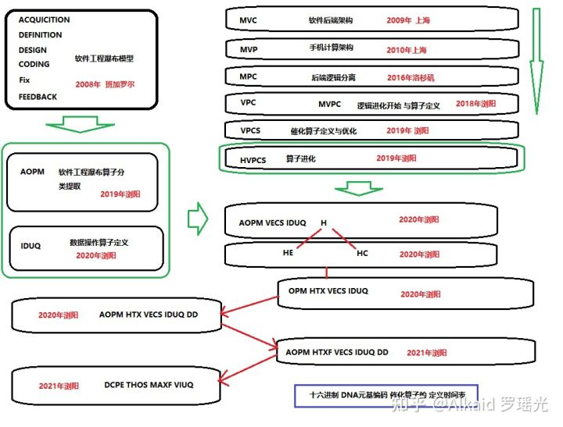

当我的软件开始了DNA元基编码优化方式, 我一直在思考怎么让我的软件自主进行进化计算分析. 我的思维还是很简单设计这个编码的新陈代谢方式, 为软件赋予原始的生命特征活性. 于是我开始研究, 发现元基编码在函数分类索引中有巨大价值. 索引能进行分类, 聚类, 记录, 裁剪, 表达, 等实际功能. 如果索引一旦具备了新陈代谢的活性,那软件的进化方式便具备了生命进化特征. 于是我开始进行系统性的软件遗传特征编码, 将软件任务进行格式化的函数序列来描述. 这个函数序列中的函数进行编码, 于是产生3个编码,

1 具体的某一函数在函数集染色体索引分类中的序列编码位.

2 具体任务包含的函数序列的序列位组合标记编码.

3 多个任务组成的神经元节点处理的流etl档案中的任务集编码.

于是DNA元基催化与肽计算的遗传编码的软件生命诞生了.

这个过程中, 我得到了很多有意思的价值发现, 如DNA元基索引的染色体分类方式, DNA元基索引的新陈代谢方式, DNA元基索引的函数序列遗传方式.

2021年12月26日 13.罗瑶光. 《TinShell插件\_元基花模拟染色体组计算索引系统 V20211227》. 中华人民共和国国家版权局，SD-2021R11L3629232. 2022. (受理号:2022R11S0138561).

2022年01月27日 14.罗瑶光, 罗荣武. 《DNA元基催化与肽计算 第四修订版 V00919》. 中华人民共和国国家版权局，SD-2022Z11L0025809. 2022. (受理号:2022Z11S1032939).

有了这个方向，下一步我的 BloomChromosome\_V19001\_20220108.jar 准备进行全面的新陈代谢优化。

文件资源  
1 Jar： [https://github.com/yaoguangluo/ChromosomeDNA/blob/main/BloomChromosome\_V19001\_20220108.jar](https://link.zhihu.com/?target=https%3A//github.com/yaoguangluo/ChromosomeDNA/blob/main/BloomChromosome_V19001_20220108.jar)  
2 UML： [https://blog.csdn.net/weixin\_38249398/category\_11647527.html](https://link.zhihu.com/?target=https%3A//blog.csdn.net/weixin_38249398/category_11647527.html)  
3 PPT: [https://github.com/yaoguangluo/ChromosomeDNA/tree/main/ppt](https://link.zhihu.com/?target=https%3A//github.com/yaoguangluo/ChromosomeDNA/tree/main/ppt)  
4 Book:《DNA元基催化与肽计算 第四修订版 V00919》上下册  
[https://github.com/yaoguangluo/ChromosomeDNA/tree/main/](https://link.zhihu.com/?target=https%3A//github.com/yaoguangluo/ChromosomeDNA/tree/main/)元基催化与肽计算第四修订版本整理  
  
5 函数在Git的存储地址：Demos  
Github：[https://github.com/yaoguangluo/ChromosomeDNA/](https://link.zhihu.com/?target=https%3A//github.com/yaoguangluo/ChromosomeDNA/)  
Coding：[https://yaoguangluo.coding.net/public/YangLiaoJingHuaRuiJi/YangliaojingHuaruiji/](https://link.zhihu.com/?target=https%3A//yaoguangluo.coding.net/public/YangLiaoJingHuaRuiJi/YangliaojingHuaruiji/)  
Bitbucket：[https://bitbucket.org/luoyaoguang/yangliaojing/](https://link.zhihu.com/?target=https%3A//bitbucket.org/luoyaoguang/yangliaojing/)  
Gitee：[https://gitee.com/DetaChina/](https://link.zhihu.com/?target=https%3A//gitee.com/DetaChina/)  
  
6 其它资源链接:  
ZHIHU <https://www.zhihu.com/column/c_1479682307107381248>  
CSDN [https://blog.csdn.net/weixin\_38249398/category\_11647953.html](https://link.zhihu.com/?target=https%3A//blog.csdn.net/weixin_38249398/category_11647953.html)  
CSDN [https://blog.csdn.net/weixin\_38](https://link.zhihu.com/?target=https%3A//blog.csdn.net/weixin_38249398/category_11647527.html)

**中华人民共和国国家版权局 著作权人信息列表：**

[https://github.com/yaoguangluo/YangLiaoJing\_HuaRuiJi/tree/18701/%E8%AF%81%E4%B9%A6](https://link.zhihu.com/?target=https%3A//github.com/yaoguangluo/YangLiaoJing_HuaRuiJi/tree/18701/%25E8%25AF%2581%25E4%25B9%25A6)  
证件标注完成日期: 另外 德塔ETL 前身 Unicorn的 qq微博 发布日期 2013年10月20日， Google微博 后更名SW-AI 发布日期 2013年10月23日，后更名为LYG-AI 发布日期 2013年11月20日。

2019年04月03日 1.罗瑶光. 《[**德塔自然语言图灵系统 V10.6.1**](https://www.zhihu.com/search?q=%E5%BE%B7%E5%A1%94%E8%87%AA%E7%84%B6%E8%AF%AD%E8%A8%80%E5%9B%BE%E7%81%B5%E7%B3%BB%E7%BB%9F+V10.6.1&search_source=Entity&hybrid_search_source=Entity&hybrid_search_extra=%7B%22sourceType%22%3A%22answer%22%2C%22sourceId%22%3A1587866158%7D)》. 中华人民共和国国家版权局，软著登字第3951366号. 2019.

2014年10月19日 2.罗瑶光. 《**Java数据分析算法引擎系统 V1.0.0**》. 中华人民共和国国家版权局，软著登字第4584594号. 2014.

2019年06月10日 3.罗瑶光. 《**德塔ETL人工智能可视化数据流分析引擎系统 V1.0.2**》. 中华人民共和国国家版权局， 软著登字第4240558号. 2019.

2019年06月24日 4.罗瑶光. 《**德塔 Socket流可编程数据库语言引擎系统 V1.0.0**》. 中华人民共和国国家版权局，软著登字第4317518号. 2019.

2019年09月16日 5.罗瑶光. 《[**德塔数据结构变量快速转换 V1.0**](https://www.zhihu.com/search?q=%E5%BE%B7%E5%A1%94%E6%95%B0%E6%8D%AE%E7%BB%93%E6%9E%84%E5%8F%98%E9%87%8F%E5%BF%AB%E9%80%9F%E8%BD%AC%E6%8D%A2+V1.0&search_source=Entity&hybrid_search_source=Entity&hybrid_search_extra=%7B%22sourceType%22%3A%22answer%22%2C%22sourceId%22%3A1587866158%7D)》. 中华人民共和国国家版权局，软著登字第4607950号. 2019.

2020年03月03日 6.罗瑶光. 《[**数据预测引擎系统 V1.0.0**](https://www.zhihu.com/search?q=%E6%95%B0%E6%8D%AE%E9%A2%84%E6%B5%8B%E5%BC%95%E6%93%8E%E7%B3%BB%E7%BB%9F+V1.0.0&search_source=Entity&hybrid_search_source=Entity&hybrid_search_extra=%7B%22sourceType%22%3A%22answer%22%2C%22sourceId%22%3A1587866158%7D)》. 中华人民共和国国家版权局，软著登字第5447819号. 2020.

2020年10月09日 7.罗瑶光, 罗荣武. 《**类人DNA与 神经元基于催化算子映射编码方式 V\_1.2.2**》. 中华人民共和国国家版权局，国作登字-2021-A-00097017. 2021.

2020年10月31日 8.罗瑶光. 《**肽展公式推导与元基编码进化计算以及它的应用发现**》. 中华人民共和国国家版权局，国作登字-2021-A-00042587. 2021.

2020年11月29日 9.罗瑶光. 《**DNA催化与肽展计算和AOPM-TXH-VECS-IDUQ元基解码013026中文版本**》. 中华人民共和国国家版权局，国作登字-2021-A-00042586. 2021.

2021年03月05日 10.罗瑶光, 罗荣武. 《**DNA元基催化与肽计算第二卷养疗经应用研究20210305**》. 中华人民共和国国家版权局，国作登字-2021-L-00103660. 2021.

2021年09月13日 11.罗瑶光, 罗荣武. 《**DNA 元基催化与肽计算 第三修订版V039010912**》. 中华人民共和国国家版权局，国作登字-2021-L-00268255. 2021.

2021年10月16日 12.罗瑶光. 《[**DNA元基索引ETL中文脚本编译机V0.0.2**](https://www.zhihu.com/search?q=DNA%E5%85%83%E5%9F%BA%E7%B4%A2%E5%BC%95ETL%E4%B8%AD%E6%96%87%E8%84%9A%E6%9C%AC%E7%BC%96%E8%AF%91%E6%9C%BAV0.0.2&search_source=Entity&hybrid_search_source=Entity&hybrid_search_extra=%7B%22sourceType%22%3A%22answer%22%2C%22sourceId%22%3A1587866158%7D)》. 中华人民共和国国家版权局，SD-2021R11L2844054. 2021. (登记号:2022SR0011067) 软著登字第8965266号.

2021年12月26日 13.罗瑶光. 《**TinShell插件\_元基花模拟染色体组计算索引系统 V20211227**》. 中华人民共和国国家版权局，SD-2021R11L3629232. 2022. (受理号:2022R11S0138561，登记号2022SR0309512) 软著登字第9263711号.

2022年01月27日 14.罗瑶光, 罗荣武. 《**DNA元基催化与肽计算 第四修订版 V00919**》. 中华人民共和国国家版权局，SD-2022Z11L0025809. 2022. (受理号:2022Z11S1032939).

[词条引用日期2020-03-05] 15.类人数据生命的DNA计算思想 Github [https://github.com/yaoguangluo/](https://link.zhihu.com/?target=https%3A//github.com/yaoguangluo/Deta_Resource)